

Plan Sectorial de Desarrollo Integral para Vivir Bien
SECTOR ENERGÉTICO
2021-2025

PRESENTACIÓN
En cumplimiento a lo establecido en la Ley No.777 del Sistema de Planificación Integral del Estado y en el marco del Decreto Supremo No.4857 de fecha 06 de enero de 2023, el Ministerio de Hidrocarburos y Energías (MHE), como cabeza del sector energético, en coordinación con los actores del sector, presenta el Plan Sectorial de Desarrollo Integral (PSDI) para Vivir Bien Sector Energético 2021-2025, con la finalidad de articular el conjunto de la planificación de hidrocarburos, electricidad, energías alternativas, renovables, energía nuclear, hidrógeno y evaporíticos.
El Plan Sectorial de Desarrollo Integral es un instrumento de gestión con el propósito de armonizar la visión y accionar del Estado Plurinacional en una perspectiva estratégica, para lograr la articulación entre los diferentes planes. En esta perspectiva se enmarca dentro de la Agenda Patriótica; constituyéndose en un instrumento de carácter operativo que permite integrar en el mediano plazo (cinco años), el accionar de los diferentes actores y entidades que están bajo tuición del Ministerio de Hidrocarburos y Energías, así como la interacción con otros actores y sectores. Establece lineamientos para la planificación territorial, proporcionando orientación al sector privado, organizaciones comunitarias, sociales cooperativas y al conjunto de las organizaciones sociales.
Para la elaboración del documento se han aplicado los lineamientos metodológicos para la formulación de planes de mediano plazo definidos por el Ministerio de Planificación de Desarrollo, como órgano rector de planificación del Estado Plurinacional de Bolivia. El documento contiene información relevante: enfoque político, evaluación de del sector, incluye también aspectos relacionados a los lineamientos estratégicos considerados en la planificación, así como el presupuesto quinquenal donde se considera recursos de gasto corriente e inversión.
Se definen políticas sectoriales y territoriales que permitan encaminar a la economía nacional hacia un proceso de diversificación productiva e Industrialización con Sustitución de Importaciones; el PSDI como instrumento que canaliza la visión a mediano plazo del Plan de Desarrollo Económico y Social (PDES), refleja el diagnóstico y los avances en los últimos años y desafíos futuros; el enfoque político de la planificación para el siguiente quinquenio; la estructura programática que contempla las metas, resultados y acciones; el escenario macroeconómico futuro.

Contenido

1. MARCO LEGAL DEL SECTOR 3
2. ACTORES DEL SECTOR ENERGÉTICO 7
3. ENFOQUE POLÍTICO 14
4. DIAGNÓSTICO 21
a) Descripción del Funcionamiento del sector energético 21
b) Evaluación del sector energético en el Anterior Quinquenio 26
c) Estado de Situación Actual del Sector Energético 65
d) Identificación Problemas y Desafíos Futuros del Sector Energético 108
5. POLITICAS Y LINEAMIENTOS ESTRATÉGICOS 114
6. PLANIFICACIÓN 117
7. PRESUPUESTO QUINQUENAL 145

MARCO LEGAL DEL SECTOR

Cuadro N° 1
Identificación del Marco Legal del Sector Energético
MINISTERIO CABEZA DE SECTOR | ATRIBUCIONES DEL MINISTERIO CABEZA DE SECTOR | MARCO LEGAL DEL SECTOR | IDENTIFICACIÓN Y NOMBRE LEGAL DEL SECTOR
Ministerio de Hidrocarburos y Energías (MHE) | Artículo 20°.- Toda persona tiene derecho al acceso universal y equitativo a los servicios básicos de agua potable, alcantarillado, electricidad, gas domiciliario, postal y telecomunicaciones.  Artículo 359°.- Los hidrocarburos, cualquiera sea el estado en que se encuentren o la forma en la que se presenten, son de propiedad inalienable e imprescriptible del pueblo boliviano. El Estado, en nombre y representación del pueblo boliviano, ejerce la propiedad de toda la producción de hidrocarburos del país y es el único facultado para su comercialización. La totalidad de los ingresos percibidos por la comercialización de los hidrocarburos será propiedad del Estado.  Artículo 360°.- El Estado definirá la política de hidrocarburos, promoverá su desarrollo integral, sustentable y equitativo, y garantizará la soberanía energética.  Artículo 378°.- I. Las diferentes formas de energía y sus fuentes constituyen un recurso estratégico, su acceso es un derecho fundamental y esencial para el desarrollo integral y social del país, y se regirá por los principios de eficiencia, continuidad, adaptabilidad y preservación del medio ambiente. II. Es facultad privativa del Estado el desarrollo de la cadena productiva energética en las etapas de generación, transporte y distribución, a través de empresas públicas, mixtas, instituciones sin fines de lucro, cooperativas, empresas privadas, y empresas comunitarias y sociales, con participación y control social. La cadena productiva energética no podrá estar sujeta exclusivamente a intereses privados ni podrá concesionarse. La participación privada será regulada por la ley.  Artículo 379°.- I. El Estado desarrollará y promoverá la investigación y el uso de nuevas formas de producción de energías alternativas, compatibles con la conservación del ambiente. II. El Estado garantizará la generación de energía para el consumo interno; la exportación de los excedentes de energía debe prever las reservas necesarias para el país.  Artículo 369°.- II. Los recursos naturales no metálicos existentes en los salares, salmueras, evaporíticos, azufres y otros, son de carácter estratégico para el país. | Constitución Política del Estado (CPE). | Plan Sectorial de Desarrollo Integral para Vivir Bien Sector: ENERGÉTICO 2021-2025
Ministerio de Hidrocarburos y Energías (MHE) | Artículo 1°.- (Alcance) La ley norma las actividades de la Industria Eléctrica y establece los principios para la fijación de precios y tarifas de electricidad en todo el territorio nacional. Están sometidas a la presente ley, todas las personas individuales y colectivas dedicadas a la Industria Eléctrica, cualesquiera sea su forma y lugar de constitución. La producción de electricidad de origen nuclear será objeto de ley especial. | Ley de Electricidad (Ley 1604 del 21 de diciembre de 1994).
Ministerio de Hidrocarburos y Energías (MHE) | Artículo 1°.- (Alcance) Las disposiciones de la Ley norman las actividades hidrocarburíferas de acuerdo a la Constitución Política del Estado y establecen los principios, las normas y los procedimientos fundamentales que rigen en todo el territorio nacional para el sector. Todas las personas individuales o colectivas, nacionales o extranjeras, públicas, de sociedades de economía mixta y privadas que realizan y/o realicen actividades en el sector hidrocarburífero, Yacimientos Petrolíferos Fiscales Bolivianos (YPFB), los servidores públicos, consumidores y usuarios de los servicios públicos, quedan sometidos a la presente Ley. | Ley de Hidrocarburos (Ley 3058 del 17 de mayo de 2005).
Ministerio de Hidrocarburos y Energías (MHE) | Artículo Único.- I. Se crea la Empresa Pública Nacional Estratégica de Yacimientos de Litio Bolivianos - YLB, bajo tuición del Ministerio de Energías, en sustitución de la Gerencia Nacional de Recursos Evaporíticos. II. Yacimientos de Litio Bolivianos - YLB, es responsable de realizar las actividades de toda de la cadena productiva: prospección, exploración, explotación, beneficio o concentración, instalación, implementación, puesta en marcha, operación y administración de recursos evaporíticos, complejos de química inorgánica, industrialización y comercialización. | Ley N° 928 de 27 de abril de 2017, Ley de la Empresa Pública Nacional Estratégica de Yacimientos de Litio Bolivianos.
Ministerio de Hidrocarburos y Energías (MHE) | Artículo 1°.- (Objeto) La presente Ley tiene por objeto establecer el marco legal para:  a. Las aplicaciones pacíficas de la tecnología nuclear para contribuir al desarrollo científico, económico y social en beneficio de todas y todos los bolivianos, estableciendo la estructura institucional del en el marco de los compromisos internacionales asumidos por el Estado Plurinacional de Bolivia;  b. Regular, controlar y fiscalizar todas las instalaciones y actividades que involucren las aplicaciones pacíficas de la tecnología nuclear, en el marco de la seguridad tecnológica y física, para asegurar la protección de las generaciones presentes y futuras, así como el medio ambiente, frente a los riesgos inherentes a las radiaciones ionizantes. | Ley N° 1205 de 1 de agosto de 2019, Ley para las Aplicaciones Pacíficas de la Tecnología Nuclear.
Ministerio de Hidrocarburos y Energías (MHE) | Artículo 1°.- (Marco constitucional) En el marco de la Constitución Política del Estado, Bolivia se constituye en un Estado Unitario Social de Derecho Plurinacional Comunitario, libre, independiente, soberano, democrático, intercultural, descentralizado y con autonomías, que garantiza la libre determinación de las naciones y pueblos indígena originario campesinos preservando la unidad del país.  Artículo 2°.- (Objeto) La Ley tiene por objeto regular el régimen de autonomías por mandato del Artículo 271 de la Constitución Política del Estado y las bases de la organización territorial del Estado establecidos en su Parte Tercera, Artículos 269 al 305. | Ley Marco De Autonomías y Descentralización. “Andrés Ibáñez” Ley N° 031 de fecha 19 de julio de 2010.
Ministerio de Hidrocarburos y Energías (MHE) | a) Proponer y dirigir la Política Energética del país, promover su desarrollo integral, sustentable y equitativo, y garantizar su soberanía.  b) Evaluar y controlar el cumplimiento de la Política Energética del país.  c) Normar en el marco de su competencia, la ejecución de la política energética del país.  d) Planificar el desarrollo integral del sector energético y desarrollar estrategias para el cumplimiento de la política energética del país, en coordinación con las distintas entidades del sector y el Ministerio de Planificación del Desarrollo.  e) Proponer políticas de precios para el mercado interno y la política de exportación de excedentes de hidrocarburos y energía eléctrica.  f) Supervisar, controlar y fiscalizar la exploración, producción, transporte, almacenaje, comercialización, refinación, industrialización, distribución de gas natural por redes, así como el uso y destino de los hidrocarburos y sus productos derivados.  g) Definir políticas de promoción de áreas de exploración de recursos energéticos.  h) Proponer políticas y estrategias para asegurar el acceso universal y equitativo a los servicios de gas  domiciliario.  i) Proponer la creación de empresas o entidades, autárquicas, descentralizadas o desconcentradas, para el cumplimiento de la política energética del país, en el marco de la Constitución Política del Estado.  j) Supervisar, controlar y fiscalizar a las empresas e instituciones bajo su tuición y dependencia.  k) Establecer políticas y estrategias, que garanticen el abastecimiento de hidrocarburos y energía para el consumo interno.  l) Proponer proyectos de expansión del sector energético a través del aprovechamiento de los recursos naturales renovables y no renovables, respetando el medio ambiente.  m) Resolver recursos jerárquicos y de revisión, interpuestos contra las resoluciones que resuelvan los recursos de revocatoria de la Agencia Nacional de Hidrocarburos - ANH y de la Autoridad de Fiscalización de Electricidad y Tecnología Nuclear – AETN.  n) Supervisar y fiscalizar el cumplimiento de las disposiciones legales y normas en materia de recursos energéticos.  o) Proponer estrategias de desarrollo e integración energética regional y del país.  p) Requerir información de empresas, operadores y entidades del sector energético, y efectuar el seguimiento al sistema de información sectorial.  q) Proponer la política de precios de comercialización de recursos energéticos y sus productos derivados para el mercado interno y externo.  r) Evaluar y controlar el cumplimiento de la política energética del país.  s) Elaborar las políticas y estrategias para asegurar el acceso universal y equitativo a los servicios de  electricidad.  t) Diseñar, implementar y supervisar la política de generación, transmisión y distribución de energía eléctrica, en atención a la soberanía e independencia energética.  u) Supervisar y fiscalizar el cumplimiento de las disposiciones legales y normas en materia energética.  v) Negociar tratados internacionales para el sector energético en coordinación con el Ministerio de Relaciones Exteriores.  w) Suscribir convenios a nivel país en materia energética, en el marco de la normativa vigente.  x) Precautelar la correcta aplicación del marco regulatorio vigente en el sector energético.  y) Coordinar con los gobiernos autónomos departamentales, municipales, regionales e indígena originario campesinos, para la implementación y desarrollo de las políticas energéticas, en el marco de las competencias concurrentes y compartidas.  z) Controlar y fiscalizar la política y normativa socioambiental del sector energético.  aa) Proponer políticas, planes y programas para el desarrollo de la investigación y aplicación de la energía nuclear con fines pacíficos en todos aquellos sectores que requieran su utilización.  bb) Proponer planes, programas y proyectos para la cadena de recursos del sector energético.  cc) Proponer políticas, planes y programas para el desarrollo de la producción, investigación y uso del  hidrógeno en todos aquellos sectores y actividades que requieran su aplicación.  dd) Ejercer tuición sobre las entidades nacionales vinculadas al sector energético.  ee) Proponer políticas para implementar el desarrollo y la promoción en la investigación y uso de nuevas formas de producción de recursos energéticos, respetando el medio ambiente.  ff) Proponer políticas de gestión empresarial e institucional que promuevan el fortalecimiento y desarrollo de las instituciones y empresas del sector.  gg) Proponer normativa de seguimiento y evaluación, de la gestión financiera para un desarrollo empresarial eficiente de las entidades y empresas del sector.  hh) Evaluar los planes de mediano plazo y de negocios de las entidades y empresas del sector.  ii) Evaluar el estado de situación financiera de las entidades y empresas del sector.  jj) Evaluar los presupuestos de gastos e inversiones de las entidades y empresas del sector.  kk) Gestionar nuevos mercados de exportación para las entidades y empresas del sector en coordinación con los viceministerios.  ll) Considerar y aprobar la estructura organizacional de la AETN, ANH, y Agencia Boliviana de Energía Nuclear.  mm) Designar al Presidente del Comité Nacional de Despacho de Carga mediante Resolución Ministerial.  nn) Otras en el ámbito del sector energético. | Decreto Supremo N° 4857 de fecha 06 de enero de 2023.
Fuente: MHE

Conforme a normativa legal vigente, el Ministerio de Hidrocarburos y Energías (MHE) presenta el Plan Sectorial de Desarrollo Integral para Vivir Bien Sector: ENERGÉTICO 2021-2025, en el marco del Decreto Supremo N° 4857 de fecha 06 de enero de 2023, que señala en la Disposición Adicional Primera: “El término "Sector Energético" comprende: hidrocarburos, electricidad, energías alternativas, renovables, energía nuclear, hidrógeno y evaporíticos en el marco de la normativa del sector.”

ACTORES DEL SECTOR ENERGÉTICO
A continuación, se presenta en el siguiente gráfico, el mapeo de actores del sector energético:

Gráfico N° 1
Actores Sector Energético
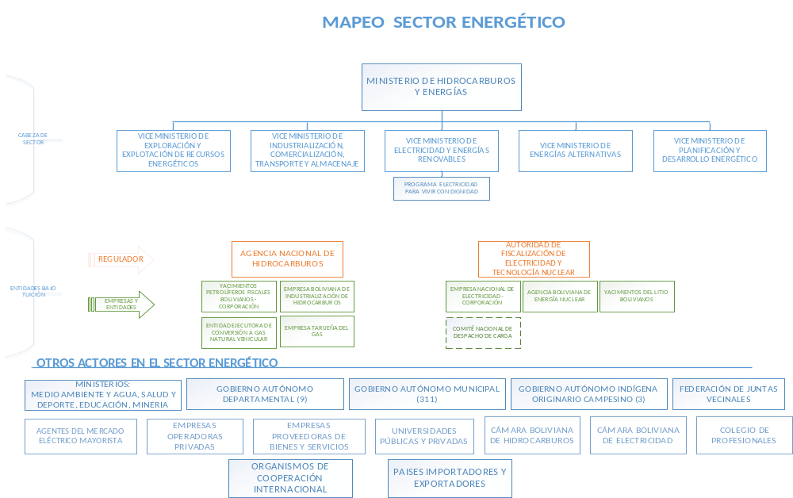
Fuente: MHE
Cuadro N° 2
Mapeo Sector Energético

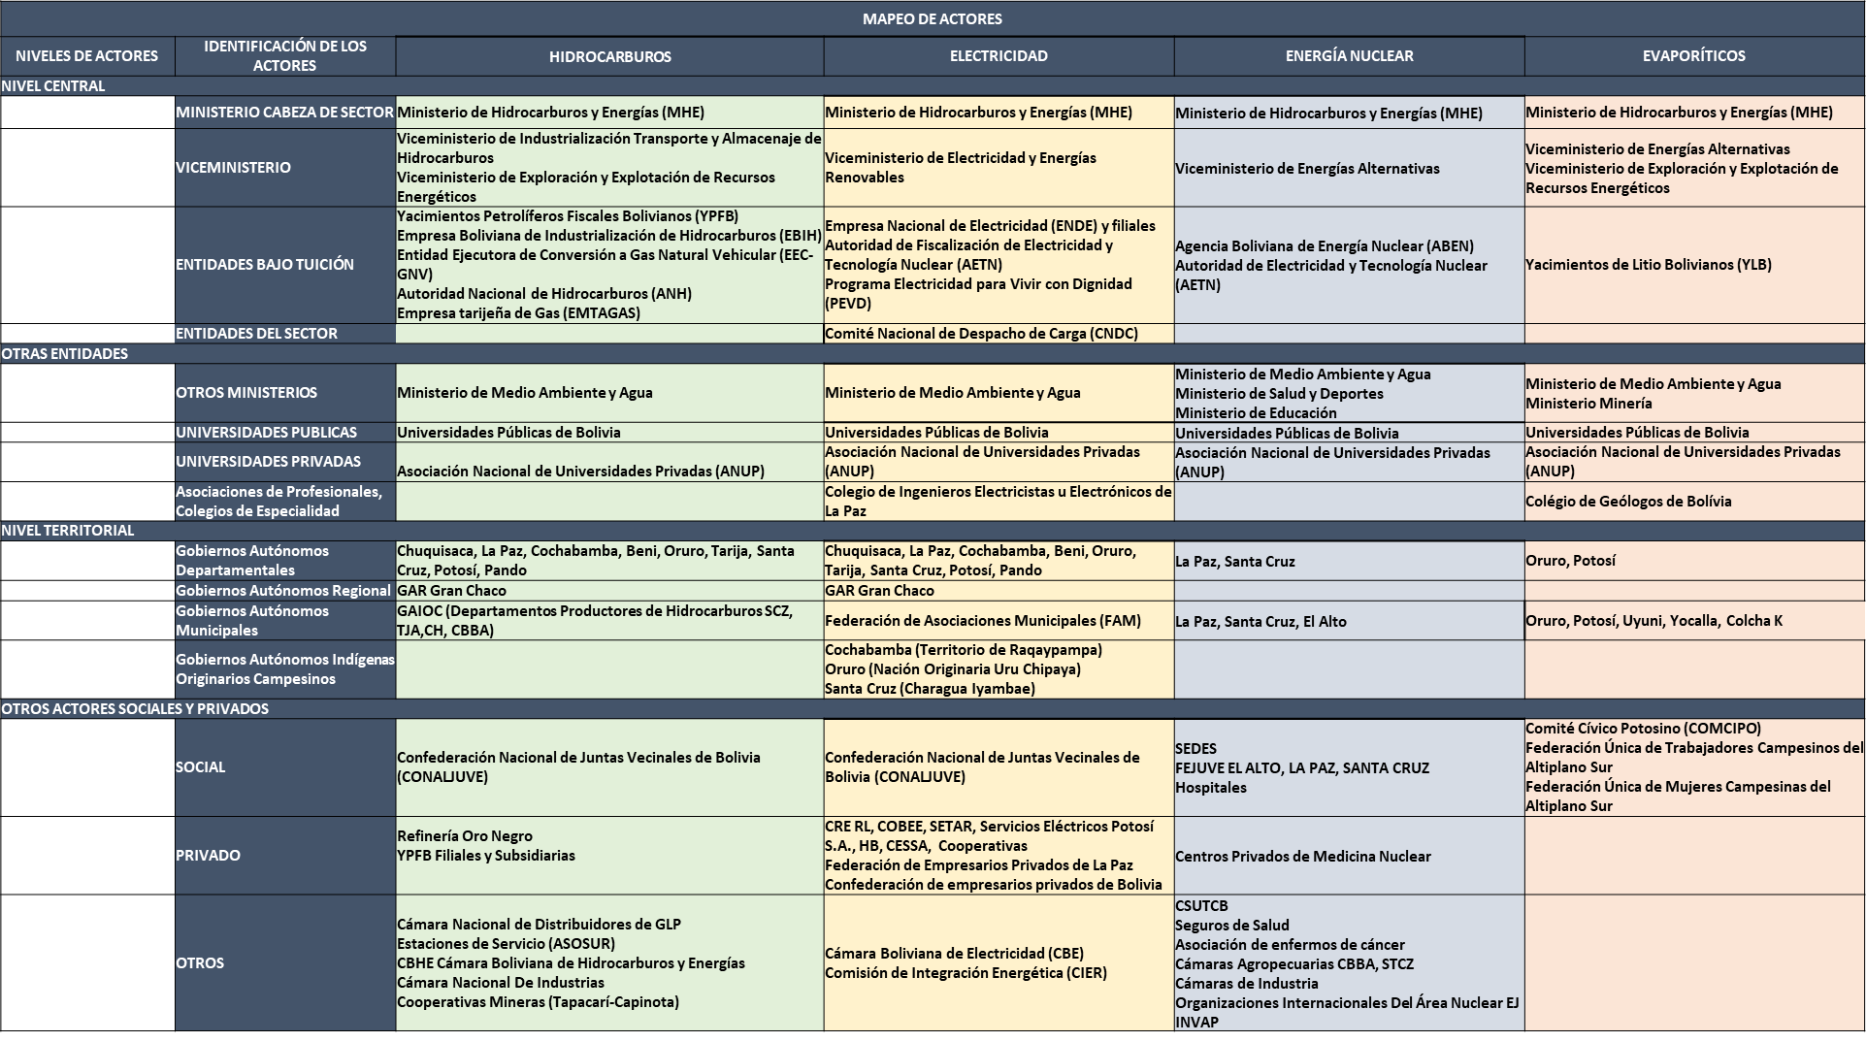
Fuente: MHE

El Ministerio de Hidrocarburos y Energías es la cabeza del sector energético, que en el marco de la Disposición Adicional Primera del Decreto Supremo N° 4857 de fecha 06 de enero de 2023, el sector está compuesta por: Hidrocarburos, Electricidad, Energías Alternativas, Energía Nuclear, Hidrógeno y Evaporíticos.

COMPOSICIÓN DEL SECTOR ENERGÉTICO

- Hidrocarburos

Yacimientos Petrolíferos Fiscales Bolivianos (YPFB), empresa autárquica de derecho público, inembargable, con autonomía de gestión administrativa, técnica y económica, en el marco de la política estatal de hidrocarburos y se constituye en el brazo operativo de hidrocarburos, siendo la única facultada para realizar las actividades de la cadena productiva de hidrocarburos y su comercialización.

Empresa Boliviana de Industrialización de Hidrocarburos (EBIH), es una empresa autárquica de derecho público con autonomía de gestión administrativa, técnica y económica, bajo la tuición del Ministerio de Hidrocarburos y Energías, que actúa en el marco de la política estatal de hidrocarburos. Esta empresa es responsable de ejecutar, en representación del Estado y dentro de su territorio la industrialización de hidrocarburos.

Entidad Ejecutora de Conversión de Gas Natural Vehicular (EEC-GNV), institución pública desconcentrada bajo el Ministerio de Hidrocarburos y Energías, con independencia administrativa, financiera, legal y técnica, que tiene por finalidad ejecutar los Programas de Conversión a GNV y Mantenimiento de Equipos para GNV, y de Recalificación y Reposición de Cilindros de GNV.

Empresa Tarijeña del Gas (EMTAGAS), Empresa Pública de servicios descentralizada, con personalidad jurídica propia, autonomía de gestión económica - financiera, administrativa y técnica, con patrimonio propio, duración indefinida y jurisdicción en el departamento de Tarija. Esta empresa es una sociedad conformada por entidades estatales, en la cual participa Yacimientos Petrolíferos Fiscales Bolivianos, el Gobierno Autónomo Departamental de Tarija y el Gobierno Municipal de la Provincia Cercado.

Agencia Nacional de Hidrocarburos (ANH), institución autárquica de derecho público, con autonomía de gestión administrativa, técnica y económica, responsable de regular, controlar, supervisar y fiscalizar las actividades de toda la cadena productiva hasta la industrialización en el marco de la política estatal de hidrocarburos conforme con la ley.

Refinería Oro Negro, compañía, cuya principal actividad es la refinación de petróleo crudo y condensado.

Cámara Boliviana de Hidrocarburos y Energía, institución representativa del sector energético que aglutina a empresas de toda la cadena de producción.

Estaciones de Servicio, institución con un sistema de apoyo empresarial permanente que genere certidumbre en sus afiliados, representando y protegiendo sus intereses y siendo capaz de afrontar y cumplir con los desafíos que plantean el ordenamiento jurídico que regula esta actividad, incentivando la promoción, fomento, protección, defensa y mejoramiento en sus actividades para lograr la excelencia del servicio.

Cámara Nacional del Industrias, institución de servicios, de carácter privado y sin fines de lucro, que promueve el desarrollo del sector industrial y de la comunidad empresarial para la generación de recursos, empleo sostenible y el mejoramiento de la calidad de vida en el país.

- Electricidad
Empresa Nacional de Electricidad (ENDE), empresa pública, de carácter corporativo y duración indefinida, con patrimonio y capital propios, con presencia a nivel nacional en todas las actividades de la industria eléctrica, bajo tuición del Ministerio de Hidrocarburos y Energía; su funcionamiento está sujeto a sus Estatutos.
Programa Electricidad para Vivir con Dignidad (PEVD), el MHE en uso de sus atribuciones, a través del Viceministerio de Electricidad y Energías Renovables se encargará de la implementación del "Programa Electricidad para Vivir con Dignidad", con la finalidad de contribuir a la cobertura y acceso universal al servicio de electricidad a la población boliviana, principalmente del área rural hasta el año 2025.

Autoridad de Fiscalización y Control Social de Electricidad y Tecnología Nuclear (AETN), es la entidad que controla, supervisa y regula los sectores de Electricidad y Tecnología Nuclear, considerando la normativa legal vigente.

Comité Nacional de Despacho de Carga (CNDC), entidad estratégica del sistema eléctrico nacional, altamente especializada, responsable de realizar la operación del Sistema Interconectado Nacional (SIN), coordinando de forma integrada la operación de las instalaciones de generación y transmisión con el despacho de carga en tiempo real, atendiendo la demanda horaria en forma segura, confiable y a costo mínimo.

Cámara Boliviana de Electricidad (CBE), asociación civil sin fines de lucro, de derecho privado y carácter gremial, organizada para representar los intereses de sus afiliados al amparo de la Constitución Política del Estado y las normas vigentes en el Estado Plurinacional de Bolivia.

- Energía Nuclear

Agencia Boliviana de Energía Nuclear (ABEN), es una institución pública descentralizada, con personalidad jurídica y patrimonio propio, con autonomía de gestión administrativa, técnica, legal, económica y financiera, de duración indefinida y bajo tuición del Ministerio de Hidrocarburos y Energía, que tiene la finalidad desarrollar, suministrar y comercializar bienes y servicios de tecnología nuclear con fines pacíficos.

Ministerio de Salud y Deportes, entidad que formula, promulga y evalúa el cumplimiento de los programas de salud en el marco del desarrollo del país.

Ministerio de Educación, garantiza una educación productiva comunitaria y de calidad para todas y todos, con pertinencia sociocultural, contribuyendo a la construcción de una sociedad justa, en equilibrio y relación armónica con la naturaleza que sustenta el desarrollo plurinacional para vivir bien, a través del fortalecimiento de la gestión educativa.

- Evaporíticos

Yacimientos del Litio Bolivianos (YLB), es una Empresa Pública Nacional Estratégica responsable de realizar las actividades de toda de la cadena productiva: prospección, exploración, explotación, beneficio o concentración, instalación, implementación, puesta en marcha, operación y administración de recursos evaporíticos, complejos de química inorgánica, industrialización y comercialización.

Ministerio de Minería y Metalurgia, responsable de la definición y aplicación de las políticas y normas que establecen el marco de acción de las actividades mineros metalúrgicos en el país.

- Otros Actores

Universidades Públicas de Bolivia, casas de estudio superior públicas que son financiadas por el Estado y tienen un carácter autónomo.

Universidades Privadas de Bolivia, Institución de enseñanza superior creada y dependiente de una persona física o jurídica privada, representada en Bolivia por la Asociación Nacional de Universidades Privadas (ANUP).

Entidades Públicas, entidades que dependen del estado y participan en el desarrollo de acciones del sector energético.
Empresas Privadas de Bolivia, empresas en la cual los accionistas o principales propietarios son de capital privado; es decir que, de manera parcial o total, la organización es propiedad de accionistas no gubernamentales, y participan en el desarrollo de acciones del sector energético.

Gobiernos Autónomos Departamentales, entidades con la función de impulsar el desarrollo económico, productivo y social en su jurisdicción.

Gobiernos Autónomos Regionales, entidades con la función de promover el desarrollo económico y social en su jurisdicción mediante la reglamentación de las políticas públicas departamentales en la región en el marco de sus competencias conferidas.

Gobiernos Autónomos Municipales, entidades con la función de impulsar el desarrollo económico local, humano y desarrollo urbano a través de la prestación de servicios públicos a la población, así como coadyuvar al desarrollo rural.

Gobiernos Autónomos Indígenas, Originarios, Campesinos, entidades con la función de impulsar el desarrollo integral como naciones y pueblos, así como la gestión de su territorio.

- Actores Beneficiarios

Población en General, bolivianas y bolivianos en general, representados por la Confederación Nacional de Juntas Vecinales de Bolivia (CONALJUVE).

Actores Sociales, personas influyentes, no por el capital económico, sino por su poder de decisión. Se les identifica en grupos o instituciones que tienen alguna relación con el núcleo social de interés para su grupo, barrio o comunidad.

Para contribuir y fortalecer la planificación del sector energético, se establecieron espacios de socialización de las acciones e indicadores establecidos para el sector energético, con los actores identificados, (Anexo 1).

Gráfico N° 2
Proceso de Socialización del PSDI

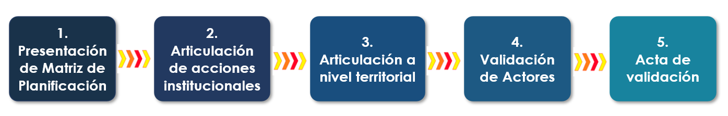
Fuente: MHE

ENFOQUE POLÍTICO
En el marco del Decreto Supremo DS N°4857, de fecha 06 de enero de 2023, que en su disposición adicional primera establece: “El término "Sector Energético" comprende: hidrocarburos, electricidad, energías alternativas, renovables, energía nuclear, hidrógeno y evaporíticos en el marco de la normativa del sector”, el sector energético, se constituye en el motor de la economía del Estado Nacional bajo una visión de desarrollo integral y sustentable, que promueve las diversas formas de organización comunitaria, estatal, privada y social con un enfoque de crecimiento económico del país con mayores ingresos, generando empleos y oportunidades para los actores identificados en la elaboración del Plan Sectorial de Desarrollo Integral del Sector Energético 2021-2025, para la erradicación de la pobreza y la reducción de las desigualdades económicas y sociales.
El aporte de cada actor identificado es sustancial para fortalecer el desarrollo del sector energético, promoviendo políticas de desarrollo productivo y generando equilibrios productivos e industriales sostenibles en el país a partir de la industrialización con sustitución de importaciones
La planificación de mediano plazo del sector energético propone alcanzar la seguridad y soberanía energética, erradicar la pobreza extrema, universalizar el acceso a los servicios básicos de electricidad y redes de gas, industrializar los recursos naturales, con el objetivo de alcanzar la integración energética y fortalecer el sector con el objetivo de construir los pilares fundamentales para levantar una nueva sociedad y Estado más incluyente.

Para el cumplimiento del PDES 2021-2025, el sector energético contribuirá a los ejes:

- Eje 1 (Reconstruyendo la economía, retomando la estabilidad macroeconómica y social).- El sector contribuirá a este eje a través de la ampliación de las redes de gas domiciliario y la extensión de las redes de distribución y transmisión de energía eléctrica en áreas urbanas y rurales.

- Eje 2 (Industrialización con sustitución de importaciones).- Se contribuirá a este eje mediante la implementación de plantas de biocombustibles, desarrollo de la industria de fertilizantes NPK y la reactivación de la producción de urea.

- Eje 4 (Profundización del Proceso de Industrialización de los recursos naturales).- Se implementarán proyectos de exploración y explotación de hidrocarburos, con el objetivo de garantizar la producción de gas natural , se desarrollarán proyectos para el incremento de la producción de recursos evaporíticos, derivados de litio, así como también se desarrollará la infraestructura de generación de energía eléctrica de fuentes alternativas y renovables para la disminución del uso de combustibles fósiles y garantizar la producción de energía eléctrica.

- Eje 5 (Educación, investigación, ciencia y tecnología para el fortalecimiento y desarrollo de capacidades y potencialidades productivas) .- El sector energético contribuirá a este eje a través del desarrollo del Programa Nuclear Boliviano con aplicaciones prácticas en áreas de salud, educación y sector productivo, asimismo a través del desarrollo e implementación de los Centros de Investigación y Desarrollo en Tecnología Nuclear (CIDTN) la red de Centros de Medicina Nuclear y Radioterapia (CMNyR).

- Eje 6 (Salud y Deportes para proteger la vida con cuidado integral en tiempos de pandemia).- El sector energético contribuirá a este eje a través de la puesta en marcha de los Centros de Medicina Nuclear y Radioterapia (CMNyR), con la finalidad de atender a los pacientes de cáncer.

- Eje 7 (Reforma judicial, gestión pública digitalizada y transparente; Seguridad y defensa integral con soberanía nacional).- Las áreas transversales del sector energético, contribuirán al desarrollo y fortalecimiento de la administración pública del Estado Plurinacional de Bolivia.

En lo que respecta a hidrocarburos se sustenta en la Constitución Política del Estado, establece en su artículo 360 que el Estado definirá la política de hidrocarburos, promoverá su desarrollo integral, sustentable y equitativo, y garantizará la soberanía energética. La ley 3058 establece en su art. 9: (Política de Hidrocarburos, Desarrollo Nacional y Soberanía). El Estado, a través de sus órganos competentes, en ejercicio y resguardo de su soberanía, establecerá la Política del país en todos sus ámbitos.
El aprovechamiento de los hidrocarburos deberá promover el desarrollo integral, sustentable y equitativo del país, garantizando el abastecimiento de hidrocarburos al mercado interno, incentivando la expansión del consumo en todos los sectores de la sociedad, desarrollando su industrialización en el territorio nacional y promoviendo la exportación de excedentes en condiciones que favorezcan los intereses del Estado y el logro de sus objetivos de política interna y externa, de acuerdo a una Planificación de Política de hidrocarburos. En lo integral, se buscará el bienestar de la sociedad en su conjunto. En lo sustentable, el desarrollo equilibrado con el medio ambiente, resguardando los derechos de los pueblos, velando por su bienestar y preservando sus culturas. En lo equitativo, se buscará el mayor beneficio para el país, incentivando la inversión, otorgando seguridad jurídica y generando condiciones favorables para el desarrollo del sector.
En este sentido, se enfoca los esfuerzos para incrementar la cobertura de redes de gas domiciliario, en el marco de la política de acceso universal a los servicios básicos. En 2006 se construyeron 4.630 instalaciones, al año 2020 se alcanzó una cifra aproximada a 1 Millón de instalaciones internas habilitadas de redes de gas domiciliario. Asimismo, gracias a la nacionalización de los hidrocarburos, el proyecto de industrialización de los recursos naturales es una realidad que beneficia al pueblo boliviano, donde se tienen los siguientes resultados:

Gráfico N° 3
Industrialización de Hidrocarburos
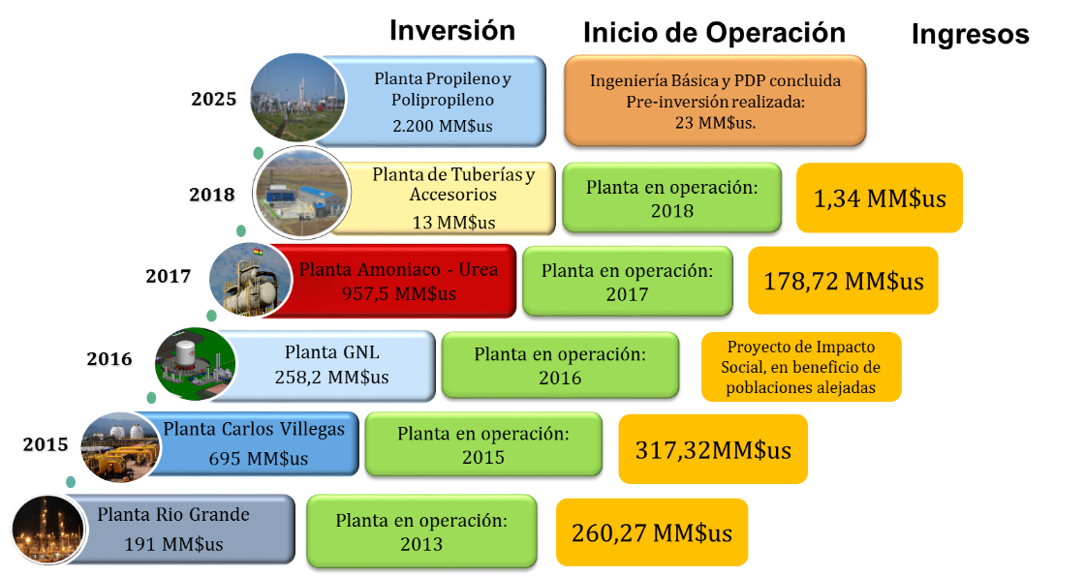
*Datos a diciembre 2020
Fuente: MHE

La planificación para el sector en el periodo 2021-2025, sigue los lineamientos de la política energética que consiste en la universalización de los servicios básicos, soberanía de los recursos naturales, seguridad energética, diversificación de la matriz energética, consolidación de la industrialización, la eficiencia energética y el fortalecimiento del sector.

En el marco de la política energética, se desarrollarán proyectos muy importantes en el sector hidrocarburos, dentro de los más relevantes se tiene: La construcción de instalaciones internas para incrementar la cobertura de redes de gas. Se buscará la seguridad energética través del desarrollo de proyectos de exploratorios (Plan de Reactivación del Upstream) en el territorio nacional y proyectos de explotación. También se tiene la diversificación de la matriz energética desarrollando el programa de conversión de vehículos a GNV. Se consolidará la industrialización de los hidrocarburos implementando complejos productivos para la generación de valor agregado, asimismo se tiene proyectos muy importantes destinados a la sustitución de importaciones, como la implementación de plantas de biocombustibles, fertilizantes y la reactivación de la Planta de Amoniaco y Urea.

Respecto a electricidad, la Constitución políticas del Estado, establece una nueva visión, como un servicio básico y su acceso es un derecho fundamental, incorporando cambios trascendentales en beneficio del Estado Plurinacional de Bolivia.

El artículo 20 de la Constitución Política del Estado Plurinacional (CPE), determina que toda persona tiene derecho al acceso Universal y equitativo a los servicios básicos, entre ellos la electricidad; que es responsabilidad del Estado la provisión de los servicios básicos a través de entidades públicas y que la provisión de los servicios debe responder a criterios de universalidad, continuidad, responsabilidad, accesibilidad, continuidad, calidad, eficiencia, eficacia, tarifas equitativas y cobertura.
El artículo 378 del precedido Texto Constitucional define en su numeral I que las diferentes formas de energía y sus fuentes constituyen un recurso estratégico, su acceso es un derecho fundamental y esencial para el desarrollo integral y social del país, y se regirá por los principios de eficiencia, continuidad, adaptabilidad y preservación del medio ambiente; en su numeral II menciona que es facultad privativa del Estado el desarrollo de la cadena productiva energética en las etapas de generación, transporte y distribución, a través de empresas públicas, mixtas, instituciones sin fines de lucro, cooperativas, empresas privadas, y empresas comunitarias y sociales, con participación y control social. La cadena productiva energética no podrá estar sujeta exclusivamente a intereses privados ni podrá concesionarse. La participación privada será regulada por la ley.
En este sentido, se enfoca sus esfuerzos en incrementar la cobertura del servicio eléctrico en el área urbana y rural, así también en la transformación de la matriz energética, ampliando la capacidad instalada con energías renovables, en armonía con la madre tierra.
La cobertura eléctrica del país registró un importante avance entre 2001 y 2020. En 2001, la cobertura de electricidad en los hogares del área rural alcanzó el 24,5% y en el área urbana llegó al 89,4%, cifras que experimentaron incrementos importantes hacia la gestión 2020, logrando cubrir el 80% en el área rural y el 99,2% en el área urbana. Es importante mencionar que en la gestión 2020 no se efectuaron acciones, por esta razón hubo un crecimiento mínimo en la cobertura de este servicio con relación a la gestión 2019. Las políticas implementadas para el incremento en la cobertura, especialmente en el área rural, se aplicaron con mayor intensidad desde la implementación del Programa Electricidad para Vivir con Dignidad (PEVD) en la gestión 2008.
De igual manera, se dio mayor impulso a las inversiones para expandir el Sistema Troncal de Interconexión, logrando que los sistemas del Beni y de Tarija se incorporen al Sistema Interconectado Nacional (SIN), el 2010 y el 2014 respectivamente, mejorando de esta manera la calidad del servicio eléctrico en estas zonas e incorporando nuevas familias y usuarios al servicio eléctrico, con impacto positivo en el ámbito económico y social.
Se realizaron importantes inversiones para ampliar las redes de transmisión, interconectando grandes centros de consumo en el país, logrando incrementar las líneas de transmisión: de 2.174 km que existían en 2006, a 5.859 km en 2020, de los cuales, 48 km están destinados a la conexión internacional para la exportación de electricidad a países de la región.
La potencia existente en 2006 era de 1.071 megavatios (MW) y la demanda alcanzaba 813 MW, con lo cual, se tenía una reserva de 258 MW. El 2019 se incrementó la potencia a 3.150 MW y se tuvo una demanda de 1.512 MW, generando una reserva de 1.638 MW. Esta capacidad energética de generación permite cubrir los requerimientos del mercado interno, garantizando la demanda, con perspectivas para su exportación. En 2020, la capacidad energética de generación se redujo a 1.611 MW.

Con la finalidad de alcanzar las metas propuestas en electricidad, se establecen políticas públicas en materia de energía, está orientada al desarrollo de proyectos productivos para la provisión de electricidad y contribuye al desarrollo del sector, además de mejorar la calidad de vida de la población boliviana. Actualmente, se desarrollan proyectos de energía eléctrica orientados al mercado interno y abastecer la demanda interna, y otros que buscan impulsar su exportación a países vecinos, a través de líneas de transmisión, con la finalidad de generar ingresos económicos importantes para el país. Existen avances importantes en el desarrollo de energías renovables, en las distintas regiones del país, fortaleciendo los estudios y acciones estratégicas definidas al desarrollo de la infraestructura eléctrica del Estado Plurinacional de Bolivia.

Las actividades de energía nuclear en Bolivia inician en 1960 con la creación de la Comisión Boliviana de Energía Nuclear (COBOEN) cuya misión fue la de promover, dirigir, implementar y difundir el uso pacífico de la tecnología nuclear en el país. Dicha instancia fue reconocida en 1967 como miembro del Organismo Internacional de Energía Atómica (OIEA). Posteriormente, en 1969, Bolivia se incorpora como miembro de la Comisión Interamericana de Energía Nuclear (CIEN) de la Organización de Estados Americanos (OEA).
En 1977 la COBOEN inaugura el Centro de Investigaciones Nucleares en la localidad de Viacha constituida por las divisiones de física nuclear, radioquímica y aplicaciones de radioisótopos (posteriormente dicha instancia pasó a denominarse Centro de Investigaciones y Aplicaciones Nucleares).
En 1983, la COBOEN fue reemplazada por el Instituto Boliviano de Ciencias y Tecnología Nuclear (IBTEN), instancia creada con el objetivo de proteger a la población y medio ambiente de los efectos nocivos de las radiaciones ionizantes y de promover la aplicación de técnicas nucleares y convencionales para la investigación y servicios, a través de dos centros especializados: el Centro de Protección y Seguridad Radiológica (CPSR) y el Centro de Investigaciones y Aplicaciones Nucleares (CIAN).
Tras la refundación de Bolivia como Estado Plurinacional y la aprobación de Agenda Patriótica del Bicentenario 2025, Bolivia asume como uno de sus pilares estratégicos el lograr la soberanía científica y tecnológica con identidad propia, teniendo previsto el desarrollo de aplicaciones pacíficas de la energía nuclear en beneficio de la población boliviana, a través del Programa Nuclear Boliviano que fue declarado de carácter estratégico y de prioridad nacional mediante el D.S. Nº 2654 de 20 enero de 2016.
A partir de la gestión 2016, a fin de alcanzar la soberanía científica y tecnológica con identidad propia en el marco de la de Agenda Patriótica 2025, Bolivia inicia la implementación del Programa Nuclear Boliviano (PNB) a la cabeza de la Agencia Boliviana de Energía Nuclear (ABEN) creada mediante Decreto Supremo Nº 2697, de fecha 9 de marzo de 2016.
En este marco la ABEN inicia la implementación de dos proyectos de inversión fundamentales para el sector a fin de posibilitar la aplicación de la tecnología nuclear con fines pacíficos para el beneficio de la población boliviana: la construcción de la Red de Centros de Medicina Nuclear y Radioterapia (CMNyR) y la Construcción del Centro de Investigación y Desarrollo en Tecnología Nuclear (CIDTN).
La construcción de la Red de Centros de Medicina Nuclear y Radioterapia fue contemplada en las ciudades de El Alto, La Paz, y Santa Cruz y tiene por objeto el contribuir al diagnóstico precoz de enfermedades crónicas como el cáncer, males cardiacos y neurológicos a través de la aplicación de tecnología de avanzada, con equipos PET/CT y SPECT/CT para el tratamiento de cáncer, servicios de aceleradores lineales y braquiterapia, oncología clínica y quimioterapia.
La Agencia Boliviana de Energía Nuclear (ABEN) suscribió el contrato de Ingeniería, Procura, Construcción y Puesta en Marcha de la Red de Centros de Medicina Nuclear y Radioterapia en febrero de 2018 con la empresa argentina INVAP SE. En este marco, la ABEN emitió la orden de inicio de las obras del proyecto en septiembre del 2018, contemplándose su finalización para marzo de 2024. Así también, suscribió el contrato de Ingeniería, Procura, Construcción y Puesta en Marcha del Centro de Investigación y Desarrollo en Tecnología Nuclear (CIDTN) con la entidad rusa Joint Stock Company “State Specialized Design Institute” (JSC-GSPI) en septiembre de 2017. En este marco, la ABEN emitió la orden de inicio de las obras del proyecto en marzo de 2018, contemplándose su finalización para septiembre de 2025.
Por otro lado, a partir de mayo de 2019, las atribuciones, competencias, derechos y obligaciones del IBTEN fueron asumidas por la Agencia Boliviana de Energía Nuclear (ABEN) y la Autoridad de Fiscalización de Electricidad y Tecnología Nuclear (AETN). En este marco, los activos, bienes muebles e inmuebles y documentación del IBTEN fueron transferidos a la AETN, con excepción de los activos e inmueble del Centro de Investigaciones y Aplicaciones Nucleares (CIAN) los cuales fueron transferidos a la ABEN. Asimismo, los equipos y los registros para la regulación y la prestación de servicios de dosimetría y calibración fueron transferidos a la AETN y a la ABEN, según sus atribuciones.
A partir de dicha disposición la Agencia Boliviana de Energía Nuclear (ABEN) participa en diferentes programas regionales que involucran el uso de la tecnología nuclear con fines pacíficos promovidos por el Organismo Internacional de Energía Atómica (OIEA).
Mediante la Planificación Nacional, Plan Nacional de Desarrollo "Bolivia Digna, Soberana, Productiva y Democrática para Vivir Bien" que implica la concepción de políticas, estrategias y programas de desarrollo del país en todos los ámbitos sectoriales y territoriales, enfocadas a fortalecer la demanda interna y priorizar una estructura económica más diversificada; se fortalecen los objetivos proyectados por la nacionalización de Empresas hacia un proceso de industrialización de los recursos naturales en el marco de la estrategia económica: Bolivia Productiva, basada en los sectores que conforman la matriz productiva.

El Plan de Desarrollo Económico y Social (PDES) 2021 - 2025 logró definir metas ambiciosas tomando en cuenta un contexto social, económico y político producto de grandes transformaciones, mismas que se han sentado en las bases de una Agenda Patriótica 2025 planteada por trece pilares en la que se cita el pilar 7 “Soberanía sobre nuestros recursos naturales con nacionalización, industrialización en armonía y equilibrio con la Madre Tierra”, pilar que logró recuperar a las empresas de los sectores estratégicos de la economía, donde todas las empresas del Estado trabajan en una dinámica de gestión que les permite generar excedentes económicos en el corto plazo y mediano plazo, para el beneficio de todos los bolivianos.

Los evaporíticos, tiene como desafío importante garantizar el impulso del crecimiento productivo, mediante la industrialización de los recursos evaporíticos. Para llevar adelante las altas proyecciones a través de proyectos de gran envergadura y con inversiones importantes, el gobierno boliviano ha trazado ejes estratégicos dentro de la estructura del Plan de Desarrollo Económico y Social (PDES 2021-2025) denominado “Reconstruyendo la Economía para Vivir Bien, Hacia la Industrialización con Sustitución de Importaciones”.

Para consolidar la fase de industrialización de Litio con valor agregado, se implementaron las plantas piloto de materiales catódicos y baterías; el país cuenta con un recurso de 21 millones de toneladas de litio en la superficie del Salar de Uyuni, Potosí. Desde el 2008 hasta el 2020, el Estado ejecutó una inversión de más de $us703,6 millones en las dos primeras fases del desarrollo de la industria de litio y otros productos derivados de los recursos evaporíticos.
El 2013, Bolivia comenzó a producir cloruro de potasio y carbonato de litio a escala piloto; y el 2014 y 2017, baterías de ion litio y material catódico a escala piloto. A partir de la gestión 2018 se inició la producción de cloruro de potasio a nivel industrial. En la gestión 2019 se alcanzó una producción de cloruro de potasio de 26.741 Tm para 2020 se redujo a 18.369 Tm; es decir un 31,3% menor. En el caso del carbonato de litio la producción en 2020 se redujo a 191 Tm, una caída respecto a 2019 de 54,6%
En una segunda fase, se tiene planificado consolidar la industrialización de cloruro de potasio y carbonato de litio. En octubre de 2018 se inauguró la Planta Industrial de Cloruro de Potasio, con una capacidad de 350.000 toneladas año. Asimismo, se encuentra en construcción la planta industrial de carbonato de litio, la cual podrá producir 15.000 toneladas anuales.
Un aspecto fundamental en el desarrollo de los recursos evaporíticos, es el uso de tecnologías que posibiliten de manera eficiente la extracción directa de litio, posibilitando de esta manera optimizar procesos e industrializar todos los recursos derivados del litio en los salares de Uyuni, Coipasa y Pastos Grandes mediante la implementación de la Fase III (Industrialización con Valor Agregado) y Fase IV (Investigación e Industrialización en otros Salares y Lagunas).
A continuación, se muestra la articulación del sector energético con los ejes del PDES 2021-2025 y los pilares de la Agenda Patriótica, que son la base para el desarrollo de la planificación sectorial.

Gráfico N° 4
Articulación Ejes PDES 2021-2025 y Pilares Agenda Patriótica 2025

EJE 7
Reforma Judicial, Gestión Pública Digitalizada Y Transparente; Seguridad Y Defensa Integral Con Soberanía Nacional
PILAR 6. SOBERANÍA PRODUCTIVA CON DIVERSIFICACIÓN
PILAR 4. SOBERANÍA CIENTÍFICA Y TECNOLÓGICA
PILAR 3. SALUD, EDUCACIÓN Y DEPORTES
PILAR 7. SOBERANÍA SOBRE NUESTROS RECURSOS NATURALES
PILAR 1. ERRADICACIÓN DE LA POBREZA
PILAR 2. UNIVERSALIZA-CIÓN DE SERVICIOS BÁSICOS
PILAR 5. SOBERANÍA COMUNITARIA FINANCIERA
PILAR 7. SOBERANÍA SOBRE NUESTROS RECURSOS NATURALES
PILAR 6. SOBERANÍA PRODUCTIVA CON DIVERSIFICACIÓN
PILAR 3. SALUD, EDUCACIÓN Y DEPORTES

Fuente: MHE en base PDES 2021-2025

DIAGNÓSTICO
- Descripción del Funcionamiento del sector energético
En el marco del Decreto Supremo N° 4857 de fecha 06 de enero de 2023, que señala en la Disposición Adicional Primera: “El término "Sector Energético" comprende: hidrocarburos, electricidad, energías alternativas, renovables, energía nuclear, hidrógeno y evaporíticos en el marco de la normativa del sector.”, a continuación, se desglosa bajo el siguiente detalle:

- Hidrocarburos
En el marco de la Ley 3058, en su artículo Art. N° 31, hidrocarburos funciona y desarrolla las siguientes actividades, que son de interés y utilidad pública, mismas que gozan de la protección del Estado, y se clasifican en:
- Exploración.
- Explotación.
- Refinación e Industrialización.
- Transporte y Almacenaje.
- Comercialización.
- Distribución de Gas Natural con Redes.
Donde los términos en el marco de la Ley 3058 se refieren a:
- Exploración: es el reconocimiento geológico de superficie, levantamientos aereofotogramétricos, topográficos, gravimétricos, magnetométricos, sismológicos, geoquímicos, perforación de pozos y cualquier otro trabajo tendiente a determinar la existencia de hidrocarburos en un área o zona geográfica.
- Explotación: es la perforación de pozos de desarrollo y de producción, tendido de líneas de recolección, construcción e instalación de Plantas de Almacenaje, de procesamiento y separación de líquidos y licuables, de recuperación primaria, secundaria y mejorada y toda otra actividad en el suelo y en el subsuelo dedicada a la producción, separación, procesamiento, compresión y almacenaje de hidrocarburos.
- Refinación: son los procesos que convierten el Petróleo en productos denominados carburantes, combustibles, lubricantes, grasas, parafinas, asfaltos, solventes, GLP y los subproductos y productos intermedios que generen dichos procesos.
- Industrialización: son las actividades de transformación química de los hidrocarburos y los procesos industriales y termoeléctricos que tienen por finalidad añadir valor agregado al Gas Natural: Petroquímica, Gas a Líquidos (GTL), producción de fertilizantes, úrea, amonio, metanol y otros.
- Transporte: es la actividad de trasladar Hidrocarburos, Productos Refinados de Petróleo y GLP de un lugar a otro por medio de ductos, utilizando instalaciones complementarias. Se excluye de esta definición la Distribución de Gas por Redes y líneas de recolección.
- Almacenaje: es la actividad de acumular hidrocarburos, productos refinados de Petróleo y GLP en tanques estacionarios para su Comercialización.
- Comercialización: a compra - venta de Petróleo, Gas Natural, GLP de Plantas y otros hidrocarburos medidos en el Punto de Fiscalización.
- Comercialización de Productos Resultantes de la Explotación. - La compra - venta de Petróleo, Gas Natural, GLP de Plantas y otros hidrocarburos medidos en el Punto de Fiscalización.
- Comercialización de Productos Refinados de Petróleo e Industrializados. - la compra - venta de productos resultantes de los procesos de Refinación de Petróleo e Industrialización.
- Distribución de Gas Natural por Redes: es la actividad de proveer Gas Natural, en calidad de servicio público, a los usuarios del área de concesión, además de construir las Redes, administrar y operar el servicio bajo los términos indicados en la presente Ley.
- Electricidad

El Ministerio de Hidrocarburos y Energías (MHE) y el Viceministerio de Electricidad y Energías Renovables (VMEER), en cumplimiento al mandato de la Constitución Política del Estado, lleva adelante las políticas de electricidad, logrando un alto nivel de seguridad, continuidad y confiabilidad del servicio eléctrico, además de la consolidación de la expansión de la frontera eléctrica con un impacto significativo en la erradicación de la pobreza, contribuyendo a la calidad de vida de miles de familias urbanas y especialmente en las zonas rurales y periurbanas del país.
Se rige bajo los lineamientos de la Agenda Patriótica 2025 y los ejes establecidos en el Plan de Desarrollo Económico y Social (PDES) 2021-2025, misma que consolida un modelo estratégico de desarrollo económico y social contribuyendo con el vivir bien de los bolivianos y las bolivianas para el mediano plazo.
El rol de Regulador recae en la Autoridad de Fiscalización de Electricidad y Tecnología Nuclear AETN, entidad que en cumplimiento a las políticas y directrices del MHE, fiscaliza, controla, supervisa y regula las actividades de electricidad y tecnología nuclear, garantizando el cumplimiento de los derechos de los usuarios y también de los actores de dichos sectores, creando las condiciones para el desarrollo eficiente, seguro y sostenible. De esta forma promueve el desarrollo económico, social y tecnológico del país, asegurando el acceso, eficiencia, calidad, y seguridad en sus servicios.
La Operación y administración del Sistema Eléctrico Boliviano está a cargo del Comité Nacional de Despacho de Carga (CNDC), que permite ofrecer un servicio óptimo para satisfacer las exigencias técnicas y operativas del sistema y a su vez participa en la planificación de la expansión del Sistema Interconectado Nacional, con criterios de seguridad, confiabilidad y a costo mínimo; para contribuir al desarrollo y sostenibilidad de la industria eléctrica, con criterios de diversificación de la matriz energética y exportación de excedentes.
La Empresa Nacional de Electricidad (ENDE) es el brazo operativo del MHE y actúa bajo tuición de VMEER, esta empresa tiene un rol estratégico y por lo tanto participa en toda la cadena productiva de la industria eléctrica y en actividades de importación y exportación de electricidad en representación del Estado, con criterios de promoción, desarrollo social, económico y de forma sostenible. Habiéndose consolidado con la refundación de ENDE y la nacionalización de las empresas eléctricas, ENDE Corporación, tiene presencia en las actividades de generación, transmisión y distribución de energía eléctrica y está conformada por una matriz, once empresas filiales, una subsidiaria y representación en directorios de otras dos empresas distribuidoras regionales.
El Programa Electricidad para Vivir con Dignidad (PEVD), es la entidad con el objetivo de universalizar el servicio de energía eléctrica hasta el 2025, permitiendo incrementar la cobertura eléctrica, principalmente en el área rural. En tal sentido, contempla la implementación de proyectos con diferentes tecnologías de suministro y de gestión de financiamiento en coordinación con las distintas entidades territoriales, para mejorar la calidad de vida e ingresos económicos de la población rural.
Los otros actores importantes son los agentes del mercado que conforman empresas dedicadas a la actividad de generación, transmisión y Distribución de energía eléctrica en el territorio nacional y finalmente los Consumidores no regulados que presentan consumos importantes y se conectan directamente las instalaciones de transmisión del sistema.
La composición se muestra en la siguiente figura:
Gráfico N° 5
Composición electricidad

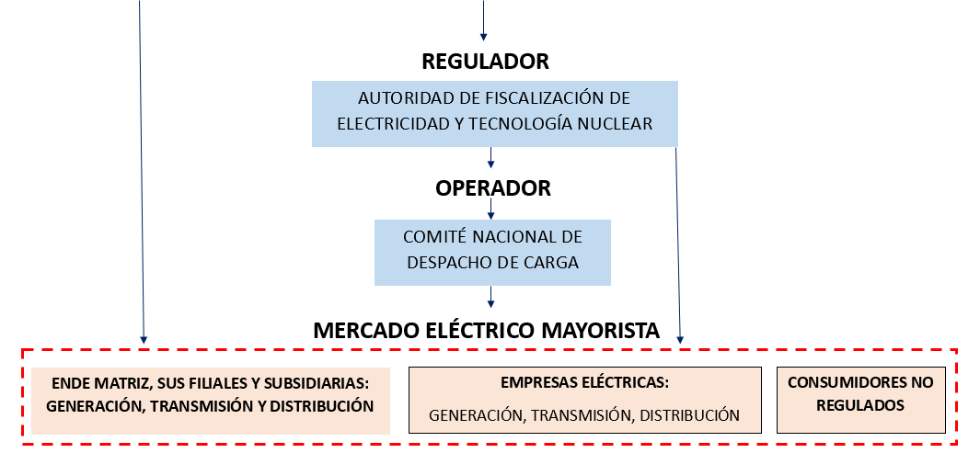
MINISTERIO DE HIDROCARBUROS Y ENERGÍAS
VICEMINISTERIO DE ELECTRICIDAD Y ENERGÍAS RENOVABLES
Fuente: VMEER

- Energía Nuclear

Bolivia como Estado Plurinacional y la aprobación de Agenda Patriótica del Bicentenario 2025, Bolivia asume como uno de sus pilares estratégicos el lograr la soberanía científica y tecnológica con identidad propia, teniendo previsto el desarrollo de aplicaciones pacíficas de la energía nuclear en beneficio de la población boliviana, a través del Programa Nuclear Boliviano - PNB que fue declarado de carácter estratégico y de prioridad nacional mediante el D.S. Nº 2654 de 20 enero de 2016.
De esta manera mediante Decreto Supremo Nº 2697, el 9 de marzo de 2016 se crea la Agencia Boliviana de Energía Nuclear (ABEN) con la finalidad de desarrollar, suministrar y comercializar bienes y servicios de tecnología nuclear con fines pacíficos. De igual manera durante la gestión 2016 de suscriben el “Acuerdo General de Cooperación para el uso Pacífico de la Energía Nuclear” ratificado mediante Ley N° 787 y el “Acuerdo Específico de Cooperación para la Construcción del Centro de Investigación y Desarrollo en Tecnología Nuclear – CIDTN” ratificado mediante Ley N° 788, con lo que se establece las condiciones para los primeros pasos para la reactivación de las aplicaciones de la tecnología nuclear el Bolivia.
En el marco del Programa Nuclear Boliviano en el 2018 la ABEN inicia la construcción del CIDTN con la empresa estatal Ruso en el ámbito nuclear ROSATOM a través de su subsidiaria JOINT-STOCK COMPANY "STATE SPECIALIZED DESING INSTITUTE – GSPI”, asimismo se inicia la implementación de la Red de Centros de Medicina Nuclear y Radioterapia en la ciudades de El Alto, La Paz y Santa Cruz a cargo de la empresa IVANP Sociedad del Estado de la República de Argentina.
De esta manera el Programa Nuclear Boliviano - PNB, en concordancia con la planificación de desarrollo económico y social del Estado, es el instrumento y mecanismo mediante el cual se desarrolla e implementa las aplicaciones de la tecnología nuclear con fines pacíficos en diversas áreas productivas y sociales, orientadas al logro del desarrollo integral del conocimiento científico y tecnología para el Vivir Bien.
La Ley 1205 “Ley para las Aplicaciones Pacificas de la Tecnología Nuclear” establece al Ministerio de Hidrocarburos y Energías como la cabeza del sector energético quien define, propone e implementa las políticas, planes y programas referidos al desarrollo de la investigación y aplicación de la tecnología nuclear con fines pacíficos en todos los sectores que requieran su utilización. La Autoridad de Electricidad y Tecnología Nuclear – AETN es la entidad responsable de la regulación, fiscalización, supervisión y control del uso seguro de las actividades e instalaciones, velando por la protección de las personas y el medio ambiente, en el marco del Decreto Supremo 3892 del 02 de mayo de 2019. La Agencia Boliviana de Energía Nuclear - ABEN, es la entidad operadora del Estado para el desarrollo de la investigación, producción, comercialización y provisión de bienes y servicios en materia de tecnología nuclear.

- Evaporíticos

Yacimientos de Litio Bolivianos – YLB inició sus actividades en una primera etapa, bajo la tuición de la Corporación Minera de Bolivia, posteriormente mediante Ley No 928, de 27 de abril del 2017 se crea la Empresa Pública Nacional Estratégica de Yacimientos de Litio Bolivianos bajo la tuición del ex Ministerio de Energías, actualmente Ministerio de Hidrocarburos y Energía.
YLB ha sido creada, para atender la industrialización de los recursos evaporíticos de los salares y lagunas de Bolivia; bajo la definición y orientación de la estrategia nacional de explotación e industrialización de los recursos evaporíticos del país, principalmente en la producción de sales de potasio y litio.
En ese sentido se cuentan con 3 áreas estratégicas para aprovechamiento de los recursos evaporíticos del país:
- Desarrollo de la investigación científica, pilotaje, explotación y producción de los recursos evaporíticos, sales básicas, materiales precursores para la industrialización, comercialización de productos con alto valor agregado, incremento de la producción, productividad y los ingresos económicos.
- Desarrollo de tecnología en Bolivia para la industrialización de la salmuera de los salares de Bolivia, en particular el litio; preparando técnicos y profesionales bolivianos en tratamiento, producción y comercialización de derivados de litio, potasio, boro y magnesio de calidad y alto valor agregado.
- Desarrollo de un complejo industrial nacional y público de química inorgánica basada en las salmueras de los salares del país, en particular de Uyuni y Coipasa.
Además, si bien el Litio es un recurso excepcional para Bolivia, no representa la única oportunidad económica para el país; son también importantes los demás elementos como el Potasio, el Boro y el Magnesio, presentes en las salmueras de los salares bolivianos (Uyuni, Coipasa, Empexa, Ollagüe, Chalviri, Laguani y otros). Estos tienen mercados y precios establecidos a nivel mundial, lo cual es favorable para Bolivia.
Es así que se contempla un programa de desarrollo e implementación de plantas para la producción de Carbonato de Litio y Cloruro de Potasio, en dos fases de industrialización progresiva. Este proceso deberá ser acompañado, de manera paralela, por la investigación y el desarrollo de los conocimientos en química, a nivel nacional, para así poder continuar con la Fase 3, es decir, la producción de baterías, cátodos, entre otros.
La estrategia planteada por YLB está compuesta por cuatro fases para el desarrollo Industrial del Salar de Uyuni:
- La Primera Fase (Piloto), financiada por el Estado a través de la COMIBOL, está referida a la implementación de las plantas Piloto de Sales de Potasio (Cloruro de Potasio y Sulfato de Potasio) y la planta piloto de Carbonato de Litio además de la infraestructura mínima de operación, vivienda acceso e investigación; con la finalidad de investigar, desarrollar y pilotear procesos de industrialización de la salmuera.
- La Segunda Fase (Producción), con la inversión garantizada por el Gobierno, a partir de la aprobación del Crédito del Banco Central de Bolivia (BCB), constituye el escalamiento a la producción industrial, basada en los resultados obtenidos en la primera etapa, en esta segunda fase se busca, la implementación de las Plantas Industriales de Carbonato de Litio y Sales de Potasio, la infraestructura productiva y complementaria, la geología e investigación además de la logística y equipamiento.
- La Tercera Fase (Industrialización), igualmente financiada por el BCB, busca la industrialización del Litio a través de la industrialización de productos finales de alto valor agregado como son las baterías de ion Litio, material de cátodos y electrolitos a través de inversiones en investigación y pilotaje, infraestructura productiva y complementaria su logística y equipamiento; inversiones que podrán realizarse a través de asociación y/o compra llave en mano de tecnología desarrollada.
- Cuarta Fase Estación Experimental Tauca Oruro, como parte de la industrialización de los recursos evaporíticos, en específico los recursos del segundo salar más grande del país, se ha tomado el reto de iniciar las actividades en el Salar de Coipasa a través de una Estación Experimental ubicada a orillas del sudeste del Salar de Coipasa, en tierra firme, a aproximadamente 500 metros de la localidad de Tauca municipio de Salinas de Garci Mendoza provincia Ladislao Cabrera.

- Evaluación del sector energético en el Anterior Quinquenio
En el marco del Decreto Supremo N° 4857 de fecha 06 de enero de 2023, que señala en la Disposición Adicional Primera: “El término "Sector Energético" comprende: hidrocarburos, electricidad, energías alternativas, renovables, energía nuclear, hidrógeno y evaporíticos en el marco de la normativa del sector.”, a continuación, se desglosa bajo el siguiente detalle:

- Hidrocarburos
A continuación, se tiene el análisis por resultados alcanzados del periodo 2016-2020, en función al comportamiento de los indicadores de los Resultado y la identificación de los Programas y/o Proyectos, de acuerdo a los siguientes aspectos que a continuación se desarrollan.
Comportamiento del Indicador del Resultado
La evolución de la relación de lo programado y la ejecución en el periodo 2016-2020 muestra el comportamiento de cada uno de los indicadores de resultados. A continuación, se presentan gráficamente los resultados obtenidos entre el periodo 2016-2020.

Resultado 73: La cobertura de gas domiciliario llega al menos al 50% de los hogares.

Gráfico N° 6
Tasa de Cobertura de Instalaciones de Gas Natural Domiciliario Anual
Periodo 2016 – 2020
25%
20%
15%
10%
5%
0%
20%
20%
20%
20%
20%
23%
19%
19%
17%
8,70%
2016 2017 2018 2019 2020
PROGRAMADO
EJECUTADO
Fuente: VMPDE, en base a datos de YPFB
El avance del desarrollo de instalaciones domiciliarias que hasta el año 2020, debía llegar a 500.000 conexiones adicionales a las de la gestión 2015, totalizando 1.080.000 viviendas con instalación de gas natural, ha generado un resultado de 1.004.945 que representa un 87,1. % de avance acumulado al periodo. Por otra parte, la Tasa de Cobertura de Instalaciones de Gas Natural Domiciliario anual, establecida en el resultado 73 del PSDI llega a un al 46,5% de los hogares a nivel nacional en el 2020.

Resultado 74: 980 mil viviendas cuentan con gas domiciliario con Sistema Convencional

Gráfico N° 7
Número de instalaciones construidas sistema convencional
Periodo 2016 – 2020
150.000
102.243
100.000
80.000
78.200
79.102
79.852
82.846
50.000
87.644
85.016
78.171
-
40115
2016
2017
PROGRAMADO
2018
2019
2020
EJECUTADO
Fuente: VMPDE, en base a datos de YPFB

El avance acumulado al periodo es de 393.189 instalaciones dadas de alta (con flujo), muy cerca de la programación acumulada de 400.000, representando un 98,3% de ejecución en comparación a lo programado en el quinquenio.

Resultado 75: 100 mil viviendas cuentan con gas domiciliario con Sistema Virtual de Distribución

Gráfico N° 8
Número de instalaciones construidas sistema virtual anual
Periodo 2016 – 2020
25.000
20.000
15.000
10.000
5.000
-
20.000
21.800
20.898
20.148
17.154
12.293
10.736
8.251
2016 2017 2018
5.710
2019
3394
2020
PROGRAMADO
EJECUTADO
2018
Fuente: VMPDE, en base a datos de YPFB
El avance acumulado al periodo es de 40.384 instalaciones dadas de alta (con flujo), siendo que no se pudo cumplir la programación acumulada de 100.000, representando un 40,38% de grado de avance acumulado en comparación a lo programado en el quinquenio.

Pilar 4 Soberanía científica y tecnológica con identidad propia
En la Meta 5 Formación y Especialización Profesional Científica, se realiza seguimiento al resultado transversal 133, del PDES, relacionado a Investigación y Desarrollo, que es un emprendimiento que ha iniciado la empresa a partir de la creación de la Dirección de Investigación, Formación y Desarrollo Tecnológico. El detalle del avance de dichos resultados se muestra a continuación:
Resultado 133: Todas las entidades y empresas vinculadas al sector productivo, agua, medio ambiente, telecomunicaciones, salud y otros asignarán un porcentaje de sus recursos dirigido a la investigación científica y desarrollo de tecnología

Gráfico N° 9
% avance Físico en la aplicación del plan de Investigación, Formación
Periodo 2016 – 2020
30%
23%
25%
20%
17%
12%
11%
13,00%
12,00%
10%
0%
0%
0,00%
0%
2016
2017
2018
2019
2020
PROGRAMADO
EJECUTADO
Fuente: VMPDE, en base a datos de YPFB
A partir de la gestión 2018, la Dirección de Investigación, Formación y Desarrollo Tecnológico (DIFDT), se encuentra en una reorientación estratégica de sus actividades, por lo que sus acciones previstas en el Plan Estratégico Corporativo de YPFB no mostraron avances.
Los avances realizados en las gestiones 2016 y 2017 se reflejan en la creación de una unidad organizacional al interior de la estructura de YPFB cuyo objetivo es retomar las actividades científicas de investigación, formación de cuadros científicos y desarrollar normativa técnica y fortalecimiento de laboratorios a nivel nacional. En este sentido, estos resultados se apoyan en la firma de 3 convenios con la Universidad Mayor de San Andrés (UMSA) y el Instituto de Gas Natural (IGN), con la Universidad Mayor de San Simón (UMSS) de Cochabamba y la Universidad Autónoma Gabriel Rene Moreno de Santa Cruz (UAGRM). Dichos convenios establecen el desarrollo y ejecución de programas, proyectos y actividades de investigación científica (básica y aplicada). Sin embargo, las subsiguientes gestiones los avances no han podido materializarse en ejecución de gasto corriente ni inversión en infraestructura.
Pilar 6 Soberanía productiva con diversificación desarrollo integral sin la dictadura del mercado capitalista
En la Meta 1 Consolidación del sector hidrocarburífero, minero y otros, se realiza seguimiento al resultado 147 del PDES, relacionado al Desarrollo Integral del país, al que YPFB vino contribuyendo con la industrialización de los hidrocarburos, a partir de importantes ingresos provenientes de la exportación de gas natural, que se tradujeron en mayores inversiones, generación de empleo y mano de obra, calificada y no calificada. En cuanto a la implementación de los Complejos Productivos Industriales Estratégicos, estos resultados se han venido plasmando a partir de la implementación del Complejo Río Grande en 2013, Complejo Gran Chaco en 2015 y Complejo de Urea y Amoniaco en el Chapare en el 2017. Los mismos en el futuro permitirán el desarrollo de una segunda etapa de industrialización del gas natural. El detalle del avance de dichos resultados se muestra a continuación:
Resultado 147: Reducción de emisiones de gases de efecto invernadero
Gráfico N° 10
Reducción de CO2 con la implementación de tecnologías con soluciones limpias
Periodo 2016 – 2020
150%
100%
100%
100%
100%
100,00%
100%

50%

0%
2016
2017
2018
2019
2020
PROGRAMADO
EJECUTADO
Fuente: VMPDE, en base a datos de YPFB
El resultado se concretiza con el cumplimiento del desarrollo de tres complejos productivos industriales a la fecha: Complejo Río Grande, Complejo Gran Chaco y Complejo de Urea y Amoniaco en el Chapare.
La acción se cumple con la Eliminación de CO2 en la producción de GNL, toda vez que se trata de un proceso que separa el CO2 en el tratamiento previo a la actividad de licuefacción. EL CO2 debe eliminarse al 100% para este propósito y es una acción que se cumple por parámetros de calidad y seguridad, de esta manera el GNL es un combustible libre de CO2 al 100%.
Pilar 7 Soberanía sobre nuestros recursos naturales con industrialización y comercialización, en armonía y equilibrio con la madre tierra
En el Pilar 7 en la Meta 1, Consolidación del sector hidrocarburífero, minero y otros se ha realizado el seguimiento a las acciones de los resultados que a continuación se detallan. La Meta 1 cuenta con cuatro resultados importantes.
Resultado 192: Se cuenta con empresas públicas que generan utilidades para su redistribución en políticas sociales, para el beneficio de todas las bolivianas y bolivianos

Gráfico N° 11
Utilidades reflejadas en los estados financieros anuales
Periodo 2016 – 2020
1,2
1
0,8
0,6
0,4
0,2
0
1
1
1
1
1
2016 2017 2018 2019 2020
PROGRAMADO
EJECUTADO
Fuente: VMPDE, en base a datos de YPFB
El resultado representa las Utilidades reflejadas en los estados financieros anuales, que YPFB presenta todos los años y evidentemente esto garantiza la sostenibilidad económica - financiera y precautela la generación recursos para contribuir a la atención de políticas sociales.
Resultado 193: Las empresas públicas han migrado al nuevo régimen legal de la empresa pública; y se han fortalecido, a través de alianzas estratégicas público - privadas con inversión nacional y extranjera
Gráfico N° 12
% de avance de actividades realizadas para constituirse como empresa pública
Periodo 2016 – 2020
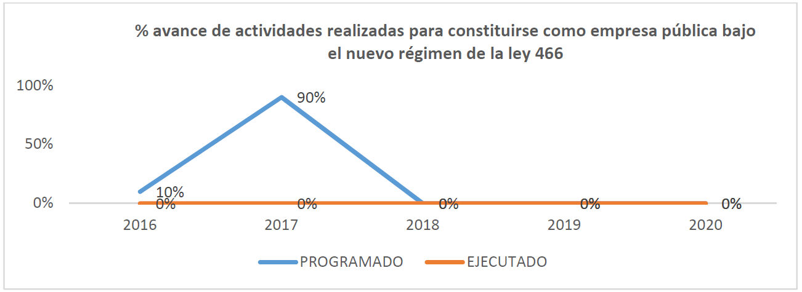 Fuente: VMPDE, en base a datos de YPFB
YPFB se encuentra en proceso de migración, no obstante, el avance depende de los lineamientos del Ente Rector, Cabeza de Sector y la Oficina de Fortalecimiento de la Empresa Pública (OFEP), entre otros, impulsando este proceso mediante la generación de instrumentos legales que viabilicen este cambio. El cambio de tipología establecido en la Ley 466 supone modificaciones que alcanzan aspectos legales como los testimonios de constitución, Estatutos de YPFB y sus empresas filiales y subsidiarias, mismas que debían ser sometidas a los respectivos Directorios. Adicionalmente, el cambio de tipología significaba cambios en todos los contratos que YPFB y las empresas filiales y subsidiarias que ya tenían firmados (contratos de servicios petroleros, servicio de transporte de gas natural, (con YPFB Transporte, YPFB Transierra, GTB) y de combustibles (YPFB Logística) contratos de compra venta de gas natural con Petrobras de Brasil y ENARSA (IEASA actualmente) con Argentina, compra venta de GLP para exportación a Perú, Paraguay, Argentina y Brasil, entre otros. Finalmente, los aspectos relacionados a la Ley General del Trabajo, y/o el cierre y apertura de nuevas cuentas fiscales, han contribuido a que el proceso de migración no se haya perfeccionado.

Resultado 194: Se han fortalecido YPFB
Gráfico N° 13
% anual de implementación del PEC
Periodo 2016 – 2020
30%
25%
25,0%
20% 20,00%
20%
23%
10%
22%
22%
18,4%
10%
9%
0%
2016
2017
2018
2019
2020
PROGRAMADO
EJECUTADO
Fuente: VMPDE, en base a datos de YPFB
Para el caso específico de YPFB, este resultado se concretiza en el cumplimiento de la Acción de Corto Plazo relacionada a la mejora de la gestión empresarial y la implementación de modelos de gestión que en el transcurso de los años se obtiene un 94.4%, por parte del centro corporativo de YPFB, mismo que se refleja en la meta expuesta en el gráfico precedente.

Resultado 196: Se ha invertido en: exploración, explotación y desarrollo, refinación, transporte, comercialización, almacenaje, redes de gas, industrialización e inversiones menores en el sector de hidrocarburos.
Gráfico N° 14
Ejecución y seguimiento de planes, proyectos de inversiones
Periodo 2016 – 2020
30,00
19,00
11,58
21
19
20,00
21,00
20,00

10,00
7,43
5,58
0,95
1,36
-
2016
2017
2018
2019
2020
PROGRAMADO
EJECUTADO
Fuente: VMPDE, en base a datos de YPFB

El indicador de medición de esta Acción representa la eficacia del avance financiero en términos porcentuales, respecto al total del presupuesto de inversión programado. La programación financiera al periodo es la cifra estipulada en el PSDI, por lo que no representa la programación real anual.

Por otra parte, la ejecución financiera del periodo representa la cifra oficial que se reporta anualmente por YPFB. En ese entendido, se ha logrado un 26,9% de ejecución acumulada al quinquenio, lo que representa un 73,1% de desfase en la eficacia de la ejecución al 2020 en el PSDI.
Cabe mencionar que las condiciones macroeconómicas, de acceso a recursos propios y de financiamiento externo, han ido cambiando desde 2016, producto, entre otros, de la caída del precio del WTI, limitando el acceso al financiamiento de proyectos de gran envergadura. Por otro lado, las inversiones establecidas en los contratos de servicios petroleros, en los PDD’s y en los PTP’s no se han cumplido tal como fueron programadas.
Hasta la gestión 2020 se ejecutó un total de 23.349 MM BS. Esta cifra representa el 26,9% de avance financiero acumulado al periodo, tomando en cuenta que el PSDI programa 86.993 MM de Bs como meta hasta el año 2020.
La Meta 2 cuenta con resultados importantes.
En el Pilar 7 en la Meta 2, Fortalecimiento de los procesos de industrialización y transformación en armonía y equilibrio con la Madre Tierra: hidrocarburos, se ha realizado el seguimiento a las acciones de los resultados que a continuación se detallan. La meta 2 cuenta con doce resultados importantes:

Resultado 197: Se han incrementado las reservas probadas de gas natural a 17,45 trillones de pies cúbicos

Gráfico N° 15
Reservas probadas incrementadas anualmente
Periodo 2016 – 2020
2
1,63
1,61
0,96 1,00
1
0,45
0,00
0,00
0,25
0,00
0,00
0
2016
2017
2018
2019
2020
PROGRAMADO
EJECUTADO
Fuente: VMPDE, en base a datos de YPFB

Se cuenta con un Informe de Reservas a diciembre del 2017 por parte del Consorcio Canadiense Sproule International Limited, que sostiene la existencia de 10,70 TCF de reservas probadas de Gas Natural y 240,90 MMBbl de reservas probadas de líquidos.
Resultado 198: Se han incrementado las reservas probadas de hidrocarburos líquidos a 411 millones de barriles
Gráfico N° 16
Reservas probadas incrementadas anualmente
Periodo 2016 – 2020
60
40
20
0
29,00
35,24
39,33
50,9080
0,00
8,26
0,00
0,00
2016
2017
20,67
2018
2019
2020
PROGRAMADO
EJECUTADO
Fuente: VMPDE, en base a datos de YPFB

Los Resultados 197 y 198 del PSDI comparten la misma Acción de Mediano Plazo:

Ejecución de un portafolio de 66 proyectos exploratorios, debido a que la exploración no distingue si el resultado será gas natural o hidrocarburos líquidos.

Gráfico N°17
Proyectos exploratorios ejecutados
Periodo 2016 – 2020
30
20
20
16
11
11
8
10
14
0
9
13
2016
2017
2018
2019
4
2020
2
PROGRAMADO
EJECUTADO
Fuente: VMPDE, en base a datos de YPFB
El avance acumulado es de 42 proyectos exploratorios ejecutados, registrándose un desfase aproximado de 36.4% en comparación a las metas acumuladas programadas al quinquenio. Es importante mencionar que, los resultados de la actividad exploratoria que se reportan en la matriz de ejecutado referente a los Pozos exploratorios ejecutados no toman en cuenta las actividades como sísmica, estudios geológicos y otras previas a la ejecución del pozo.

Resultado 199: Se ha incrementado la producción de gas natural a mínimo 73 millones de metros 3/día
Gráfico N° 18
Producción promedio anual
Periodo 2016 – 2020
80
61,98
66,81
67,8
73,93
73,58
60

40
56,31
54,86
51,23
45,07
42,75
20

0
2016
2017
2018
2019
2020
PROGRAMADO
EJECUTADO
Fuente: VMPDE, en base a datos de YPFB
Resultado 200: Se ha incrementado la producción de hidrocarburos líquidos a mínimo 69 mil barriles/día
Gráfico N°19
Producción promedio anual incrementada
Periodo 2016 – 2020
69,69
62,39
66,74
66,76
60

40
56,58
54,50
50,91
45,23
41,27
20

0
2016
2017
2018
2019
2020
PROGRAMADO
EJECUTADO
Fuente: VMPDE, en base a datos de YPFB
La brecha creciente entre la programación y la producción efectiva responde principalmente a la declinación natural de campos, por un lado, y por otro, a la reducción en la nominación por parte de Argentina y Brasil, en el marco de los contratos de exportación.
Los Resultados 199 y 200 del PSDI comparten la misma Acción de Mediano Plazo 1: Incremento en la capacidad de producción a través de la ejecución y desarrollo de actividades de perforación en campos de explotación existentes y nuevos campos descubiertos, debido a que el proceso de producción no distingue si el resultado será gas natural, petróleo, condensados u otros hidrocarburos líquidos.
Gráfico N°20.
Pozos de desarrollo perforado
Periodo 2016 – 2020
25
20
15
10
5
0
20
15
20
17
12
5
5
4
1
3
2016
2017
2018
2019
2020
PROGRAMADO
EJECUTADO

Fuente: VMPDE, en base a datos de YPFB
El avance acumulado de 51 pozos de Desarrollo perforados ha cumplido al 100% siendo que la meta era el desarrollo de 51 pozos de desarrollo perforados acumulados al quinquenio.
Gráfico N°21
Pozos productores intervenidos
Periodo 2016 – 2020
15
12
10
7
9,00
5
8
2
2
4
0
0
3
4
2016 2017 2018 2019 2020
PROGRAMADO
EJECUTADO
Fuente: VMPDE, en base a datos de YPFB
El avance acumulado de 28 pozos de Desarrollo perforados ha cumplido al 122% siendo que la meta era el desarrollo de 23 Intervenciones de pozos acumulados al quinquenio.
Gráfico N°22
Adecuación y ampliación de facilidades de procesamiento
Periodo 2016 – 2020
2,5
2
2,00
2,00
1,5
1
0,5
0
1,00
1
1
1
1
1
2016 2017
2019
PROGRAMADO
EJECUTADO
2020
2018
Fuente: VMPDE, en base a datos de YPFB
Para el Resultado, su acción principal se encuentra con un avance acumulado de 7 facilidades de procesamiento ampliadas y adecuadas, superando de esta manera la programación acumulada al periodo, misma que preveía tres mejoras y/o ampliaciones. No se tiene observaciones de estos resultados toda vez que muestra un sobre-cumplimiento normal en el desarrollo de estas actividades.
Resultado 201: Se ha incrementado la producción de derivados como el GLP a mínimo 820 mil TM
Gráfico N°23
Incremento del volumen de producción Miles de TM / Año GLP
Periodo 2016 – 2020
1000
850,09
870,89
869,80
864,49
800 581,57
600
400
200
0
543,92
525,92
549,84
528,29
536,00
2016 2017 2018 2019 2020
PROGRAMADO
EJECUTADO
Fuente: VMPDE, en base a datos de YPFB
Uno de los efectos de la reducción en la nominación de Argentina es la reducción en la producción de GLP en la Planta Carlos Villegas, donde se extraen los líquidos de la corriente de gas de exportación. Adicionalmente, la caída de la producción de los campos tiene un efecto directo en la producción de GLP en las plantas de campos. EL impacto también se refleja en la reducción del crudo con destino a las refinerías, disminuyendo de esta forma los volúmenes de destilados, entre ellos el GLP.
Resultado 202: La producción de urea alcanzará a 600 mil TM/año.
Gráfico N°24
Producción de urea destinada al mercado interno
Periodo 2016 – 2020
80
68,00
56,00
60
45,00
40
34,00
20
14,50
0,00
36,55
24,76
19,32
0 6,37

PROGRAMADO
EJECUTADO
2016 2017 2018 2019 2020
Fuente: VMPDE, en base a datos de YPFB
A lo largo del periodo 2016-2020 la programación de la producción ha estado por encima de lo ejecutado. El proceso de producción de la PAU ha ido en aumento desde su puesta en marcha hasta la paralización que se dio en noviembre 2019 y toda la gestión 2020. A la fecha YPFB se encuentra evaluando los daños generados a la PAU como efecto de esta paralización efectuada al margen de decisiones técnicas e identificando el costo que implicará su puesta en marcha.
Aspectos que deben mejorar en la fase productiva es el suministro de químicos y las condiciones de despacho de producto en la planta a efectos de optimizar la productividad de este complejo petroquímico.

Resultado 202: La producción de urea alcanzará a 600 mil TM/año.
Gráfico N°25
Producción de Urea destinada al Mercado Externo en Miles de TM / Año
Periodo 2016 – 2020
548,00
600
515,00
536,00
400
240,50
306,79
200
87,00
0,00
0,00
19,06
0
2016
2017
2018
2019
2020
PROGRAMADO
EJECUTADO
Fuente: VMPDE, en base a datos de YPFB
De la misma manera, los volúmenes de exportación presentan el mismo problema de origen anteriormente descrito.
Resultado 203: Incremento del volumen de producción en Miles de m3 / Año de GE
Gráfico N°26
Incremento de Volúmenes de Producción
Periodo 2016 – 2020
3.000
1.872
1.959
2.000
1.599
1.692
1.783
1.879
1.000
1.403
1.373
1.294
1.213
-
2016
2017
2018
2019
2020
PROGRAMADO
EJECUTADO
Fuente: VMPDE, en base a datos de YPFB
La ejecución en la producción de GE no se ha alejado significativamente de la programación. El abastecimiento del mercado interno es un factor de desarrollo importante, por lo que la brecha con la demanda es cubierta con importaciones. Sin embargo, la reducción del crudo para las refinerías ha impactado negativamente en los volúmenes producidos de derivados.
Gráfico N°27
Incremento del volumen de producción en Miles de TM / Año de GLP
Periodo 2016 – 2020
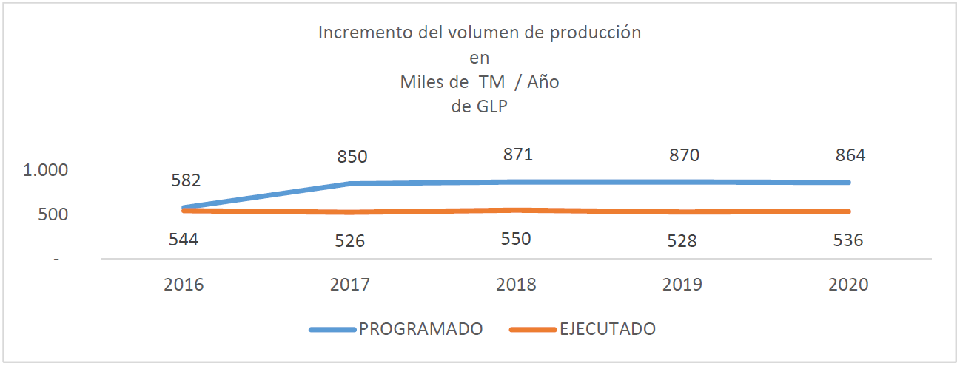
Fuente: VMPDE, en base a datos de YPFB

A lo largo del periodo, la ejecución no ha alcanzado lo programado, debido principalmente a la contracción de la producción de líquidos por efecto de la declinación, especialmente en los campos maduros de petróleo. Por otro lado, la reducción en la producción de gas natural y la volatilidad en las nominaciones por parte de Petrobras (Brasil) e IEASA (Argentina) han impactado en la reducción de la capacidad de operación de la planta de separación de líquidos Carlos Villegas, lo que ha impedido que la producción de GLP se incremente significativamente.
Gráfico N°28
Incremento del volumen de producción en Miles de m3 / Año de DO
Periodo 2016 – 2020
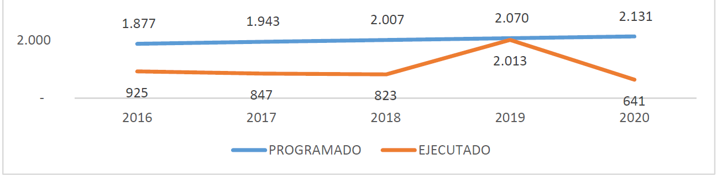 Fuente: VMPDE, en base a datos de YPFB
De igual manera que la GE, el DO es uno de los combustibles líquidos de mayor preferencia en el mercado interno, cuya demanda presenta un crecimiento anual que la producción local no cubre, la brecha en absuelta con importaciones. Sin embargo, las dificultades en los sistemas aguas arriba debido principalmente a la curva de declinación de campos maduros, las bajas nominaciones de Brasil y Argentina han impactado en la producción del condensado en los campos asociados al gas natural.

Resultado 204: Se encuentran en operación las Plantas de separación de líquidos Gran Chaco, Amoniaco y Urea, y de Gas Natural Licuado.
Gráfico N°29
Informes de Seguimiento
Periodo 2016 – 2020
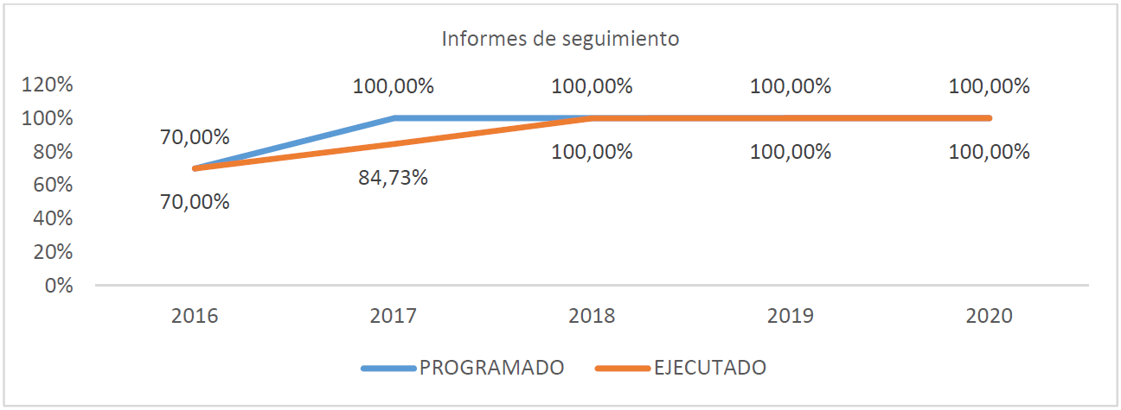
Fuente: VMPDE, en base a datos de YPFB
Las plantas Carlos Villegas en la provincia Gran Chaco, de Amoniaco Urea en Bulo Bulo, la planta de separación de líquidos en Rio Grande y la de GNL en la misma localidad, a partir de la gestión 2018 se encuentran en plena operación.
Gráfico N°30
Disponibilidad Operativa de Plantas
Periodo 2016 – 2020
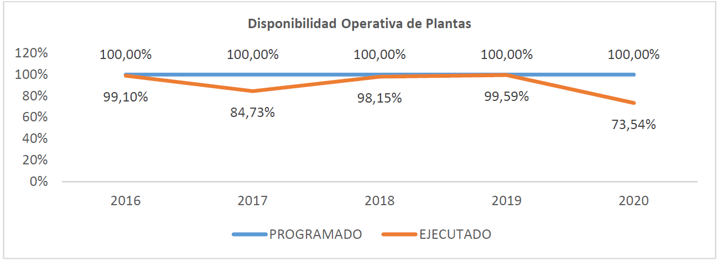 Fuente: VMPDE, en base a datos de YPFB

El porcentaje de disponibilidad operativa en la gestión 2020 de las Plantas de Separación de Líquidos (PSL’s), Amoniaco Urea (PAU) y la Planta de GNL alcanzó al 73,54% con una disponibilidad por debajo de lo programado debido a la paralización de la Planta de Amoniaco y Urea (PAU), lo que ha reducido el promedio. Las gestiones anteriores han demostrado una disponibilidad mayor, muy cercana a la programación.

Resultado 205: Se encuentra en construcción el Complejo de Propileno – Polipropileno.
Gráfico N°31
% de avance anual de la Ingeniería Básica
Periodo 2016 – 2020
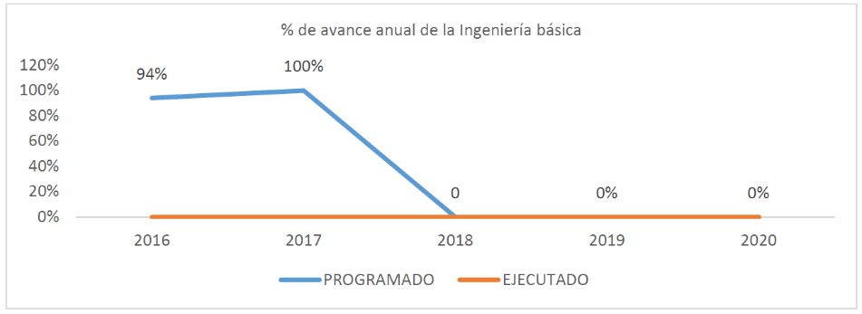 Fuente: VMPDE, en base a datos de YPFB
El proyecto de la Planta de Propileno-Polipropileno ha sufrido diversas dificultades, desde las expectativas de provisión de materia prima por la reducción de la oferta de gas natural, debido a la declinación de los campos, la falta de recursos financieros por el significativo monto requerido, así como controversias legales en los procesos de contratación de las ingenieras básica e IPC, entre otros, ha llevado a paralizar este proyecto.
Gráfico N°32
% de avance anual de la IPC
Periodo 2016 – 2020
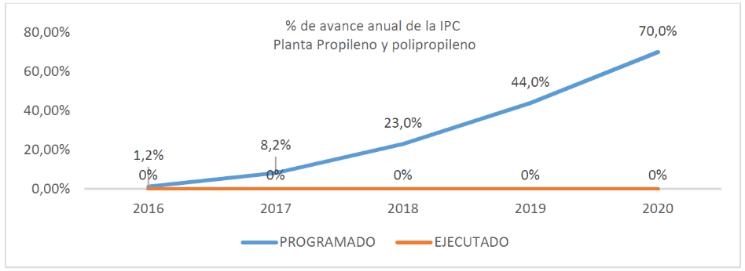 Fuente: VMPDE, en base a datos de YPFB

Debido a que no se ha iniciado la contratación para el desarrollo del IPC de la planta, no se registra ningún avance a lo largo del periodo.
Resultado 206: Se encuentran en estudio los Proyectos de Resina y Plásticos, Planta de Nitrato de Amoniaco y Complejo de Metanol.
En el siguiente gráfico se muestra el comportamiento del indicador del Resultado Nº 11 (206), según la relación entre lo programado y ejecutado:

Gráfico N°33
Comportamiento del Indicador del Resultado Nº 11 (206)
Periodo 2016 – 2021

Fuente: VMPDE, en base a datos de YPFB
Resultado 207: Se ha construido el gasoducto de Incahuasi – Cochabamba, Sucre – Potosí, gasoductos de interconexión al Mutún, Amoniaco – Urea e interconexión a la fábrica de cemento en Oruro.
Gráfico N°34
% de avance anual de la Construcción de Ductos
Periodo 2016 – 2020
50,00%
40,00%
30,00%
20,00%
10,00%
0,00%
40,50%
22,60%
17,30%
00%
0%
0%
2016
2017
2018
2019
2020
PROGRAMADO
EJECUTADO
Fuente: VMPDE, en base a datos de YPFB
El estudio ha sido desestimado.

Resultado 208: Se han realizado estudios para la construcción del aumento de capacidad del gasoducto Transierra, estudio de logística de transporte para el proyecto Lliquimuni y estudio de interconexión Gasoducto Incahuasi – Cochabamba con Gasoducto del Sur Andino del Perú

Gráfico N°35
% de avance del estudio
Periodo 2016 – 2020

,2 | 0% | 0%  1  0,8  0,6  0,4  0  PROGRAMADO  EJECUTADO | 0% | 0% | 0%
0 | 2016 | 2017 | 2018 | 2019 | 2020

Fuente: VMPDE, en base a datos de YPFB

Los estudios para incrementar la capacidad de transporte del gasoducto GASYRG han sido concluidos, así como el proyecto de construcción de la estación de compresión de Parapeti. Los estudios estudio de logística de transporte para el proyecto Lliquimuni ha sido desestimado debido a que los resultados negativos de las pruebas de producción efectuadas, se declaró el pozo improductivo. Asimismo, el estudio de interconexión Gasoducto Incahuasi – Cochabamba con Gasoducto del Sur Andino del Perú han sido desestimados.

Gráfico N°36
% de avance del estudio
Periodo 2016 – 2020
1

0,5
0%
0%
0%
0%
0%
0
2016
2017
2018
2019
2020
PROGRAMADO
EJECUTADO
Fuente: VMPDE, en base a datos de YPFB

De la misma manera, los estudios para incrementar la capacidad de transporte del gasoducto GASYRG han sido concluidos. Los estudios estudio de logística de transporte para el proyecto Lliquimuni ha sido desestimado debido a que los resultados negativos y el estudio de interconexión Gasoducto Incahuasi – Cochabamba con Gasoducto del Sur Andino del Perú han sido desestimados.
Resultado 209: Se ha avanzado en el estudio para la construcción de una refinería en La Paz (Proyecto Lliquimuni)

Gráfico N° 37
% anual de avance del estudio
Periodo 2016 – 2020
1

0,5
0%
0%
0%
0%
0%
0
2016
2017
2018
2019
2020
PROGRAMADO
EJECUTADO
Fuente: VMPDE, en base a datos de YPFB
Como resultado de las pruebas de producción efectuadas en Lliquimuni, se declaró el pozo improductivo y se realizaron tapones de abandono, por tanto, se ha determinado que el proyecto de construcción de una refinería no es Factible.
Renta Petrolera
La renta petrolera, es decir la diferencia entre los costos de extracción y los precios de venta de los hidrocarburos en el periodo de 2016 - 2020, alcanzó a $us 9.585,1 millones que beneficiaron a las regiones y al pueblo boliviano (en forma de regalías, Impuesto Directo a los Hidrocarburos – IDH y otros) esencialmente en salud, educación, caminos, vivienda, etc.

Gráfico N°38
RENTA PETROLERA (MM $us - Millones de dólares)
Periodo 2016-2020

Fuente: YPFB
Inversiones

Gráfico N°39
Inversiones por Actividad de la Cadena (MM $us - Millones de dólares)
Periodo 2016-2020

TOTAL | 2016 | 2017 | 2018 | 2019 | 2020(p)
INVERSIÓN POR ACTIVIDAD DE LA CADENA | 1446,8 | 894,1 | 714,3 | 779,0 | 441,6
EXPLORACIÓN | 327,4 | 305,7 | 275,7 | 312,1 | 215,9
EXPLOTACIÓN | 518,7 | 276,1 | 241,5 | 299,6 | 105,4
TRANSPORTE | 128,7 | 85,4 | 77,1 | 88,6 | 52,2
REFINACIÓN | 62,4 | 35,9 | 13,3 | 5,1 | 3,9
PLANTAS E INDUSTRIALIZACIÓN | 237,8 | 53,0 | 11,1 | 2,2 | 3,1
DISTRIBUCIÓN | 102,5 | 89,8 | 63,7 | 47,0 | 46,2
COMERCIALIZACIÓN | 19,9 | 8,5 | 3,9 | 3,7 | 0,9
ALMACENAJE | 0,9 | 10,7 | 20,6 | 10,4 | 4,5
OTRAS INVERSIONES | 48,6 | 29,0 | 7,3 | 10,3 | 9,5
Fuente: YPFB

Reservas de Gas Natural
Durante el quinquenio 2016 – 2020, se realizó la Certificación anual de Reservas de Hidrocarburos (petróleo/condensado y gas natural) correspondiente a las gestiones 2017 y 2018, cuyos resultados se muestran a continuación: Se presenta las reservas posibles, probables y probadas de gas natural.

Gráfico N°40
Histórico de Reservas de Gas Natural
Periodo 2016-2020

Fuente: VMEERE en función a la información remitida por YPFB
Nota: Para las gestiones 2017, 2018 se presentan los resultados obtenidos de la agregación aritmética que representa la suma aritmética de las reservas de todos los campos evaluados de forma independiente para estimar los volúmenes probados, probables y posibles
Reservas de Líquidos
Asimismo, el siguiente gráfico muestra las reservas posibles, probables y probadas de Hidrocarburos Líquidos.

Gráfico N° 41
Histórico de Reservas de Líquidos
Periodo 2016-2020

Fuente: VMEERE en función a la información remitida por YPFB
Nota 1: Para las gestiones 2017, 2018 se presentan los resultados obtenidos de la agregación aritmética que representa la suma aritmética de las reservas de todos los campos evaluados de forma independiente para estimar los volúmenes probados, probables y posibles
Nota 2: Las reservas de líquidos corresponde a la suma de petróleo, condensado y gasolina

Exploración
Durante el quinquenio a través del Decreto Supremo 3107 del 8 de marzo de 2017 se reservaron a favor de Yacimientos Petrolíferos Fiscales Bolivianos (YPFB), cien áreas de interés hidrocarburífero tanto en zona tradicional como en zona no tradicional, para que YPFB desarrolle actividades de Exploración y Explotación a través de la suscripción de Contratos de Servicios Petroleros (CSP), por sí misma o asociada. En este sentido, en el quinquenio YPFB ha suscrito siete (7) CSP de acuerdo al siguiente detalle:

Cuadro N° 3
Contratos de Servicios Petroleros
Periodo 2016-2020
Nombre Del Área | Departamento | Fecha Efectiva
Carohuaicho 8C | Santa Cruz | 21/1/2016
Aguarague Centro | Tarija | 26/7/2017
Charagua | Santa Cruz | 26/7/2017
Itacaray | Chuquisaca | 26/7/2017
San Telmo Norte | Tarija | 5/7/2018
Astillero | Tarija | 5/7/2018
Iñiguazu | Tarija | 26/8/2019
Fuente: YPFB
Complementariamente y a objeto de dinamizar sus áreas reservadas a realizado operaciones petroleras relativas a estudios de G&G, perforación de los pozos exploratorios La Muela X1, Sipotindi X1 y Yarará X1.
Inversiones
Respecto a las Inversiones ejecutadas realizadas en Hidrocarburos en Exploración y Explotación, a continuación, se presenta la evolución de las mismas para el periodo.
Gráfico N° 42
Inversiones en Hidrocarburos en E&E (Expresado en MMU$D)
Periodo 2016-2020

Fuente: VMEERE con base a la información de YPFB.

Los incrementos en las inversiones que se registraron en las gestiones 2016 y 2019 se deben a las actividades realizadas para la puesta en marcha de la Planta Incuahuasi que ingreso en producción en el mes de agosto 2016. Por otra parte, en la gestión 2019 se registró la perforación y terminación del pozo Incahuasi 5 (ICS-5) y el Debottlenecking (eliminación de cuellos de botella) de la planta con el objeto de ampliar la capacidad de procesamiento y producción del campo Incahuasi.

Producción de Gas Natural
Del periodo 2016 al 2020, existió una reducción en la producción de Gas Natural del 23%, como resultado principalmente de la declinación de los campos Margarita - Huacaya y San Alberto.
Gráfico N° 43
Volúmenes de Producción de Gas Natural
Sujeto a Pago de Regalías en Millones de Metros Cúbicos Día (MMmcd)
Periodo 2016-2020

Fuente: Certificaciones de producción de Hidrocarburos GNF – YPFB
Producción de Hidrocarburos Líquidos
Del periodo 2016 al 2020, existió una reducción en la producción de líquidos del 26%, como resultado de la declinación de la producción en los campos petrolíferos. Cabe señalar que la producción de petróleo proviene de campos maduros y marginales.

Gráfico N° 44
Volúmenes de Producción Hidrocarburos Líquidos
Sujeto a Pago de Regalías en Miles Barriles por Día (MBPD)
Periodo 2016-2020

Fuente: Certificaciones de producción de Hidrocarburos GNF – YPFB
Refinación:
El artículo 5 del Decreto Supremo N° 28701 de fecha 1 de mayo de 2006 establece que el Estado toma el control y la dirección, entre otros, de la actividad de refinación de hidrocarburos en el país.
El Decreto Supremo N° 28701 de fecha 1 de Mayo de 2006, en sus numerales 4 y 22 del artículo 14, en concordancia con el inciso c) del artículo 58 del Decreto Supremo N° 29894 de fecha 7 de febrero de 2009, establecen como atribuciones del Ministerio de Hidrocarburos y Energía, el dictar normas administrativas en el ámbito de su competencia, emitir Resoluciones Ministeriales en el marco de sus competencias y el normar en el marco de sus competencias la ejecución de la Política Energética del País.

En el periodo 2016 -2020, la producción nacional de Diesel Oíl cayó de 15.903 Barriles Por Dia (BPD) a 12.169 BPD, lo que origina una diferencia con la demanda creciente en este mismo periodo, la misma que se incrementó de 31.148 BPD a 35.633 BPD. La producción nacional de este producto proviene de las Refinerías Gualberto Villarroel y Guillermo Elder Bell, ambas de propiedad de YPFB Refinación. El 94% de la producción de Diésel provino de esta empresa nacional. El restante 6% fue elaborado por la Refinería Oro Negro.
Respecto a lo planificado para el quinquenio 2016 – 2020, en el que se esperaba una producción de 30.889 BPD de diésel, no se alcanzó la meta esperada.

Gráfico N° 45
Histórico de Producción de Diésel (BPD)
Periodo 2016-2020

La producción nacional de gasolinas (gasolina especial, base 81 y premium), cayó de 24.267 BPD en 2016 a 21.988 BPD en 2020. A partir de 2019 se comienza a producir gasolina Base 81, la misma que es mezclada con etanol al 8% para producir gasolina especial plus. Ambas gasolinas (especial y base 81) alcanzaron una producción de 21.944 BPD en 2020.
Respecto a lo planificado para el quinquenio 2016 – 2020, no se alcanzó el volumen esperado de 26.028 BPD de producción nacional. De igual forma, se generó una diferencia entre la producción nacional y la demanda creciente, que se reflejó en una comercialización de 34.692 BPD. Esta diferencia fue cubierta con la importación de insumos y aditivos que en la gestión 2020 alcanzó a 4.881 BPD y en 2021 a 13.628 BPD.
Adicionalmente, la producción de jet fuel nacional, también disminuyó entre 2016 y 2020 de 4.047 BPD a 1.780 BPD respectivamente.
Gráfico N° 46
Histórico de Producción de Gasolinas (BPD)
Periodo 2016-2020
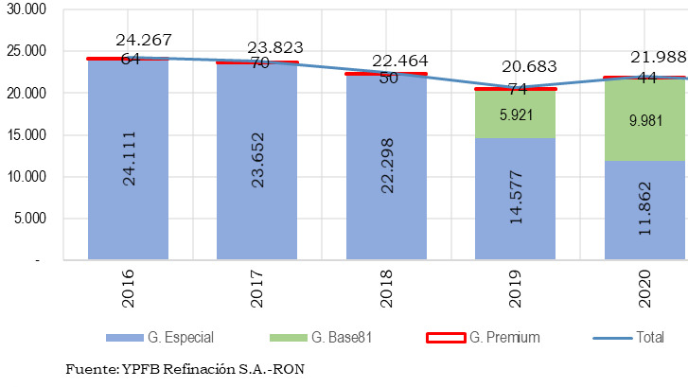
En la producción de GLP proveniente de refinerías, la producción cayó de 380 toneladas métricas día el año 2016 a 279 toneladas métricas día el año 2020. Prácticamente la totalidad de la producción proviene de YPFB Refinación, la cual representa el 98% de este producto.
Gráfico N° 47
Histórico de Producción de GLP (TMD)
Periodo 2016-2020
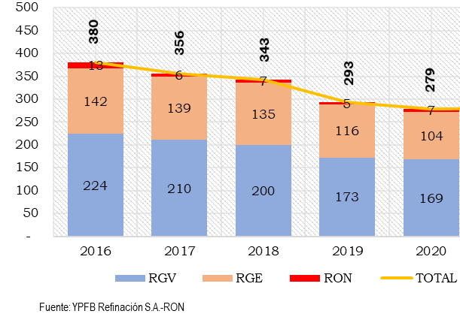
En el periodo 2016 – 2020, Las inversiones de la actividad de refinación fueron realizadas prácticamente en su totalidad por YPFB Refinación. Los proyectos más importantes en los que se realizaron las inversiones fueron la adecuación del parque de esferas, el plan de automatización y la red contra incendios. El monto total invertido en el periodo fue de 121,77 millones de dólares (847,51 Millones de Bolivianos).
Debe señalarse, sin embargo, que el período de mayor inversión histórica en YPFB Refinación fue el de 2012 a 2017, en los que se ejecutaron 623,55 MM de dólares. El 2013 y 2014 se invirtió 170,85 MM de dólares y 176,57 MM de dólares respectivamente. La principal fuente de financiamiento de esta inversión fue el financiamiento del Banco Central de Bolivia que alcanzó a 150 MM de dólares, el mismo que comenzó a desembolsarse a partir del año 2013. También contribuyeron las utilidades financieras positivas que tuvo la empresa.

Gráfico N° 48
Inversiones YPFB Refinación en MM $us
Periodo 2006-2020

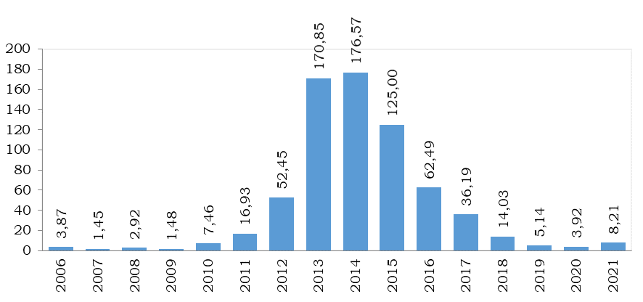
Fuente: YPFB
Los resultados alcanzados a la gestión 2020 respecto al downstream son:
- La producción de GLP en el periodo 2016-2020, fue de 549 miles de TM, correspondientes a la producción de campos, refinerías y las PSLs, sin llegar al mínimo de 820 de miles de TM por año.
- Durante la gestión 2020, la Planta de Amoniaco y urea estuvo parada. La gestión con mayor producción de urea, es la gestión 2019 con 330.767 TM, de las cuales se destinaron al mercado interno un total de 36.683 TM de urea, por lo tanto, se tiene un cumplimiento del 54%, y al mercado externo un total de 306.947 TM de urea, por lo tanto, se tiene un cumplimiento del 57%.
- Respecto al incremento del valor total de la producción diésel oíl, no se alcanzó el resultado programado en el periodo 2016 – 2020. Cumpliendo un 39,81%.
- Como producción del periodo 2016 – 2020, se consideró a la Gasolina Especial, y la Gasolina Base 81, que se produce a partir del año 2019. Al respecto se alcanzó 73,98% de cumplimiento de la meta al año 2020, por lo que no se logró incrementar la producción de Gasolina Especial.
- La producción total de GLP, incluyendo campos, plantas de separación y refinerías, alcanzó al 69.55% de la programación de resultados a la gestión 2020.
- En el periodo 2016 – 2020, se han puesto en operación las Plantas de GNL y Amoniaco – Urea. Las Plantas de Separación de Líquidos de Río Grande y Gran Chaco, entraron en operación en 2013 y 2015 respectivamente.
- El seguimiento a la disponibilidad operativa promedio de las Plantas de Separación de Líquidos de Río Grande fue del 90% y de la Planta Gran Chaco del 99%, la Planta de GNL de Río Grande y Planta de Amoniaco – Urea, es de 73,54% respecto a la capacidad instalada. La Planta de Amoniaco y Urea durante la gestión 2020 estuvo paralizada.
- No se inició la construcción el Complejo de Propileno – Polipropileno, debido que el primer proceso de contratación lanzado en mayo de 2016, fue anulado por errores administrativos en el DBC. El segundo proceso de contratación lanzado en septiembre de 2019, fue declarado desierto debido a que las propuestas presentadas no cumplían con los requisitos del Documento Base de Contrataciones – DBC. No se efectuó la Ingeniería Básica del Proyecto.
- La EBIH elaboró el Estudio de Visualización de los proyectos: de Polímeros y Resinas, Complejos Nitrogenados, Derivados de Separación, los cuales serán actualizados y complementados en el quinquenio 2021-2025.

- Electricidad
Con el objeto de promover el desarrollo integral, sustentable y equitativo de los recursos energéticos, de manera coincidente con la nueva política energética, el país buscó impulsar la economía, a través de la universalización del servicio básico de electricidad, el cambio de la matriz energética y la generación de excedentes para la exportación de energía eléctrica a países vecinos. En este contexto, los pilares, las metas y resultados establecidos en el Plan de Desarrollo Económico y Social (PDES 2016-2020), se detallan a continuación:
Cuadro N° 4
Metas y Resultados PDES 2016-2020
PILAR | META | RESULTADOS
Pilar 2:  Socialización y Universalización de los servicios básicos | Meta 3: El 100% de las bolivianas y los bolivianos cuentan con servicios de energía eléctrica y luz. | - Se ha alcanzado un 97% de cobertura de energía eléctrica y luz a nivel nacional.  - Se ha logrado el 100% de cobertura de energía eléctrica y luz en el área urbana.  - Se ha alcanzado el 90% de cobertura de energía eléctrica y luz en el área rural.
Pilar 7:  Soberanía sobre nuestros recursos naturales | Meta 1: Los recursos naturales y servicios estratégicos han sido nacionalizados y están siendo administrados por el Estado Plurinacional de Bolivia | - Se cuenta con empresas públicas que generan utilidades para su redistribución en políticas sociales, para el beneficio de todas las bolivianas y bolivianos.  - Las empresas públicas han migrado al nuevo régimen legal de la empresa pública; y se han fortalecido, a través de alianzas estratégicas público - privadas con inversión nacional y extranjera.  - Se han fortalecido YPFB, ENTEL, ENDE y BOA.
Pilar 7:  Soberanía sobre nuestros recursos naturales | Meta 2:  Fortalecimiento de los procesos de industrialización y transformación en armonía y equilibrio con la Madre Tierra: eléctrico. | - Se ha alcanzado una potencia efectiva de hasta 4.878 MW para garantizar el abastecimiento de la demanda interna y generar excedentes para la exportación mediante la implementación de proyectos de generación. Se ha incrementado la generación de electricidad a 2.954 MW en Hidroeléctricas, Termoeléctricas y Energías Alternativas.  - Se ha incrementado la potencia efectiva que permite la generación de 2.592 MW de energía eléctrica para la exportación a países vecinos, posicionando al país como centro energético de la región.  - Se ha extendido las líneas de transmisión adicionales de 4.043km (2.822km Nacional y 1.221km de Exportación), totalizando 7.483km. Ampliando el sistema de transmisión y mejorando la confiabilidad en el suministro de energía en nuestro país.
Fuente: PDES 2016-2020

Cuadro N° 5
Comparación de la meta programada y la cobertura
reportada para el año 2020
Cobertura | Meta programada al año 2020 | Valor Reportado al año 2020
Urbana | 100% | 99,2%
Rural | 90% | 80,0%
Nacional | 97% | 93,7%
Fuente: Viceministerio de Electricidad y Energías Renovables
Resultado 45. Se ha alcanzado un 97% de cobertura de energía eléctrica y luz a nivel nacional.
Este resultado refleja la cobertura del servicio básico de electricidad a nivel nacional que comprende el área urbana y rural. Como se puede apreciar en el cuadro 20, la meta programada de cobertura al año 2020 es de 97%, y la meta alcanzada ha sido de 93,7%, si bien se observa un crecimiento con respecto a la cobertura de la gestión anterior, existe una diferencia de – 3,3% respecto a lo programado, esto se debe a varios factores presentados en el área rural, los mismos que se detallan en el resultado 47.
Resultado 46. Se ha logrado el 100% de cobertura de energía eléctrica y luz en el área urbana.
Para la gestión 2020, se programó una cobertura de energía eléctrica en el área urbana de 100%, y se alcanzó una cobertura de 99,2%.
Resultado 47. Se ha alcanzado el 90% de cobertura de energía eléctrica y luz en el área rural.
En el cuadro 20 de comparación de datos entre meta programada y reportada, en la gestión 2020, se puede observar que la cobertura en el área rural alcanzó el 80,0%, con un -1% respecto a lo programado, influyendo en el resultado varios factores tales como el tiempo que demora la conexión de redes de distribución en el área rural, retraso en la ejecución de proyectos por demora en licitaciones y el retraso en la ejecución de los proyectos, debido a la coyuntura social registrada en el país el último trimestre de la gestión 2019 y la gestión 2020.
Resultado 192. Se cuenta con empresas públicas que generan utilidades para su redistribución en políticas sociales, para el beneficio de todos los bolivianos y bolivianas.
El EBITDA también denominado Margen Operativo es aquel beneficio después de cubrir todos los gastos y costos del giro habitual del negocio reflejando de esta forma la eficiencia de la empresa en términos operativos. ENDE ha logrado mejorar considerablemente este margen en las últimas gestiones con un crecimiento promedio de 69%. En condiciones normales, se espera que tal eficiencia se vea reflejada en una tendencia favorable en los próximos años, debido al ingreso de unidades de negocio y por las economías de escala.

Gráfico N° 49
Evolución EBITDA en Millones de Bolivianos
Periodo 2015-2020
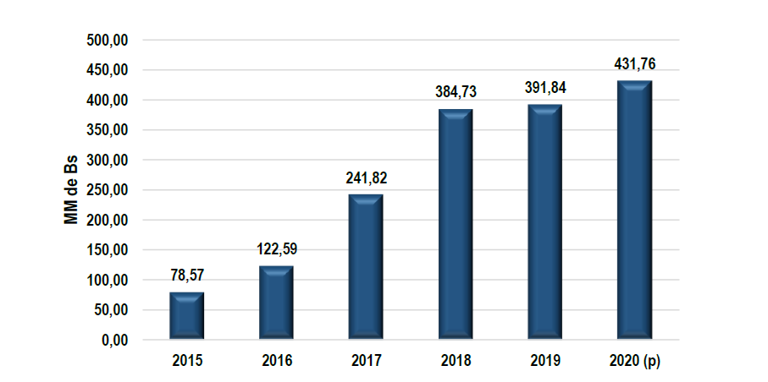
Fuente: ENDE Corporación
El año 2017 la utilidad operativa se incrementó en un 97% respecto al año anterior, debido principalmente a la aplicación del D.S. 3187, que dispone el pago de peajes por parte de las empresas filiales generadoras a ENDE matriz y la entrada en operación de la Central Hidroeléctrica Misicuni. Con relación a la gestión 2017, este incremento es del 55%. A su vez, se tiene una disminución del rendimiento porcentual entre 2018 y 2019, que resulta principalmente del descenso del precio básico de potencia y en segunda instancia por la transferencia del sistema de distribución Guayaramerín a ENDE DELBENI S.A.M. La previsión del EBITDA para la gestión 2020 alcanza aproximadamente a Bs 431,76 millones.
Actualmente ENDE se encuentra en una fase de crecimiento sostenido, con grandes montos de inversión en infraestructura eléctrica. En pocos años se ha convertido de ser una empresa residual, a ser una gran corporación con visión de futuro. Sus utilidades han sido siempre positivas y ha contribuido decididamente con la sociedad y los segmentos más desfavorecidos.

Cuadro N° 6
Utilidades de ENDE Corporación
Periodo 2016-2020
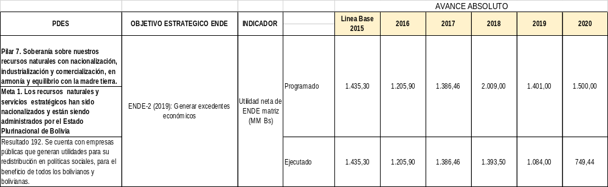
Fuente: ENDE Corporación
Resultado 193. Las empresas públicas han migrado al nuevo régimen legal de la empresa pública; y se han fortalecido a través de alianzas estratégicas público - privadas con inversión nacional y extranjera.
De acuerdo a lo establecido en la normativa vigente, ENDE adquirirá la calidad de Empresa Estatal al día siguiente de la notificación con el documento oficial que establezca la adopción de su nueva tipología.
Respecto a los trabajos desarrollados para la adaptación de ENDE a la Ley N° 466, se podría considerar los siguientes:
- Política Corporativa de Dirección de Proyectos
- Propuesta de Código de Gobierno Corporativo
- Propuesta de estatuto para ENDE matriz y para las filiales elaborada con base en la Guía de Contenido Mínimo, proporcionada por el COSEEP
- Propuesta de Política Corporativa de Planificación Estratégica elaborada con base en los Lineamientos Generales de Planificación Empresarial Pública, proporcionados por el COSEEP
- Propuesta de Reglamento de Administración de Bienes y Servicios, elaborado con base en los Lineamientos Generales de Administración de Bienes y Servicios de las Empresas Públicas, proporcionados por el COSEEP.
En cumplimiento a lo establecido en el Artículo N° 21 (Atribuciones de la Empresa Corporativa con Relación a sus Empresas Filiales y Subsidiarias) de la Ley N° 466; parágrafo I, inciso a) que establece que la Empresa Corporativa, con relación a sus empresas filiales y subsidiarias tiene la atribución de estandarizar normas y procedimientos y con el fin de avanzar en ello, se ha elaborado los siguientes reglamentos para aplicación de las empresas filiales y subsidiarias:
- Reglamento de Adquisición de Bienes, Construcción de Obras y Contratación de Servicios
- Reglamento de Contratación de Bienes, Obras o Servicios para Prestar Servicios a Terceros
- Reglamento de Disposición de Bienes
- Reglamento de Financiamiento
Resultado 194. Se ha fortalecido ENDE
En cuanto a las iniciativas de fortalecimiento empresarial, desde su refundación ENDE no ha dejado de crecer en términos de magnitud y complejidad de sus proyectos y sus empresas. Sus herramientas de control de gestión y de gobierno corporativo han permitido dirigir las empresas de la corporación, con relativo éxito. No obstante, ENDE está dando pasos decididos para modernizar sus instrumentos de gestión, en particular en lo que se refiere a sistemas de información gerencial, la implementación de buenas prácticas de gerenciamiento de proyectos y la gestión integral de riesgos.
Resultado 215. Se ha alcanzado una potencia efectiva de hasta 4.878 MW para garantizar el abastecimiento de la demanda interna y generar excedentes para la exportación mediante la implementación de proyectos de generación. Se ha incrementado la generación de electricidad a 2.954 MW en Hidroeléctricas, Termoeléctricas y Energías Alternativas.
Para la gestión 2022, se ha alcanzado una potencia efectiva de 3.177 MW y se ha incrementado la generación de electricidad con fuentes hidroeléctricas y energías alternativas, considerando en esta contabilización a los ciclos combinados.
Principales proyectos concluidos:
- Proyecto Ciclo Combinado Warnes.
- Proyecto Ciclo Combinado del Sur.
- Proyecto Ciclo Combinado Entre Ríos.
- Proyecto hidroeléctrico Misicuni.
- Proyecto hidroeléctrico San José.
- Proyecto eólico Qollpana I y II.
- Proyecto solar Riberalta – Guayaramerín.
- Proyecto solar Yunchará.
- Proyecto solar Uyuni.
- Proyecto solar Oruro Fase I.

Principales proyectos en ejecución:
- Proyecto hidroeléctrico Miguillas.
- Proyecto hidroeléctrico Ivirizú.
- Proyecto eólico Warnes.
- Proyecto eólico San Julián.
- Proyecto eólico El Dorado.
- Proyecto geotérmico Planta Piloto.
- Proyecto geotérmico Laguna Colorada.
- Proyecto solar Oruro Fase II, con 81 % de avance a la fecha y 50 MM de potencia.
- Proyecto Pequeña Central Hidroeléctrica El Cóndor.
Resultado 216. Se ha incrementado la potencia efectiva que permite la generación de 2.592 MW de energía eléctrica para la exportación a países vecinos posicionando al país como centro energético de la región.
Brasil
- Estudios de Inventario Hidroeléctrico Binacional en parte de la Cuenca del Río Madera y afluentes principales ubicados en territorio boliviano y brasileño.
Los Estudios de Inventario Hidroeléctrico Binacional, se encuentra en el marco memorándums y acuerdos mencionados a continuación:
- 17/12/2007 Memorándum de Entendimiento (MdE) en Materia Energética Bolivia-Brasil.
- 16/07/2015 Adenda al Memorándum de Entendimiento (MdE) en Materia Energética Bolivia-Brasil.
- 16/07/2015 Memorándum de Entendimiento entre ELETROBRAS y ENDE.
Así como en el marco del Comité Técnico Binacional Bolivia-Brasil en la Mesa Técnica Hidroelectricidad.
Para los Estudios de Inventario Hidroeléctrico Binacional, fue suscrito el 31 de octubre de 2017 el Contrato entre CAF, ENDE, ELETROBRAS y la empresa contratada Worley Engenharia Ltda. EL área de estudio abarca los tramos Fluviales del Río Beni, Río Mamoré desde la Confluencia del Río Pacaás Novos, Río Madera Binacional y el Río Abuná y el Río Iténez o Guaporé, incluyendo el proyecto hidroeléctrico boliviano Cachuela Esperanza que incluye:
La identificación del conjunto de aprovechamientos que establezcan la mejor alternativa de aprovechamiento del potencial hidroeléctrico al menor costo con un mínimo de impactos socio ambientales y con impactos socio-económicos positivos.
Los Estudios iniciaron con la orden proceder emitida el 19 de marzo de 2018. La navegación en los tramos fluviales de estudio, que compatibilice el aprovechamiento hidroeléctrico con la navegabilidad permanente y continua, entre los Sistemas Hidroviarios Madre de Dios-Beni y Mamoré-Iténez o Guaporé y el Sistema Hidroviario Madera-Amazonas, pasando por la confluencia Madera–Abuná y Porto Velho.
El proyecto está ubicado en: Bolivia: Pando y Nueva Esperanza, y Brasil: Rondônia y Nova Mamoré. Los Estudios comprenden 10 productos entregables, de los cuales han sido aprobados y pagados hasta el Producto 7 “Estudios Finales de los Estudio de Inventario” y el Producto 9 “Estudios Complementarios Realizados está en revisión por parte de la Supervisión Técnica de ENDE y ELETROBRAS”.
ENDE, ELETROBRAS y CAF aprobaron los Estudios Finales de los Estudios de Inventario (Producto 7), que concluye con la presentación de la alternativa seleccionada que está constituida por el AHE Ribeirão /Riberón, con canal lateral y embalse en la elevación 112,5 m y Yata-2, en la cota 120 m, sin instalaciones de generación. La alternativa seleccionada, fue el resultado del desarrollo de una exploración sistemática amplia, que tuvo en cuenta prácticamente todas las posibilidades de solución, modificando múltiples variables, constituyéndose en la alternativa que es capaz de cumplir con las premisas del estudio, en relación al aprovechamiento del potencial hidroeléctrico, la navegación fluvial, restricción de inundación de tierras indígenas y minimización de impactos negativos en el área del proyecto con una potencia de 3.772 (MW) y energía producida de 19.211,38 (GWh). Se tiene previsto la finalización de los Estudios el primer semestre de la gestión 2021.
- Estudio de Interconexión Internacional Eléctrica entre Bolivia y Brasil.
El Estudio de Interconexión Eléctrica entre Bolivia y Brasil, se encuentra en el marco memorándums y acuerdos mencionados a continuación:
- 17/12/2007 Memorándum de Entendimiento (MdE) en Materia Energética Bolivia-Brasil.
- 16/07/2015 Adenda al Memorándum de Entendimiento (MdE) en Materia Energética Bolivia-Brasil.
- 16/07/2015 Memorándum de Entendimiento entre ELETROBRAS y ENDE.
Así como en el marco del Comité Técnico Binacional Bolivia-Brasil en la Mesa Técnica Integración Eléctrica.
Para el Estudio de Interconexión Eléctrica entre Bolivia y Brasil, fue suscrito el Contrato RG-T3113-P002 entre, por un lado, el BID, ENDE, Eletrobras y por el otro lado el Consorcio: Sigla S.A., Universidad Pontificia Comillas, MRC Consultants and Transaction Advisers S.L. el 15 de marzo de 2019 y se emitió la orden de proceder el 10 de junio de 2019.
El Estudio de Planificación y Estudios Técnicos Preliminares del Proyecto de Interconexión Eléctrica entre Bolivia y Brasil, tiene el siguiente alcance:
FASE I: Estudio de Planificación: comprende la recopilación de información y estudios, la revisión de bases de datos y premisas de simulación; la identificación de alternativas de interconexión y costos, la realización de los estudios energéticos dentro de los cuales realizará el balance de generación y evolución de costos marginales y medios, proceso de optimización y análisis de sensibilidad.
FASE II: Estudios Técnicos Básicos de las Alternativas Seleccionadas: realizar estudios eléctricos de las alternativas de interconexión seleccionadas, mediante estudios de flujo de potencia, estudios de estabilidad transitoria y se determinará la transferencia máxima de potencia a través del vínculo de interconexión. También se realizará una evaluación económica de las alternativas y sus respectivas evaluaciones socio ambiental de las alternativas. Los diseños básicos de ingeniería a nivel de planificación de las alternativas de interconexión seleccionadas y otros beneficios de la interconexión.
El Estudio comprende 8 productos entregables, de los cuales fueron aprobados y pagados los dos primeros entregables, el tercer y cuarto entregable se encuentran en revisión por parte de la supervisión técnica de ENDE y ELETROBRAS.
Se tiene previsto la finalización de los Estudios el primer semestre de la gestión 2021.
- Propuesta de suministro a MATO GROSSO, BRASIL
Hasta la fecha se llevaron a cabo 4 reuniones técnicas en Brasil, Mato Grosso: 9/04/2019, 24/04/2019 y 7,8/05/2019 y 11/06/2019) en la que participaron representantes de la Gobernación de Mato Grosso, Sindergia, Energisa de Brasil y Ende (Matriz, Transmisión y Guaracachi).
ENDE presentó la propuesta de suministro de energía eléctrica a Cáceres (Brasil) de aproximadamente 90 MW, provenientes de centrales termoeléctricas a ser instaladas en San Matías, Bolivia y la interconexión eléctrica entre San Matías (Bolivia) y Cáceres (Brasil) en 138 kV de aproximadamente 110 km.
En fecha 3/09/2019 el Ministerio de Energías, junto a ENDE, realizaron una presentación en la Gobernación de Mato Grosso sobre los avances en el análisis de la oferta de generación en San Matías y la oferta para la comercialización de Cloruro de Potasio en el Estado de Mato Grosso.
En fecha 25/09/2019 el Ministerio de Energías de Bolivia y el Estado de Mato Grosso suscribieron el Memorándum de Entendimiento en Materia de Energía Eléctrica y Provisión de Cloruro de Potasio.

Perú
- Estudios de Interconexión Internacional Eléctrica entre Bolivia y Perú.
El Estudio finalizó el primer trimestre de la gestión 2020, a partir del análisis energético de interconexión eléctrica Bolivia y Perú, se realizó una evaluación Uninodal por país obteniendo un intercambio de hasta 400 MW, Sobre esta base, se identificaron las alternativas técnicas posibles.
Las alternativas de interconexión eléctrica en 220 kV identificadas en el Segundo Informe correspondiente al Estudio fueron las siguientes:
- Puno-Mazocruz 200 MW (Costo de Inversión: 316 MUS$; Longitud: 278 km)
- Puno-Mazocruz 300 MW (Costo de Inversión: 366 MUS$; Longitud: 278 km)
- Montalvo-Contorno Bajo 300 MW (Costo de Inversión: 325 MUS$; Longitud: 392 km)
- Montalvo-Contorno Bajo 400 MW (Costo de Inversión: 348 MUS$; Longitud: 392 km)
Estás alternativas fueron utilizadas para las simulaciones energéticas y eléctricas de los intercambios de ambos países. La evaluación económica fue realizada para estas alternativas, considerando sensibilidades en las variables de precios de gas, demanda y tasa de descuento. Adicionalmente, se analizó una alternativa de costos reducidos Puno-Contorno Bajo 150 MW (Costo de Inversión: 205 MUS$; Longitud: 256 km).
Los resultados de la evaluación económica, bajo los supuestos considerados en el Estudio, que incluyen los costos de los refuerzos internos de cada red necesarios para la interconexión, indican que el proyecto no es económicamente viable (Máximo B/C: 0.82, Mínimo B/C: 0.13).
Sin embargo, se realizó la evaluación económica bajo el supuesto que los sistemas eléctricos de ambos países han desarrollado sus redes internas de tal manera que no serían necesarios costos de inversión por refuerzos internos de los sistemas y los resultados muestran que algunas alternativas serían viables (Máximo B/C: 1.39, Mínimo B/C: 0.23).
Por lo tanto, se recomienda a futuro evaluar la actualización del estudio, cuando las redes internas de ambos países en el área de influencia del proyecto se hayan desarrollado y/o cuando se presenten variaciones significativas en los precios de los energéticos. Entre las actividades de la Hoja de Ruta 2020-2030 de la iniciativa SINEA, se tiene previsto la actualización del Estudio de Interconexión entre Bolivia y Perú el año 2026.
Paraguay
Estudio de interconexión internacional eléctrica entre Bolivia y Paraguay, concluyó en diciembre 2019 bajo las premisas y supuestos establecidos es viable técnica y económicamente. Estos resultados dependen de las condiciones de renegociación del Contrato Comercial de Itaipú entre Paraguay y Brasil, así como de la definición del precio de gas Natural boliviano para la exportación de electricidad.
Se efectuaron 2 rutas de interconexión donde, desde el punto de vista eléctrico, la alternativa Yaguacua-Loma Plata presenta ventajas sobre la alternativa Villamontes -Yaguacua, en particular por la contingencia doble que puede afectar al vínculo Yaguacua – Villamontes en la alternativa por Villamontes, y por potencia de corto circuito y pérdidas.
Argentina
INTERCONEXIÓN ELÉCTRICA BOLIVIA – ARGENTINA, 132 kV
En 2019 se realizó la ejecución del Proyecto de Interconexión Eléctrica nodo frontera Bolivia – Argentina a la Estación Transformadora Tartagal en 132 kV, proyecto que incluye la ejecución de una línea de transmisión en el lado argentino de aproximadamente 72 km, dividida en un primer tramo, denominado rural, con 64 km de longitud, soportada por estructuras metálicas auto soportadas, un tramo urbano de aproximadamente 8 km soportado con estructuras tipo poste de concreto; así como la Ampliación de la Estación Transformadora Tartagal 132/33/13,2 kV (cuatro campos de 132 kV con configuración en simple barra) para la entrada de la línea procedente de Bolivia. (Fuente: Memoria Anual ENDE Transmisión, 2019)
INTERCONEXIÓN LOS TOLDOS, ARGENTINA
La Empresa Distribuidora de Salta, Argentina (EDESA), mediante nota de fecha 01/07/2019 solicitó el suministro de energía eléctrica a la población de Los Toldos que se encuentra en la frontera con Bolivia.
El 21/08/2019 se realizó una reunión en SALTA con presencia del Secretario de Energía representantes de EDESA, el presidente del ENRESP, todos de Argentina y representantes de ENDE. Se acordó la elaboración de un Memorándum de Entendimiento a ser suscrito entre el Ministerio de Energías de Bolivia y la Gobernación de Salta, a fin de analizar las condiciones para la comercialización de energía eléctrica y la implementación de la interconexión a Los Toldos y la comercialización de Cloruro de Potasio.
COMUNIDAD ANDINA DE NACIONES – CAN
Los países miembros de la Comunidad Andina (CAN) Bolivia, Perú, Colombia y Ecuador continuaron trabajando en los Reglamentos de la Decisión 816 “Marco regulatorio para la interconexión subregional de sistemas eléctricos e intercambio intracomunitario de electricidad” Mercado Andino Eléctrico Regional de Corto Plazo (MAERCP).
En mayo de 2019 Bolivia recibió la Presidencia Pro Tempore de la CAN en el XIX Consejo Presidencial Andino. La declaración del entonces Presidente de Bolivia “…de invitar a Chile y a los países del Mercosur a suscribir con la CAN un acuerdo para consolidar el marco normativo para la interconexión eléctrica regional”.
En junio de 2019, el Ministerio de Energía de Chile, realiza consulta al ex Viceministerio de Electricidad y Energías Alternativas sobre indicaciones para avanzar en relación a declaración del Presidente de Bolivia, Proponen Bilateralmente explorar vías de colaboración en Energía Renovables No Convencionales (ERNC) y estudios para analizar posibilidades de interconexión eléctrica y otras materias.
Entre las actividades de la Hoja de Ruta 2020-2030 de la iniciativa SINEA, la cual fue aprobada en oportunidad de la reunión del Consejo de Ministros del SINEA realizada en el mes de diciembre de 2020, se tiene previsto un Estudio de Interconexión Eléctrica entre Bolivia y Chile para iniciar acercamientos en 2021.
PARTICIPACIÓN EN LA PLANIFICACIÓN DE LA EXPANSIÓN DE LARGO PLAZO DEL SISTEMA ELÉCTRICO BOLIVIANO CONTRATADA POR EL CNDC CON HORIZONTE AL 2036
El Comité Nacional de Despacho de Carga – CNDC suscribió, el contrato con CESI para la consultoría de Planificación de la Expansión de largo plazo del Sistema Eléctrico Boliviano con horizonte al 2036, que continuó su desarrollo durante la gestión 2019 con la participación de ENDE, el cual fue presentado a ENDE de manera oficial en el mes de febrero de 2020.
El objetivo fue de obtener un Plan de Expansión Integrado de la generación, la transmisión y la distribución que satisfaga a mínimo costo la Demanda del SIN y la demanda de Exportación, cumpliendo márgenes de confiabilidad y calidad con un horizonte hasta 2036, mediante estudios energéticos y eléctricos.
Resultado 217. Se ha extendido las líneas de transmisión adicionales de 4.043 km (2.822km Nacional y 1.221km de Exportación), totalizando 7.483km. Ampliando el sistema de transmisión y mejorando la confiabilidad en el suministro de energía en nuestro país.
En el quinquenio 2016-2020 se ha incorporado 2.491,01 km de líneas de transmisión, adicionales a las existentes en línea base del PSDI, totalizando 5.859 km en el Sistema Interconectado Nacional a 2020.

- Energía Nuclear
En el marco de la Agenda Patriótica 2025, el ambito nuclear tiene el objetivo de desarrollar proyectos orientados al desarrollo de las aplicaciones pacificas de la energía nuclear, tales como medicina, agroindustria, así como la investigación científica. En este marco, de los Pilares, Metas y Resultados establecidos en el Plan de Desarrollo Económico y Social (PDES) 2016-2020, se detallan a continuación:
Cuadro N°
Metas y Resultados PDES 2016-2020
PILAR | META | RESULTADOS
Pilar 7  Soberanía sobre nuestros recursos naturales con nacionalización, industrialización y comercialización, en armonía y equilibrio con la madre tierra | Meta 2: Fortalecimiento de los procesos de industrialización y transformación en armonía y equilibrio con la madre tierra | 218. Se ha implementado y se ha puesto en operación el Centro de Investigación y Desarrollo en Tecnología Nuclear.  219. Se ha realizado un estudio de identificación de alternativas de otras aplicaciones en tecnología nuclear, para fines pacíficos.  220. Se ha instalado 1 Centro de Medicina Nuclear
Fuente: PDES 2016-2020
SEGUIMIENTO A LOS RESULTADOS
Resultado 218. Se ha implementado y se ha puesto en operación el Centro de Investigación y Desarrollo en Tecnología Nuclear – CIDTN
El Centro de Investigación y Desarrollo en Tecnología Nuclear (CIDTN), está compuesto por el Complejo Ciclotrón – Radio farmacia (CCR), una Planta Multipropósito de Irradiación (PMI), un Reactor Nuclear de Investigación (RNI) y Laboratorios de Investigaciones Nucleares, asimismo es un proyecto multifuncional no energético que utiliza la tecnología nuclear con fines pacíficos, que permitirá a nuestro país incursionar en la utilización de dicha tecnología y su aplicación masiva. El CIDTN permitirá aplicar la tecnología nuclear en las áreas de educación, agricultura, medicina, industria y otros sectores importantes para el país.
Asimismo, con la finalidad de aportar al resultado 218, se adicionó una acción, “Prestar servicios de análisis de muestras de los diferentes factores ambientales, dosimetría y calibración de equipos en base a técnicas nucleares.” En función al Decreto Supremo No. 3892, que en su Disposición Transitoria Primera establece “A partir del 16 de mayo de 2019, la AETN y la ABEN, según corresponda, deberán dar continuidad a las actividades regulatorias, de servicios y otras, en curso o pendientes iniciadas”. Motivo por el cual el PEI de la ABEN, ha sido reformulado tomando en cuenta las nuevas funciones transferidas por el Centro de Investigación y Aplicaciones Nucleares.
Como resultado de la acción a mediano plazo, anteriormente descrita, no se cuenta con un avance para la gestión 2019, debido a que aún se encuentra en curso la transferencia de bienes y el laboratorio para que la ABEN pueda prestar los servicios de análisis de muestras de los diferentes factores ambientales, dosimetría y calibración de equipos en base a técnicas nucleares.
La Agencia Boliviana de Energía Nuclear, reportó un avance del 25% de ejecución física en la gestión 2020.
Resultado 219. Se ha realizado un estudio de identificación de alternativas de otras aplicaciones en tecnología nuclear, para fines pacíficos.
La Agencia Boliviana de Energía Nuclear (ABEN), Reportó un avance del 100% en el Estudio de las aplicaciones de las instalaciones nucleares del CIDTN.
Resultado 220. Se ha instalado un centro de medicina nuclear
Los Centros de Medicina Nuclear y Radioterapia (CMNyR) se construirán en las ciudades de El Alto, La Paz y Santa Cruz de la Sierra, que permitirán fortalecer, expandir y modernizar los servicios de medicina nuclear, además serán un aporte importante para enfrentar la creciente incidencia de pacientes con enfermedades de cáncer, cardiacas y neurológicas en el país.
En la gestión 2020, la entidad reportó un avance de 56% de ejecución según lo programado en la construcción de los Centros de Medicina Nuclear y Radioterapia.

- Evaporíticos

Con la nueva política económica impulsada por el Gobierno Nacional, se dan las condiciones para plantear la industrialización de los recursos evaporíticos del Salar de Uyuni y Salar de Coipasa. Es en este sentido que se elabora el diseño conceptual de ingeniería para la implementación de la Estrategia Nacional de Industrialización de los Recursos Evaporíticos. En este contexto, las metas y resultados establecidos en el Plan de Desarrollo Económico y Social (PDES 2016-2020), se detallan a continuación:
Cuadro N° 8
Metas y Resultados PDES 2016-202
PILAR | META | RESULTADOS
Pilar 6:  Soberanía Productiva con Diversificación | Meta 1: Consolidación del Sector Energético (Electricidad, Nuclear y Evaporíticos) | 146. Se ha realizado los estudios para el desarrollo integral de industrias derivadas de los 5 Complejos Productivos Industriales Estratégicos (Complejo Litio, Complejo Energía)  147: Se ha avanzado en la implementación de por lo menos dos rubros vinculados a los Complejos Productivos Industriales Estratégico priorizados, incluyendo desarrollo tecnológico con soluciones limpias y reducción de emisiones de gases de efecto invernadero.
Pilar 7  Soberanía sobre nuestros recursos naturales con nacionalización, industrialización y comercialización, en armonía y equilibrio con la madre tierra | Meta 2: Fortalecimiento de los procesos de industrialización y transformación en armonía y equilibrio con la madre tierra | 213. Se han implementado y han entrado en operación nuevas plantas de industrialización y transformación con mayor diversificación: Planta industrial La Salmuera del Salar de Uyuni (Sales Mixtas), Planta Piloto Salar de Coipasa en Oruro, Planta industrial de carbonato de litio en La Palca.
Fuente: PDES 2016-2020

Resultado 146. Se ha realizado los estudios para el desarrollo integral de industrias derivadas de los 5 Complejos Productivos Industriales Estratégicos (Complejo Litio, Complejo Energía)
Se alcanzó el 60% de la meta programada. En la gestión 2016 se suscribió un Convenio Marco con la Empresa Estratégica de Productos d Abonos y Fertilizantes el cual permite la investigación y desarrollo de mezclas de Cloruro de Potasio con Nitrógeno y Fosforo; por otra parte, se suscribió en Convenio Marco FAUTAPO para apoyo en la investigación y desarrollo del Cloruro de Potasio en las universidades de Oruro y Potosí. Asimismo, se elaboró el diseño final de las plantas industriales de Cloruro de Potasio, Carbonato de Litio, Planta Piloto de Sales de Coipasa, Planta Piloto de Mariales Catódicos.
En la gestión 2018 se suscribió el Convenio Marco con la empresa alemana ACI Systems (ACISA) que posteriormente fue abrigada mediante D.S. N° 4070 de 2019.
Resultado 147: Se ha avanzado en la implementación de por lo menos dos rubros vinculados a los Complejos Productivos Industriales Estratégico priorizados, incluyendo desarrollo tecnológico con soluciones limpias y reducción de emisiones de gases de efecto invernadero.
La Empresa YLB reportó que se cuenta con el Informe Técnico de Condiciones Previas proyecto: Industrialización del litio del Salar de Coipasa-Oruro con la implementación de un complejo industrial para la producción de 25 ktpa de Li2Co3 GB. Por lo que se cumplió con el 100% de lo programado.
Resultado 213: Se han implementado y han entrado en operación nuevas plantas de industrialización y transformación con mayor diversificación: Planta industrial La Salmuera del Salar de Uyuni (Sales Mixtas), Planta Piloto Salar de Coipasa en Oruro, Planta industrial de carbonato de litio en La Palca.
Planta Industrial de Potasio en Operación.
La empresa YLB reportó que se cumplió la acción al 100% con una producción de 15,233 TM en la gestión 2020.
Planta Industrial de Litio en Operación.
YLB reportó un avance del 57% en la construcción de la planta por lo que no se cumplió con lo programado. Diversos factores afectaron al avance en la construcción de la planta como la demora en la habilitación de la plataforma de área 930m bloqueos en caminos de Uyuni, movilizaciones, paros y otros.
Planta Industrial Concentración (piscinas) en operación.
Se cuenta con un avance del 60% de la planta industrial de concentración, con una brecha negativa del 40% de lo programado (De las 20 líneas de producción, 12 se encuentran impermeabilizadas).
Planta Piloto Salar de Coipasa
No se cumplió con la meta en el quinquenio, ya que la estrategia de intervención en la cadena productiva del litio está en función a la conformidad de una empresa mixta.
Planta Piloto e Industriales de Materiales Catódicos y Baterías
YLB reportó 0% en el avance físico de la Planta Industrial, y menciona que cuenta con informes de condiciones previas e informe de justificación técnica de acuerdo al reglamento básico de preinversión para la implementación de las plantas industriales de materiales catódicos y baterías.
- Estado de Situación Actual del Sector Energético
En el marco del Decreto Supremo N° 4857 de fecha 06 de enero de 2023, que señala en la Disposición Adicional Primera: “El término "Sector Energético" comprende: hidrocarburos, electricidad, energías alternativas, renovables, energía nuclear, hidrógeno y evaporíticos en el marco de la normativa del sector.”, a continuación, se desglosa bajo el siguiente detalle:

- Hidrocarburos
Contratos de Servicios Petroleros
Para el año 2021, se realizaran las gestiones para reactivar las inversiones en las actividades de exploración y explotación de hidrocarburos, resultado de las mismas se definieron las condiciones para la suscripción de cinco (5) nuevos CSP, dos (2) de estos para las Áreas Ovaí y Florida Este, a ser suscritos con la empresa Canacol Energy Colombia S.A.S. Sucursal Bolivia y los restantes tres (3) para las áreas Yuarenda, Sayurenda y Carandaiti, a suscribirse con la empresa Vintage Petroleum Boliviana LTD.
El siguiente cuadro detalla las generalidades de cada uno de estos Contratos:
Cuadro N° 9
CSP en Proceso de Autorización
Área de Contrato | Empresa | Departamento | Renta Petrolera Estatal Estimada  (MMUSD)
Ovai | Canacol Energy Colombia S.A.S. Sucursal Bolivia | Santa Cruz | 190,9
Florida Este | Canacol Energy Colombia S.A.S. Sucursal Bolivia | Santa Cruz | 165,9
Yuarenda | Vintage Petroleum Boliviana LTD. (Sucursal Bolivia) | Tarija | 649,2
Sayurenda | Vintage Petroleum Boliviana LTD. (Sucursal Bolivia) | Tarija | 130,7
Carandaiti | Vintage Petroleum Boliviana LTD. (Sucursal Bolivia) | Chuquisaca, Tarija  y Santa Cruz | 567,6
Fuente: Informes Económicos de Autorización de los Contratos de Servicios Petroleros - YPFB
Por otra parte, mediante la promulgación de la Ley N° 1376 se aprobó la cesión del 40% a favor de YPFB Chaco S.A. del CSP del Área Charagua, de acuerdo al siguiente detalle:
Cuadro N° 10
Cesión CSP Charagua

Nombre del Área | Objeto de la Modificación | Ley | Operador del Contrato de Operación
Charagua | Cesión del 40% de participación de YPF E&P a favor de YPFB Chaco S.A. | Ley N° 1376 | YPF Exploración y Producción de Hidrocarburos de Bolivia S.A.
Fuente: Gaceta Oficial del Estado Plurinacional de Bolivia

Gestión de Contratos de Servicios Petroleros en etapa de Negociación
Los estudios de evaluación definieron el interés de las empresas Canacol Energy Colombia S.A.S. Sucursal Bolivia y Vintage Petroleum Boliviana LTD, para continuar a la etapa de negociación de los CSP de las Áreas Arenales y Cedro, respectivamente.
Por último, el siguiente gráfico muestra la cronología de CSP protocolizados, Convenios de Estudio y Planes Iniciales de Exploración suscritos, y CSP devueltos desde la gestión 2016 al 2020, donde es posible apreciar que durante la gestión 2020, no se lograron suscribir CSP, CE ni PIE, más al contrario, los Titulares realizaron la devolución de tres (3) CSP.

Gráfica N° 50
Histórico CSP, CE, PIE y CSP Devueltos
Periodo 2016-2020

Fuente: YPFB
Normativa en Actividades de Exploración y Explotación
Con el objetivo de dinamizar el sector de hidrocarburos se estableció una agenda para realizar modificaciones y complementaciones a la normativa vigente, mediante la optimización de tiempos administrativos y la adecuación del marco regulatorio a la dinámica actual del sector.

Para la gestión 2021 se emitirán normas que coadyuven a las actividades de exploración y explotación:
- Actualización del valor monetario de las Unidades de Trabajo de Exploración.
- Reglamentar la promoción para la Inversión en Exploración y Explotación de Hidrocarburos, que permite promover las inversiones en la producción de Petróleo Crudo y optimizar los tiempos del procedimiento administrativo para la ejecución del beneficio del incentivo.
- Incorporaciones y modificaciones al Reglamento de Devolución, Selección y Retención de Áreas, aprobado por Decreto Supremo N° 28420, de 21 de octubre de 2005.
- Reglamento para establecer los procedimientos para la aplicación del incentivo a Titulares de los CSP y YPFB cuando opere por sí misma. Emergente de las modificaciones del Decreto Supremo N° 2830 de 6 de julio de 2016.
Reactivación del Upstream
Se prevé elaborar y dar inicio al Plan de Reactivación del Upstream (PRU) que establece estrategias técnicas, contractuales y normativas para agilizar la ejecución de actividades de Exploración y Explotación; viabilizando una inversión de aproximadamente $us1.400 millones hasta 2025 con el fin de reponer reservas e incrementar la producción de gas y crudo en el país.
Actividades e Inversiones en Exploración y Explotación de Hidrocarburos
En cumplimiento a los planes y programas del sector, YPFB, las Empresas Subsidiarias y Operadoras programaron actividades e inversiones en Exploración y Explotación (E&E) de hidrocarburos que contemplan estudios Geológicos y Geofísicos (G&G), perforación de pozos exploratorios, de desarrollo, construcción de facilidades de producción, adecuación y mejoras de infraestructuras que permitirán el incremento y/o mantenimiento de las reservas y producción de hidrocarburos para la generación de ingresos.
En ese sentido, a través de los Programas de Trabajo y Presupuesto (PTP) aprobados por YPFB y la inversión programada por YPFB Casa Matriz para ejecutar actividades a cuenta propia, se programó una inversión inicial de 413,57 MMUSD de los cuales 259,00 MMUSD estaban destinados para actividades de Exploración y 154,57 MMUSD para Explotación.
Posteriormente, en el marco de los CSP, los Titulares presentaron PTP’s modificados con el objetivo de agregar nuevos proyectos, optimizar tiempos e incrementar el presupuesto a 440,25 MMUSD, destinando 264,63 MMUSD para exploración y 175,62 MMUSD para explotación.
Estudios de Geología y Geofísica (G&G)
Para la gestión 2021 se programó la ejecución de los proyectos de G&G detallados en el siguiente cuadro:

Cuadro N° 11
Estudios G&G
Empresa | Área | Proyecto | Estado
Repsol E&P Bolivia | Iñiguazu | Reprocesamiento 2D e Interpretación | Elaboración de informes finales Reprocesamiento de sísmica 2D e Interpretación
Repsol E&P Bolivia | Caipipendi | Estudio, Revisión y Actualización del Sistema Petrolífero | En análisis de laboratorio y caracterización de rocas y fluidos.
YPF E&P | Charagua | Reprocesamiento 3D e Interpretación | En elaboración de informe final del Reprocesamiento, así como la Interpretación Sísmico-Estructural del cubo.
YPFB Chaco | El Dorado Oeste | Estratigrafía y análisis de facies | En revisión e interpretación de la sísmica.
YPFB Chaco | San Miguel - Isarsama | Inversión Conjunta MT - Sísmica | En revisión y procesamiento.
Matpetrol | Tatarenda | Estudio Sísmica Tatarenda “Escondida” | En revisión y procesamiento de la sísmica.
Fuente: VMEERE en base a la información remitida por YPFB, Empresas Subsidiarias y Operadoras

Perforación de Pozos Exploratorios
En el siguiente cuadro se detalla el estado de los proyectos de perforación de pozos exploratorios cuya ejecución se comenzará en la gestión 2021.

Cuadro N° 12
Pozos exploratorios
Pozo | Operador | Fecha de Inicio | Estado
Boicobo Sur-X1 | Repsol E&P Bolivia | 5/10/2019 | En estudios de ingeniería y adquisición de materiales para la construcción de la línea de recolección  Fecha Estimada de ingreso a producción: junio 2022
Yarara-X1 | YPFB | 14/9/2019 | En estudios de ingeniería y adquisición de materiales para la construcción de la línea de recolección
Los Monos-X13 | YPFB Chaco | 22/10/2020 | En análisis de la información obtenida del pozo  Fecha Estimada de ingreso a producción: diciembre 2022
Gomero-X1 IE | YPFB | 8/8/2021 | En obras civiles
Curiche-X1010 | Pluspetrol Bolivia | 24/9/2021 | En obras civiles
Sararenda-X3 | YPFB Andina | 25/4/2021 | En obras civiles
San Miguel-X2 | YPFB Chaco | 5/4/2021 | En obras civiles
Itacaray-X1 | YPFB Chaco | 23/5/2021 | En obras civiles
Chaco Oeste-X1 | Vintage Petroleum Boliviana LTD | 6/10/2021 | En obras civiles
Curiche-X1011 | Pluspetrol Bolivia | 20/9/2021 | En obras civiles
Sipotindi-X1 | YPFB | 22/8/2018 | Acondicionamiento de pozo para iniciar la intervención
Fuente: VMEERE en base a la información remitida por YPFB, Empresas Subsidiarias y Operadoras
Perforación de Pozos de Desarrollo
Se pretende iniciar con los siguientes pozos de desarrollo en el siguiente quinquenio:
Cuadro N° 13
Pozos de Desarrollo
Pozo | Operador | Fecha de Inicio | Estado
Margarita-10 | Repsol E&P Bolivia | 20/12/2020 | En estudios de ingeniería y adquisición de materiales para la construcción de la línea de recolección  Fecha Estimada de ingreso a producción: julio 2022
Tatarenda-33A | Matpetrol | - | Construcción de camino y planchada finalizada
Chaco Este-4 | Vintage Petroleum Boliviana | - | A la espera de la conclusión del pozo Chaco Oeste-X1 para trasladar el equipo de perforación
Boquerón Norte-8 | YPFB Andina | - | En adquisición de servicios y materiales
Boquerón Norte-12 | YPFB Andina | - | En adquisición de servicios y materiales
Fuente: VMEERE en base a la información remitida por YPFB, Empresas Subsidiarias y Operadoras

Adecuación, Mejora y Construcción de Facilidades de Producción
Con el objetivo de maximizar la recuperación de reservas en las áreas de explotación actual, YPFB, Empresas Subsidiarias y Operadoras se definieron los siguientes proyectos para la gestión 2021.
Cuadro N° 14
Proyectos de adecuación, mejora y construcción de facilidades de producción
Proyecto | Operador | Estado
Compresión al Ingreso Planta Margarita | Repsol E&P Bolivia | Ingreso en operación en la gestión 2021  Permitirá incrementar en 11 MPCD la producción.
Traslado de la Planta de Amina a la Planta La Vertiente | YPFB Chaco | Ingreso en operación abril de 2021
Compresión El Dorado | YPFB Chaco | Ingreso en operación en la gestión 2021  Permitirá incrementar en 8 MPCD la producción.
Interconexión pozo Incahuasi-5 | Total E&P Bolivia | Ingreso en operación en la gestión 2021
Líneas de recolección SIG-X1 y SIG-2 | YPFB Chaco | En ejecución
Sistema de Compresión San Ignacio | YPFB Chaco | En ejecución
Fuente: VMEERE en base a la información remitida por YPFB, Empresas Subsidiarias y Operadoras

Producción de Hidrocarburos
En el marco de la estrategia de Reactivación Económica Proyectada por el actual gobierno, con las nuevas medidas implementadas para reactivar el sector de hidrocarburos, se pretende incrementar la producción de Gas Natural de 43,4 millones de metros cúbicos día (MMmcd) en 2020, a 45,6 MMmcd; al igual que la producción de líquidos, de 41,6 mil barriles de petróleo por día (Mbpd) a 42,3 (Mbpd), respectivamente.

Industrialización:
Plantas Separadoras de Líquidos
Como parte del proceso de Industrialización de los recursos hidrocarburíferos, para generar mayor valor agregado, Entre el 2010 y el 2016 se invirtió 886 MM $us en la implementación de las Plantas de Separación de Líquidos de Río Grande y Carlos Villegas (Antes Gran Chaco). Esta inversión se constituyó en un hito histórico para el sector hidrocarburos en Bolivia, al extraer licuables que anteriormente eran exportados junto al gas natural que se vende a Brasil y Argentina.
Las Plantas de Separación de Líquidos de Río Grande y Carlos Villegas fueron creadas con la finalidad de procesar las corrientes de gas natural de exportación y obtener la mayor cantidad de licuables, principalmente Gas Licuado de Petróleo para garantizar el abastecimiento del mercado interno. En promedio, el 67% de la producción se destina al mercado interno, en tanto que el excedente del 33% es para la exportación.
La perspectiva para la gestión 2021 es la implementación de ambas plantas para ser un país exportador de GLP, con un crecimiento de 151 % de ingresos por exportación respecto al 2020. En la siguiente grafica se observa que en el periodo 2016 al 2020 se produjo un ahorro por no importación de GLP de más de 402 MM $us.
Gráfico N° 51
De País Importador a País Exportador de GLP en MM $us
Periodo 2009-2020
P
336,15 MM $us
2009-2013
580,52 MM $us
2013-2021
133,45 MM $us
2013-2021
$us 916,67 MM
$us 886 MM
INVERSIÓN TOTAL PSL´s
INGRESOS Y AHORRO
Fuente: Elaboración propia en base a información de YPFB
P: Proyección
El producto más importante de ambas plantas será el GLP, pretendiendo alcanzar la cantidad de 427.000 TM, con un promedio mensual de 36.300 TM.
Industrialización
En cumplimiento al mandato constitucional y a los diferentes Planes Nacionales de corto, mediano y largo plazo, Yacimientos Petrolíferos Fiscales Bolivianos (YPFB) ha realizado inversiones en Plantas de Separación de Líquidos, Planta de GNL y Planta de Amoniaco y Urea, con el propósito de abastecer el mercado interno, exportar excedentes y obtener materia prima para la industrialización de hidrocarburos. En el siguiente cuadro se detallan las principales inversiones realizadas:
Cuadro N° 15
Proyectos de Industrialización ejecutados por YPFB
Proyecto | Objetivo | Capacidad de Producción | Inversión (MM$US)
Planta de Separación de Líquidos de Rio Grande (PSLRG) | Procesar parte de la corriente de exportación de gas natural a Brasil (5,7 MMmcd), para la obtención de GLP y gasolinas. | GLP: 361 TMD  Gasolina Estabilizada: 350 BPD  Isopentano: 195 BPD | 191
Planta de Separación de Líquidos de Gran Chaco Carlos Villegas (PSLCV) | Procesar la corriente de exportación de gas natural a Argentina (32,2 MMmcd), para extraer los componentes licuables (etano, GLP y Gasolinas). | GLP: 2.247 TMD  Gasolina Estabilizada: 1.658 BPD  Isopentano: 1.044 BPD  Etano: 3.144 TMD | 695
Planta de Amoniaco y Urea “Marcelo Quiroga Santa Cruz” | Producir Urea para el consumo del mercado interno y exportación de excedentes a los mercados de Brasil, Argentina, Perú, etc. | Urea: 2.100 TMD | 957,5 (incluye la Planta, equipos de transporte, vías accesos, etc).
Planta de Gas Natural Licuado (PGNL) | Producir Gas Natural Licuado para facilitar su transporte en cisternas criogénicas a poblaciones intermedias alejadas del sistema de gasoductos, y que cuentan con Estaciones de Regasificación (ESR). | 210 TMD | 258,2
Planta de Tuberías y Accesorios para redes de Gas Natural (PTA-EBIH) | Producir tuberías de polietileno para redes secundarias de gas | 3.159 TMA | 14,53
Fuente: Elaboración propia en base a información de YPFB
Planta de Amoniaco y Urea “Marcelo Quiroga Santa Cruz”
Desde el inicio de operaciones de octubre de 2017 con una proyección al mes de diciembre de 2021, la Planta alcanzará una producción de más de 807 mil TM de Urea Granulada, incluyendo las 32 mil TM de las pruebas de desempeño y las 7.083,60 TM de Urea, tal como se muestra en el siguiente gráfico:
Gráfico N° 52
Producción de Urea y Amoniaco
Periodo 2016-2020
P
Fuente: Elaboración propia en base a información de YPFB
P: Proyectado
Como es de conocimiento público, la PAU estuvo paralizada desde noviembre de 2019; generando pérdidas millonarias y daños a los equipos de la planta, también se debe señalar la pérdida de los mercados internos y externos consolidados en las gestiones pasadas, así como la pérdida de credibilidad e imagen institucional ante los clientes, principalmente en los mercados de exportación. Se toman acciones para la reactivación de la planta en la gestión 2021, con la finalidad de reiniciar operaciones, para producir urea de calidad cumpliendo estrictamente especificaciones técnicas internacionales.
La producción de la PAU ha permitido garantizar el abastecimiento del Mercado Interno (MI) y los excedentes se destinan a la exportación (ME). En el siguiente cuadro se muestran los volúmenes de urea comercializado por tipo de mercado:
Gráfico N° 53
Volúmenes de Urea Comercializados - Periodo 2016-2020
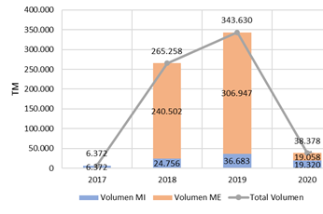
Fuente: Elaboración propia en base a información de YPFB
De la misma manera, en el siguiente cuadro se muestra, los ingresos percibidos por la comercialización de urea en el mercado interno y externo:

Gráfico N° 54
Ingresos por Comercialización - Periodo 2016-2020
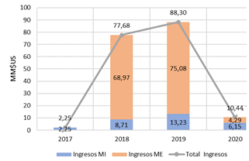
Fuente: Elaboración propia en base a información de YPFB
Incremento en los precios internacionales de la urea:
Gráfico N° 55
Precio de Urea - FOB Mar Negro en $US/TM - Periodo 2016-2020
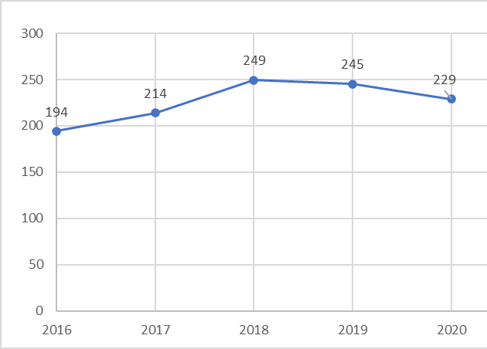
Fuente: Index Mundi
A partir del análisis realizado, se concluye que tanto la demanda como los precios internacionales de la urea, al igual que las de otros fertilizantes, presentan una tendencia a incrementarse en los próximos años, producto de la recuperación post pandemia. En tal sentido, es importante dar continuidad a la producción y comercialización de este producto; de la misma manera, se debe priorizar la ejecución de nuevos proyectos que permitan la producción de fertilizantes compuestos, tales como: NPK, MAP, DAP, Nitrato de Amonio, etc.
Proyecto Gas Natural Licuado (GNL)
Con la implementación de la segunda fase del proyecto de GNL, se beneficiarán a cinco poblaciones adicionales: Culpina (Chuquisaca), Porco (Potosí), Batallas (La Paz), Vallegrande y Concepción (Santa Cruz). Esta segunda fase, se encuentra con un avance físico acumulado de 80,51% y un avance financiero acumulado de 90,25%. En el siguiente cuadro, se muestra el histórico de la producción y entregas de GNL a las ESR:
Gráfico N° 56
Producción y Entrega de GNL - Periodo 2016-2020
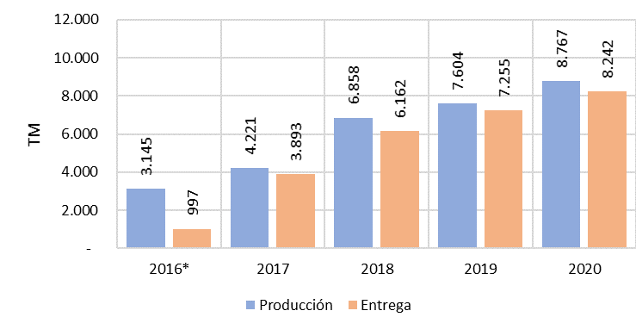
Fuente: YPFB
Esta baja producción de GNL, se debe fundamentalmente a la baja demanda de gas natural en las poblaciones beneficiadas, a la baja cobertura de instalaciones de gas domiciliario en algunas de las poblaciones con ESR, y al retraso en la ejecución de proyectos para la construcción de Estaciones de Servicio de Gas Natural Vehicular (GNV). En este sentido, YPFB debe asumir las acciones correctivas que correspondan a efectos de que la Planta de GNL de Rio Grande, opere de manera más eficiente y principalmente reduzca sus costos de operación.
Planta de Tuberías y Accesorios para Redes de Gas Natural – El Alto
La Planta de Tuberías y Accesorios para Redes de Gas Natural - El Alto de la EBIH que se encuentra ubicada en el Parque Industrial de Callutaca del municipio de Laja, inicia operaciones en diciembre del 2018, con el objetivo de proveer tuberías de polietileno de alta calidad principalmente a YPFB.
A continuación, se observa el histórico de producción anuales de la Planta de Tuberías y Accesorios:

Gráfico N° 57
Producción de Plantas de Tuberías y Accesorios
Periodo 2016-2020
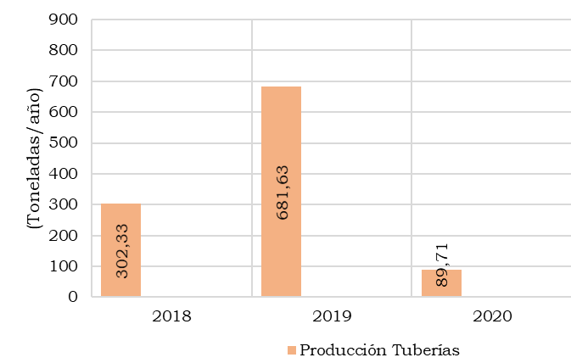
Fuente: Elaboración propia en base a información de EBIH
En las gestiones 2019 y 2020, no se lograron concretar ventas con YPFB, la producción de tuberías para redes secundarias de gas registrada en 2019, se pretende iniciar la comercialización en la gestión 2021.
Por otro lado, la producción y comercialización de la gestión 2020, corresponde únicamente a la venta de tuberías para sistemas de agua potable y riego.
COMERCIALIZACIÓN
El crecimiento del consumo de gas natural en el mercado interno es significativo y tiene una tendencia creciente para las próximas gestiones, como resultado de la aplicación de políticas de universalización del uso de este energético, entre otras, a través de las instalaciones domiciliarias y el uso de GNV.

Gráfico N° 58
Comercialización de Gas Natural Mercado Interno en MMmcd
Periodo 2016-2020
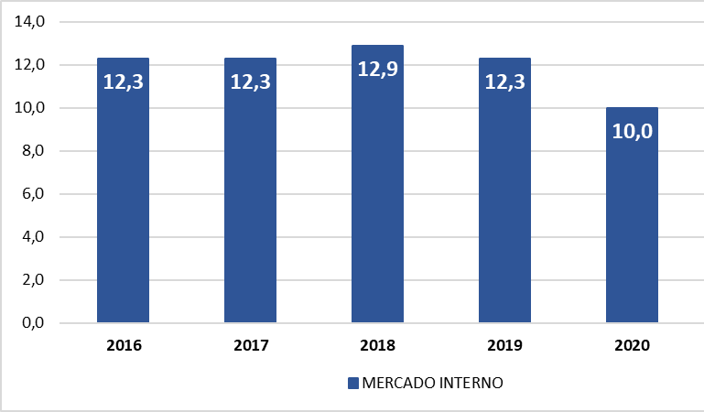
Fuente: YPFB
Gráfico N° 59
Consumo de GNV en MMpc
Periodo 2016-2020
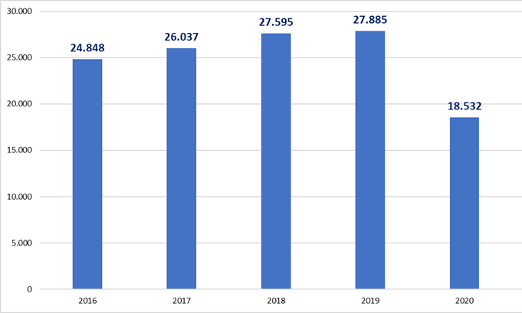
Fuente: YPFB
En el marco de los contratos de compra venta de gas natural suscritos entre Bolivia y los países de Argentina y Brasil, se exportaron los siguientes volúmenes de gas:

Gráfico N° 60
Comercialización De Gas Natural Mercado Externo en MMmcd 60°F
Periodo 2016-2020
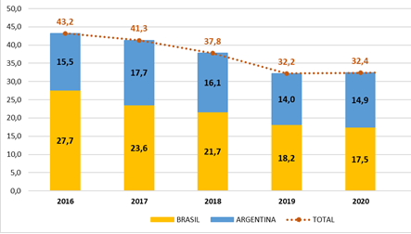
Fuente: YPFB
En el caso de la comercialización de gasolina se proyecta una tendencia creciente, mostrando un comportamiento similar al Diésel Oíl, explicado principalmente por el crecimiento del parque automotor.
Gráfico N° 61
Comercialización De Hidrocarburos Líquidos en MMm3
Periodo 2016-2020
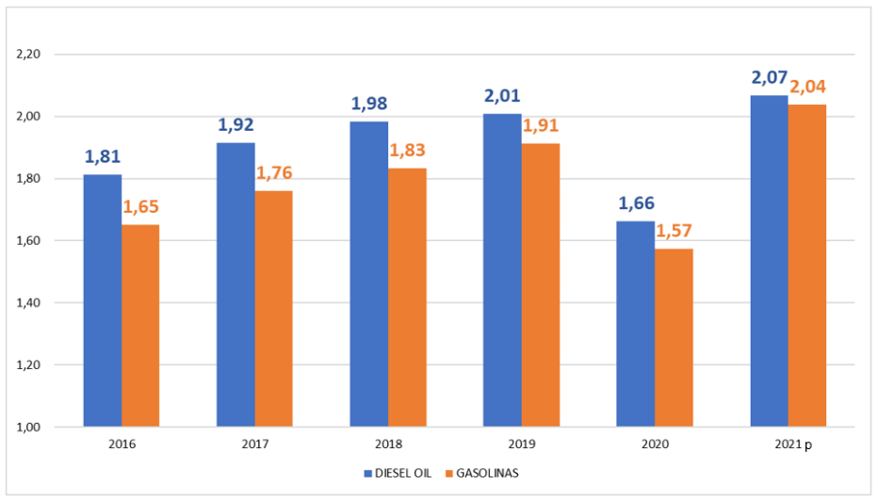
Fuente: YPFB
P: Proyectado

Con el ingreso a la era de los combustibles verdes el año 2018, se inició una nueva etapa que busca principalmente reducir los volúmenes de importación, así como incrementar el consumo y producción nacional, para el caso particular de aditivos de origen vegetal.
Gráfico N° 62
Comercialización de Gasolinas y
Gasolinas con aditivos de Origen Vegetal en m3
Periodo 2016-2020
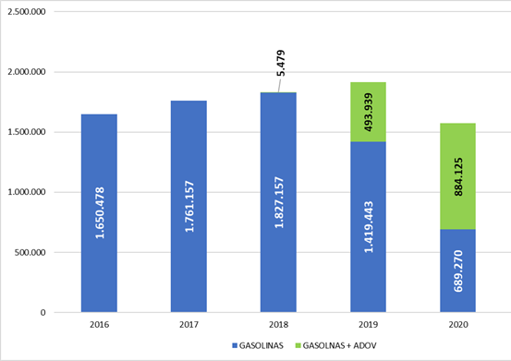
Nota: GASOLINAS + ADOV: Corresponde a GE+ y SuperEtanol 92
Fuente: YPFB

El inicio de operaciones de la Planta de Separación de Líquidos “Rio Grande” y de la Planta de Separación de Líquidos “Carlos Villegas”, permitió la autosuficiencia en el abastecimiento de GLP al mercado interno, y la generación de excedentes que son exportados a diferentes países vecinos de la región. Los volúmenes comercializados de GLP en el mercado interno, y el mercado de exportación, fueron los siguientes:

Gráfico N° 63
Comercialización de GLP en MTm
Periodo 2016-2020
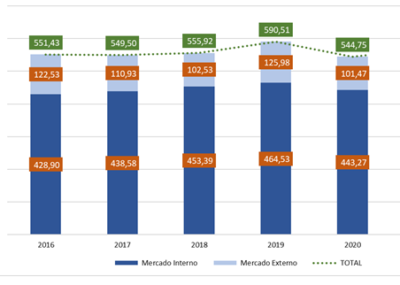
Fuente: YPFB
Con la reactivación de la Planta de Amoniaco y Urea (PAU) y el reinicio de sus operaciones en septiembre de 2021, la PAU nuevamente generó ingresos por la venta de este fertilizante al mercado interno, pero principalmente, por las ventas al mercado de exportación:
Gráfico N° 64
Comercialización de Urea en MTm
Periodo 2016-2020
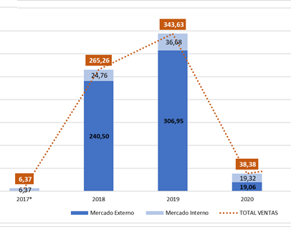
Fuente: YPFB

Transporte
El transporte por ductos es operado por 3 empresas de la Corporación: YPFB Transporte S.A., YPFB Transierra S.A. y Gas Trans Boliviano (GTB).
Transporte por gasoductos: En el periodo 2016 – 2020, se realizaron inversiones importantes para el transporte de Gas Natural para el mercado interno y externo, lo cual permitió mantener niveles de calidad y confiabilidad. La red de transporte de gas natural se extiende sobre dos tercios del país (mercado interno). Los tramos de gasoductos más relevantes que conforman el sistema de transporte de gas natural son los siguientes:
Cuadro N° 16
Gasoductos más relevantes
Gasoducto | Sigla | Capacidad Máxima del Ducto (MMpcd) | Longitud (km)
Yapacaní – Colpa | GYC | 160,2 | 115,032
Colpa - Río Grande | GSCY 1 | 113,7 | 88,344
Colpa – Warnes | GCW | 115,3 | 13,858
Carrasco - Cochabamba | GCC | 120 | 250,49
Colpa – Minero | GCM | 16 | 63,994
Villamontes - Tarija | GVT-1 | 64 | 194,07
Tarija - El Puente | GVT-2 | 5,7 | 85,144
Taquiperenda - Tarabuco | GTC-1 | 21 | 301,354
Tarabuco – Sucre | GTC-2 | 29,4 | 39,144
Tarabuco - Cochabamba | GTC-3 | 10 | 272
Sucre – Potosí | GSP | 10,3 | 103,09
Río Grande -Parotani | GAA-1 | 75 | 454,213
Parotani – Oruro | GAA-2 | 89,1 | 125,585
Oruro - La Paz | GAA-3 | 71,5 | 199,486
Derivada Parque Industrial | D.G.P.I | 83 | 12,979
Carrasco-Yapacaní | GCY | 116 | 76,339
Yapacaní – Carrasco | GCY-1 | 133 | 115,032
Fuente: YPFB Transporte
El Sistema de Transporte de mercado de exportación se compone de los siguientes gasoductos:
Cuadro N° 17
Gasoductos
Gasoducto | Sigla | Capacidad Máxima del Ducto (MMmcd) | Longitud (km)
Yacuiba – Caigua | GSCY 5 | 10,90 | 100,4446
Caigua - Taquiperenda | GSCY 4 | 11,89 | 100,615
Taquiperenda - Saipuru | GSCY 3 | 11,95 | 104,4195
Saipuru - Río Grande | GSCY 2 | 12,32 | 136,1218
Villamontes-Rio Grande | GASYRG | 26,00 | 360,43
Villamontes - Yacuiba | GASYRG | 20,00 | 71,57
Campo Grande - Frontera Arg. | GIJA | 28,01 | 12,969
Gas Trans Boliviano | GTB | 32,85 | 557
Fuente: YPFB
Transporte por oleoductos: YPFB Transporte S.A. es la única empresa que opera en el transporte por oleoductos, transportando petróleo crudo, condensado, crudo reconstituido, etc.; desde al año 2006 realizó inversiones en la ampliación del oleoducto del sur del país, destinado a la evacuación de líquidos asociados al incremento de producción de gas natural para alimentar refinerías y abastecer combustibles al mercado interno de inversiones en la terminal Arica, logrando incrementar la capacidad de transporte de líquidos.
Cuadro N° 18
Oleoductos
Oleoducto | Sigla | Capacidad Máxima del Ducto (BPD) | Longitud (Km)
Terminal Pocitos - Estación Tiguipa | OCYI-II-III (TPC-ETG) | 57.100 | 75,11
Estación Tiguipa - Estación Chorety | OCY (ETG-ECH) | 59.800 | 127,3
Oleoducto Cerrillos - Chorety | OCCH | 3.000 | 56
Oleoducto Camiri - Santa Cruz | OCSZ-2-3 | 59.100 | 260,39
Oleoducto Rio Grande - Santa Cruz | ORSZ | 10.500 | 48,21
Propanoducto Rio Grande - Santa Cruz | PRGS | 8.000 | 48,31
Oleoducto Santa Cruz - Cochabamba | OSSA – 1 | 35.000 | 411.697
Oleoducto Cochabamba - Arica | OSSA – 2 | 18.000 | 560
Oleoducto Surubí - Carrasco | OSCR | 15.000 | 40,55
Oleoducto Carrasco - Caranda | ONSZ – 2 | 19.500 | 126,06
Oleoducto Yapacaní - Sirari - Carrasco | ONSZ - 1A | 5.000 | 77,88
Oleoducto Humberto Suarez Roca - Caranda | ONSZ – 1C | 8.100 | 79
Oleoducto Caranda - Santa Cruz | OCSC | 30.000 | 72,47
Oleoducto Carrasco - Cochabamba | OCC | 14.500 | 247,14
Fuente: YPFB
Transporte por poliductos: YPFB Transporte S.A. es el operador del transporte por poliductos, estos son utilizados para transporte de productos refinados de petróleo (Gasolina Especial, Diésel Oíl, Kerosene y Gas Licuado de Petróleo), permitiendo la distribución tanto del producto nacional como importado.

Cuadro N° 19
Poliductos
Poliducto | Sigla | Capacidad Máxima del Ducto (BPD) | Longitud (Km)
Poliducto Cochabamba - La Paz | PCOLP I | 12.000 | 323,52
Poliducto Cochabamba - Oruro | PCOLP II | 12.000 | 162,41
Poliducto Cochabamba - Puerto Villarroel | PCPV | 2.000 | 226,40
Poliducto Santa Cruz -Camiri | PCSZ 1 | 4.000 | 271,65
Poliducto Villamontes - Tarija | PVT | 1.500 | 177,00
Poliducto Camiri - Sucre | PCS | 5.000 | 303,80
Poliducto Sucre - Potosí | PSP | 3.000 | 108,80
Fuente: YPFB
Almacenaje
Las actividades de almacenaje de hidrocarburos líquidos se desarrollan a nivel nacional principalmente por tres empresas:
- YPFB Casa Matriz.
- YPFB Logística S.A.
- YPFB Aviación S.A.
Actualmente YPFB Corporación opera y administra 35 de las 40 plantas de almacenaje en operación en el país a través de YPFB Casa Matriz (6), YPFB Logística S.A. (16) y YPFB Aviación S.A. (13), constituyéndose el almacenaje en un eslabón fundamental en la estrategia de abastecimiento de combustibles líquidos en el mercado interno, las restantes 5 plantas se encuentran bajo administración de empresas privadas.
Las 6 plantas de almacenaje que opera YPFB Casa Matriz están ubicadas en zonas fronterizas Yacuiba y Bermejo en el Distrito Comercial de Tarija, en Villazón en el Distrito Comercial Potosí, Cobija y Guayaramerín en el Distrito Comercial Amazónico.
El proyecto ICA-FASE I tuvo la siguiente inversión:
- Planta San Pedro - Oruro
Detalle | Capacidad Inicial (m3) | Incremento con el Proyecto (m3) | Total (m3) | Inversión (MM$US)
Diesel Oíl | 6.000,0 | 4.000,0 | 10.000,0 | 11,1
Gasolina Especial | 1.700,0 | 3.000,0 | 4.700,0 | 11,1

- Planta Senkata
Detalle | Capacidad Inicial (m3) |  | Incremento con el Proyecto (m3) | Total (m3) | Inversión (MM$US)
Diesel Oíl |  | 8.538,0 | 20.000,0 | 28.538,0 | 11,6
Gasolina Especial |  | 11.657,0 | 16.000,0 | 27.657,0 | 11,6

- Planta Palmasola
Detalle | Capacidad Inicial (m3) | Incremento con el Proyecto (m3) | Total (m3) | Inversión (MM$US)
Diesel Oíl | 14.200,0 | 20.000,0 | 34.200,0 | 16,8
Gasolina Especial | 94.000,0 | 16.000,0 | 110.000,0 | 16,8

- Electricidad

Generación
La energía eléctrica generada en el Sistema Interconectado Nacional (SIN) en 2020 fue 9.212.384 MWh, cuya generación fue 63% a partir de gas natural y diésel, 37% a partir de fuentes renovables (hidroeléctrica 31,91%, biomasa 1,45%, solar 2,65% y eólica 0,70%).
Cuadro N° 20
Evolución de la generación de Energía en el SIN en MWh
Periodo 2015 - 2020
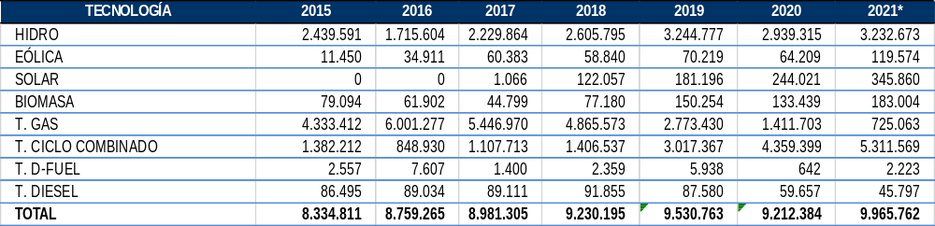
Fuente: VMEER

Por otra, parte la potencia instalada al final de la gestión 2020, alcanzó un valor de 3.177,03 MW, que según el tipo de central se

compone de la siguiente manera:
Gráfico N° 65
Potencia Instalada del SIN en MW
Gestión 2020

Fuente: VMEER

Cuadro N° 21
Evolución de la potencia instalada del SIN en MW
Periodo 2015 - 2020
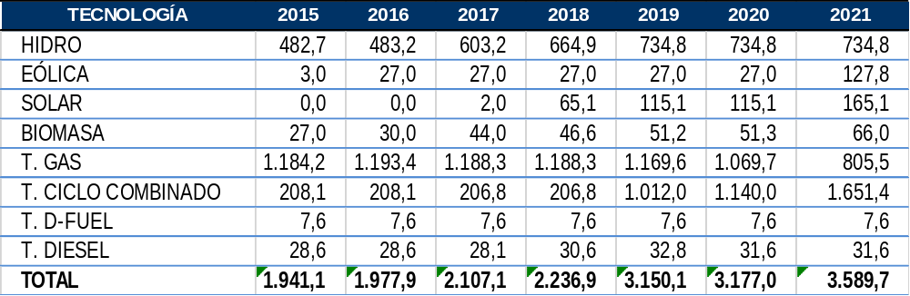
Fuente: VMEER

Gráfico N° 66
% de Participación de las energías renovables y térmicas en el SIN
Periodo 2015 - 2020

Fuente: VMEER

Gráfico N° 67
Participación de las energías renovables y térmicas en el SIN en MW
Periodo 2015 - 2020

Fuente: VMEER

Gráfico N° 68
Oferta y demanda de generación del SIN en MW
Periodo 2010 - 2020

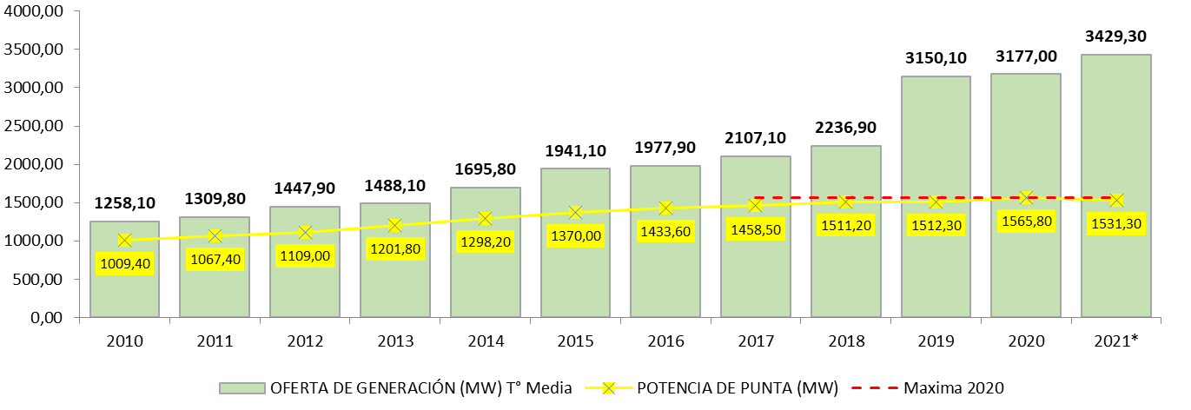
Fuente: VMEER

Cuadro N° 22
Proyectos Ejecutados en Generación
Periodo 2015 - 2020
Detalle | Inversión en MM de Bolivianos | Potencia Instalada incorporada  (MW) | Año Ingreso en Operación Comercial | Tipo Energía
Proyecto Ciclos Combinados Planta del Sur | 3.227,05 | 320 | 2019 | Termoeléctrica
Construcción Plantas Solar Fotovoltaicas Yunchara | 65,5 | 5 | 2017 | Solar
Proyecto Solar Uyuni | 510,23 | 60 | 2018 | Solar
Planta Fotovoltaica El Sena | 0,40 | 7,30 | 2018 | Solar
Planta Termoeléctrica de Entre Ríos | 589,4 | 100 | 2010 | Termoeléctrica
Proyecto Eólico Qollpana 2da. Fase | 335,8 | 24 | 2016 | Eólica
Proyecto Ciclos Combinados Planta Entre Ríos | 3128,1 | 360 | 2019 | Termoeléctrica
Proyecto Hidroeléctrico San José | 1.713,0 | 124 | 2019 | Hidroeléctrica
Termo Beni |  | 5,14 | 2018 | Termo Beni
SBO02 (San Borja) |  | 0,60 | 2019 | SBO02 (San Borja)
SIM01 (San Ignacio de Moxos) |  | 0,35 | 2019 | SIM01 (San Ignacio de Moxos)
Ciclos Combinados Planta Termoeléctrica de Warnes* | 3.259,30 | 520 | 2016 | Termoeléctrica
Fuente: Empresa Nacional de Electricidad

Cuadro N° 23
Evolución de la Generación Bruta por Tecnología en MWh
Periodo 2019 - 2020
TECNOLOGÍA | 2019 | 2020 | %
HIDRO | 3,244,777 | 2,939,315 | -9.41%
EÓLICA | 70,219 | 64,209 | -8.56%
SOLAR | 181,196 | 244,021 | 34.67%
BIOMASA | 150,254 | 133,439 | -11.19%
GEOTÉRMICA | 0 | 0
T. GAS | 2,773,430 | 1,411,703 | -49.10%
T. CICLO COMBINADO | 3,017,367 | 4,359,399 | 44.48%
T. D-FUEL | 5,938 | 642 | -89.19%
T. DIESEL | 87,580 | 59,657 | -31.88%
TOTAL | 9,530,763 | 9,212,384 | -3.34%
Fuente: VMEER

A la conclusión de la gestión 2020, la generación solar se incrementó en 34,67% respecto de la gestión 2019 y la eólica se redujo en -8,56%. Asimismo, la generación a partir de biomasa se vio reducida en un 11,19% respecto a la gestión 2019 y en el caso de la energía proveniente de fuente térmica a partir de gas natural (térmicas a gas + térmicas de ciclo combinado), esta se vio disminuida en 0,34%.
En cambio, la energía a partir de diésel oíl se redujo en 31,88% respecto al año 2019. En el cuadro siguiente, se presenta la relación oferta - demanda para las gestiones 2018, 2019 y 2020.
Cuadro N° 24
Relación oferta - demanda en MW
Periodo 2018 - 2020
(MW) | 2018 | 2019 | 2020
Termoeléctricas | 1.433 | 2.222 | 2.249
Hidroeléctricas | 665 | 735 | 735
Eólicas | 27 | 27 | 27
Solar | 65 | 115 | 115
Biomasa | 47 | 51 | 51
Total Oferta | 2.237 | 3.150 | 3.177
Total Demanda | 1.511 | 1.512 | 1.566
Fuente: VMEER

Si bien la ampliación de la capacidad en ciclos combinados, con su creciente aumento en la eficiencia en el uso del combustible, es convergente con el objetivo de liberar gas natural para otros usos industriales, energéticos en la demanda final y exportación, la efectiva diversificación de la matriz de generación es un objetivo planteado. La amplia dotación de recursos renovables, hidroeléctricos, solares y eólicos supone una oportunidad para liberar el gas, aunque aparecen nuevos desafíos a ser estudiados como la disponibilidad, el respaldo necesario por la variabilidad y su consecuente reducción de su costo en función del tiempo, las necesidades de financiamiento en los casos de proyectos hidroeléctricos importantes, así como las licencias ambientales requeridas deberán considerarse.
Con respecto a la energía solar la primera planta de 5,2 MW entró en operaciones en 2015 en la ciudad de Cobija, luego a partir de octubre de 2017, entraron cuatro plantas de energía solar (165,1 MW) al Sistema Interconectado Nacional (SIN), ellas son: Yunchará (5 MW) 2017, Uyuni (60 MW) y Oruro (50 MW) el año 2019 y finalmente la central Oruro II (50 MW) el año 2021. En cuanto a Sistemas Aislados (SA), entraron en operación la central Cobija (5,2 MW) y El Sena (0,4 MW) en el departamento de Pando, siendo el principal logro de esta tecnología reducir el consumo y la importación de diésel para la generación de electricidad en estas localidades. A futuro se espera que los proyectos de generación distribuida tengan mayor contribución en la matriz energética.
La generación eléctrica con fuentes renovables (eólica y solar), observa un paulatino aumento de su participación, además, se cuenta con normativa favorable para su remuneración. Este mecanismo de subsidio cuenta con aportes de los Distribuidores y Consumidores No Regulados (se creó un Fondo específico).
La evolución de la oferta de generación eólica y solar, se muestra en el siguiente gráfico:
Gráfico N° 69
Evolución de la oferta de generación eólica y solar en MWh
Periodo 2013-2020
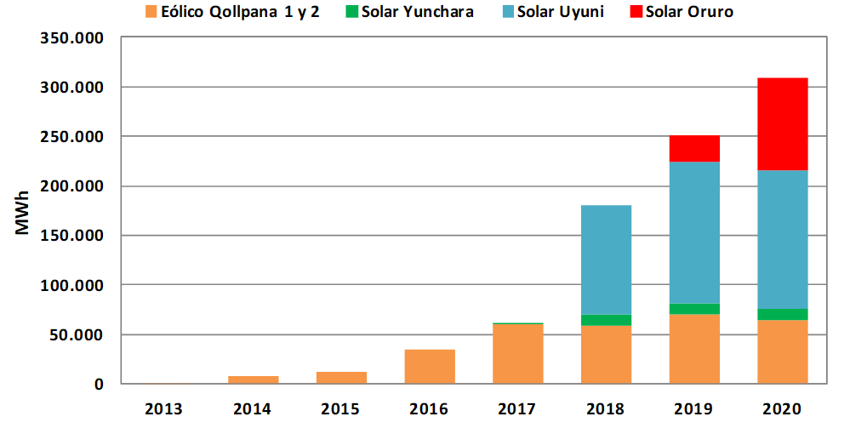
Fuente: VMEER

Las principales generadoras eléctricas a partir de biomasa son: Guabirá Energía, y los autoproductores UNAGRO, EASBA y Aguaí, siendo ésta última de reciente incorporación al SIN.
Es importante destacar que están en construcción y se espera para los años 2024 y 2025 el ingreso de tres proyectos hidroeléctricos: Ivirizú (290,16 MW) ubicado en Cochabamba, compuesta por dos centrales hidroeléctricas (Sehuencas y Juntas) que se están construyendo con financiamiento del Banco Central de Bolivia (BCB), la construcción está a cargo de la empresa Sinohydro de China.
En segundo lugar, esta Miguillas (204,87 MW) en La Paz, con dos centrales hidroeléctricas en cascada: Umapalca con una potencia instalada de 85,62 MW y Palillada con 119,25 MW. La empresa ENDE Corani está a cargo del proyecto.
En tercer lugar, está El Cóndor que es una pequeña hidroeléctrica (1,47 MW) en Potosí financiada por Kreditanstalt Für Wiedderaufbau (KfW) y recursos propios del país. Los tres proyectos totalizan 496,5 MW. Con respecto a la energía geotérmica, según ENDE el proyecto Laguna Colorada tiene dos componentes. El primer proyecto es una planta piloto de 5 MW de potencia para la electrificación rural en las zonas aledañas al campo geotérmico: comunidades Quetena Chico, Quetena Grande, Huayllajara, la zona hotelera de Laguna Colorada y la zona donde se emplazarían proyectos de humedales del Silala (Memoria ENDE, 2018), este proyecto se encuentra en proceso de ejecución.
El segundo proyecto es una central geotérmica de 100 MW de potencia con contrato firmado en marzo de 2016. Estas centrales estarán a futuro conectadas al Sistema Interconectado Nacional (SIN).

Gráfico N° 70
Demanda de Electricidad en Bolivia SIN y SA
Gestión 2020
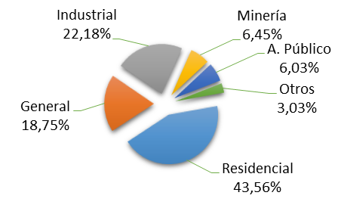
Fuente: VMEER

Gráfico N° 71
Participación porcentual en la generación total - SIN y SA
Gestión 2020

Fuente: VMEER
La demanda del SIN está compuesta por consumidores regulados, atendidos por las empresas de distribución y por consumidores no regulados (Empresa Metalúrgica Vinto, Coboce, Empresa Minera Inti Raymi y Empresa Minera San Cristóbal), quienes se abastecen a través de la compra de energía del Mercado Eléctrico Mayorista (MEM). El consumo de electricidad en el país se caracteriza por ser principalmente residencial. Durante la gestión 2016, este segmento demandó el 43,56% de la energía requerida, seguido del industrial con una demanda del 22,18% y el general con el 18,75%.
Transmisión
El Sistema Troncal de Interconexión (STI), actualmente interconecta a ocho de los nueve departamentos del país que son: La Paz, Cochabamba, Santa Cruz, Oruro, Chuquisaca, Potosí, Beni y Tarija, y en un futuro se tiene prevista la interconexión del noveno departamento Pando. En el STI hasta diciembre del 2020, la oferta de transmisión fue de 5.859 km de líneas de alta tensión de las cuales 3.753 km operan en 230 kV, 1.892 km en 115 kV y 214 km de líneas en 69 kV.
Cuadro N° 25
Líneas de Transmisión en Km
Periodo 2016-2020
Lineas de Transmisión | 2016 | 2017 | 2018 | 2019 | 2020
Total km Línea | 4.466 | 4.935 | 5.364 | 5.860 | 5.859
Total km Línea en 69 KV | 119 | 119 | 119 | 214 | 214
Total km Línea en 115 KV | 1.646 | 1.693 | 1.851 | 1.892 | 1.892
Total km Línea en 230 kV | 2.701 | 3.123 | 3.394 | 3.754 | 3.753
Fuente: VMEER
Cuadro N° 26
Proyectos de Líneas de Transmisión en Km
Periodo 2015-2020
Líneas | km | Inversión en MM de Bolivianos | Año Ingreso | Tensión  kV | Objetivo
Línea de Transmisión Juana Azurduy de Padilla | 97,69 | 46,49 | 2018 | 132 | Atender la demanda creciente de energía eléctrica del sector, garantizando el suministro y acceso universal a la electricidad en forma sostenible.
Anillo Energético del Sur | 601,49 | 322 | 2019 | 230
Subestación Uyuni 230 kV (Fase 2) | 32,62 | - | 2015 | 230
Línea Sucre - Karachipampa - Potosí y SSEE Asociadas | 119,43 | 115,08 | 2016 | 115
Línea Litio - Salar | 224,10 | 81,39 | 2018 | 115
Conexión Planta Solar al STI en 230 kV | 13,78 | 4,6 | 2018 | 230
Anillo Energético del Sur | 601,49 | 322 | 2019 | 230
Línea La Plata ECEBOL POTOSI | 27,01 | 4,5 | 2019 | 115
Cochabamba - La Paz | 275 | 553,3 | 2015 | 230 | Atender la demanda creciente de energía eléctrica del sector, garantizando el suministro y acceso universal a la electricidad en forma sostenible.
Línea Sacaba - Paracaya - Qollpana y SSEE Asociadas | 91,8 | 79,04 | 2015 | 115
Línea San José II - Santiváñez doble terna completa | 82,37 | 278,28 | 2017 | 230
Sucre - Padilla | 120 | 116,46 | 2016 | 115
Línea Sucre - Karachipampa - Potosí y SSEE Asociadas | 115 | 119,4 | 2016 | 115
Anillo Energético del Sur | 322 | 601,5 | 2019 | 230
Yucumo - San Buenaventura | 118 | 124,16 | 2015 | 115
Bélgica-Los Troncos | 98,78 | 215,83 | 2018 | 230 | Incrementará la capacidad de Transporte de energía eléctrica del SIN a la región.  Así también, atenderá la demanda creciente de energía eléctrica del sector, garantizando el suministro y acceso universal a la electricidad en forma sostenible.
Carrasco-Yapacaní | 74,75 | 62,51 | 2019 | 230
Yapacaní-Bélgica | 71,28 | 59,30 | 2019 | 230
Warnes-Urubó | 21,25 | 70,67 | 2019 | 230
Warnes –Brechas | 118,8 | 301,21 | 2020 | 230
Warnes- Brechas II | 118,9 | 415,164 | 2020 | 230
Arboleda-Las Lomas | 13,2 | 25,94 | 2020 | 230
Fuente: VMEER
Cobertura
La cobertura del servicio básico de electricidad alcanzó para la gestión 2020 a un 99,2% en el área urbana y 80,0% en el área rural, con un total de 93,7% a nivel nacional. mostrando que la tasa de cobertura ha tenido una tendencia creciente a partir del año 2005.
Se espera al 2025 lograr la universalización del Servicio Básico de Electricidad, mediante la extensión de las líneas del servicio público, o mediante la creación de mini redes locales y/o la instalación de sistemas fotovoltaicos familiares, para lo cual se debe garantizar primero su financiamiento y su sostenibilidad en el tiempo hasta que sean absorbidas por la expansión de las redes de distribución.
Se ha determinado el número de hogares que no cuentan con el servicio básico de la electricidad los cuales alcanzan a 204.232 a nivel nacional, de los cuales 18.359 se encuentran en el área urbana y 185.873 en el área urbana.
Cuadro N° 27
Proyección de Población y el Número de Hogares
Gestión 2020
 | Población Proyectada 2020 |  |  | Número de Hogares 2020
Departamento | Urbana | Rural | Total | Urbana | Rural | Total
Chuquisaca | 373.785 | 273.304 | 647.089 | 98.421 | 69.365 | 167.786
La Paz | 2.202.314 | 793.216 | 2.995.530 | 660.719 | 271.957 | 932.676
Cochabamba | 1.498.614 | 558.096 | 2.056.710 | 412.725 | 187.562 | 600.287
Oruro | 395.338 | 148.542 | 543.880 | 114.246 | 51.832 | 166.078
Potosí | 434.728 | 464.847 | 899.575 | 120.115 | 140.779 | 260.894
Tarija | 408.076 | 174.300 | 582.376 | 106.472 | 45.589 | 152.061
Santa Cruz | 2.753.215 | 547.388 | 3.300.603 | 674.123 | 126.834 | 800.957
Beni | 399.149 | 98.855 | 498.004 | 89.129 | 22.171 | 111.300
Pando | 96.145 | 57.494 | 153.639 | 24.723 | 12.133 | 36.856
Total | 8.561.364 | 3.116.042 | 11.677.406 | 2.300.673 | 928.222 | 3.228.895
Población Total: Proyecciones de Población, Revisión 2020.
Fuente: VMEER

Gráfico N° 72
Número de Hogares que cuentan con electricidad a nivel nacional y
departamental para el año 2020
Elaboración: VMEER
Gráfico N° 73
Cobertura del Servicio Básico de la Electricidad a Nivel Nacional y Departamental en el Área Urbana y Rural al año 2020

Elaboración: VMEER.

Gráfico N° 74
Total de Hogares sin Electricidad por Departamento
Gestión 2020

Elaboración: VMEER

Gráfico N°75
Cobertura Eléctrica a Nivel Nacional y Área Urbana y Rural de los años 2012 al año 2020 según la Encueta de Hogares
(expresado en porcentaje)

Fuente: VMEER fuente de datos INE

Tarifa Dignidad
Como una medida para beneficiar a la población de bajos ingresos, el Estado a través de un acuerdo con las empresas eléctricas que operan en el Mercado Eléctrico Mayorista crea la Tarifa Dignidad, que consiste en un descuento del veinticinco por ciento (25%) respecto al importe total facturado por consumo mensual de electricidad a los usuarios Domiciliarios con un consumo de hasta 70,0 kWh/mes atendidos por empresas distribuidoras que operan en el Sistema Interconectado Nacional y en Sistemas Aislados.
A continuación, se presenta la participación porcentual de usuarios beneficiados con la tarifa dignidad por departamento:

Gráfico N° 76
Promedios Consumidores domiciliarios
Gestión 2020

Fuente: VMEER
La Tarifa Dignidad en la gestión 2020 ha beneficiado en promedio a 1.294.887 usuarios que representan un 18,7% del total de usuarios de la categoría residencial a nivel nacional, logrando recaudar monto de Bs. 81.028.911.
Gráfico N° 77
Porcentaje de consumidores beneficiados por departamento
Gestión 2020

Fuente: VMEER

Gráfico N° 78
Promedio de beneficiarios con Tarifa Dignidad
Periodo 2006 - 2020
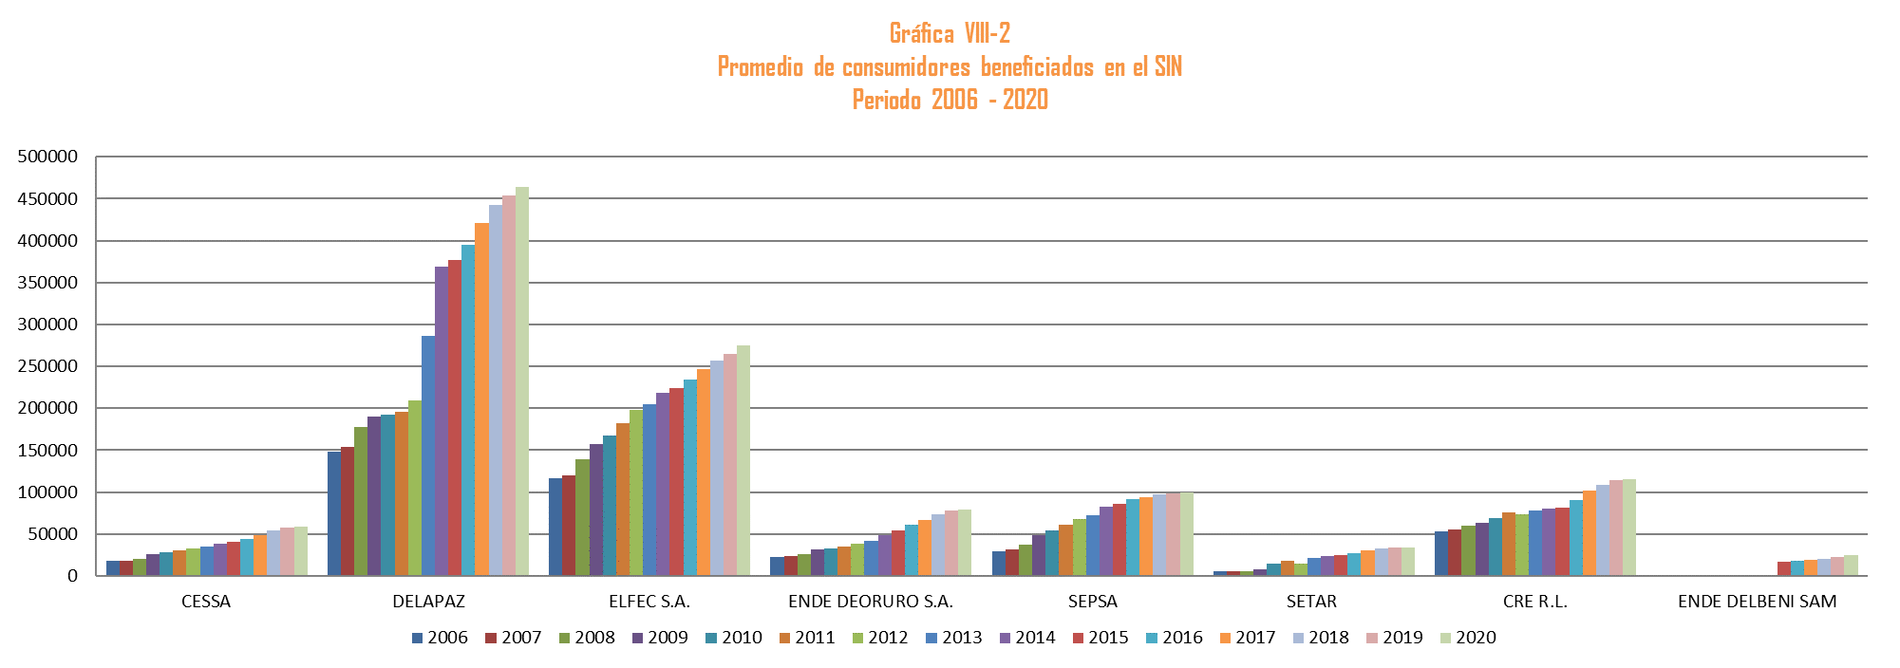
Fuente: VMEER
Generación Distribuida
Sobre la generación distribuida, se observa que existen avances normativos, con un mercado, por ahora, incipiente. El Ente Regulador remunerará los excedentes aplicando un costo equivalente al costo mínimo vigente de la energía producida en el SIN, y un máximo que equivale al costo final de distribución, que se aplicará al balance entre el consumo y la energía horaria inyectada en la red. Ya se han establecido Incentivos tributarios para equipos y/o accesorios de sistemas de energía y generación distribuida. Falta la inserción de un mercado de empresas instaladoras fotovoltaicas que permita crear más de 1000 empleos directos e indirectos. Un aspecto a considerar, es que las distribuidoras puedan interesarse en el desarrollo de la GD, como un negocio adicional.
Movilidad eléctrica
Respecto de la introducción de Movilidad Eléctrica, aun es incipiente, ya que el consumo de combustible de origen fósil en el sector transporte continúa creciendo. En 2019, la gasolina fue el combustible más consumido (41%), seguido por diésel (38%) y gas natural vehicular (GNV) (18%). Los dos primeros son de origen importado en porcentaje superior al 70% del consumo total de hidrocarburos. A la fecha se está implementando la Estrategia Nacional de Movilidad Eléctrica, que enmarcado en el Decreto Supremo N° 4539 de 07 de julio de 2021, tiene por objeto incentivar de manera integral el uso de la energía eléctrica con la finalidad de contribuir a la preservación del medio ambiente, el ahorro y busca generar las condiciones óptimas para promover la transición hacia la movilidad eléctrica en Bolivia. Para promover esta transición, la AETN emitió reglamentación para la aplicación de tarifas transitorias para las electrolineras de servicio público, autorización de comercialización para estaciones de recarga y un reglamento técnico de seguridad para ese tipo de instalaciones.
Sin embargo, aún se tiene desventajas en cuanto a los costos de este tipo de movilidades e infraestructura de carga que es tan clave como la batería para que la Movilidad Eléctrica pueda expandirse. Su implementación, exige un número importante de nuevos actores, normativas y estándares que ayudarán a dar lineamientos y certezas a su implementación, y sobre todo la energía eléctrica necesaria generada a partir de fuentes renovables. Se ha establecido una primera meta para incentivar su desarrollo, un 5% de los vehículos nuevos del servicio público deberán ser eléctricos a 2025 (352 vehículos).
Eficiencia Energética
En cuanto a Eficiencia Energética, se destaca el programa PNUMA, que busca acelerar la transición hacia tecnologías de iluminación energéticamente eficientes en Bolivia, mediante el desarrollo de una política de iluminación nacional eficiente e intervenciones innovadoras y prácticas, que garanticen el éxito de la transición, reduciendo así la demanda y el consumo de electricidad y las emisiones de Gases de Efecto Invernadero (GEI) relacionadas. Siendo que el etiquetado de luminarias en sus países de origen se lo considera un requisito y se está en pleno proceso de difundir la importancia de considerar los etiquetados al igual que el reemplazo de luminarias como medida de eficiencia energética.
Exportación
Se espera consolidar mercados de exportación de energía eléctrica para generar nuevas fuentes de ingreso. Se propone incrementar la potencia del sistema eléctrico con la finalidad de generar excedentes, para el intercambio internacional de electricidad, posicionando a Bolivia como centro energético regional. Se espera lograr la incorporación de nuevos proyectos de generación de energía eléctrica (hidroeléctricas, ciclos combinados y energías alternativas); la realización de estudios de identificación de nuevos mercados de exportación de energía eléctrica (PPV); Continuar los procesos de negociación para el intercambio internacional de electricidad a los países vecinos; y desarrollo estudios a diseño final de los proyectos de generación (2021-2025), mediante energías renovables para contar con excedentes destinados a la exportación de energía eléctrica. Se ha consolidado unidades de ciclo combinado en la planta Termoeléctrica del Sur, ubicada en Yaguacua, de 120 MW destinada al mercado argentino. El proyecto de Interconexión Eléctrica Bolivia – Argentina, consiste en una Línea de Transmisión en 132 kV de 120,3 km de longitud, que unirá la Subestación Yaguacua en el territorio boliviano, con la Subestación Tartagal en el territorio argentino, permitiendo el transporte de energía eléctrica desde Bolivia hacia la Argentina con una potencia estimada de 120 MW, el tramo en territorio boliviano de 46,49 km concluyó en mayo de 2018, entre la Subestación de Yaguacua en la Provincia Gran Chaco del Departamento de Tarija, y la Frontera Bolivia – Argentina, denominada Línea de Transmisión Juana Azurduy de Padilla en 132 kV en el tramo Yaguacua – Nodo Frontera.
Actualmente, se encuentra en construcción la línea de transmisión en territorio argentino de 73,81 km y se está analizando la metodología para la oferta semanal de generación de ENDE a CAMMESA, para la exportación de energía eléctrica.
Con respecto a las posibilidades de ampliar la oferta renovable, en particular de origen hidroeléctrico con los objetivos de exportar electricidad y aumentar la cuota de exportación de GN, con el consiguiente ingreso de divisas, se cuenta con un potencial aprovechable de generación hidroeléctrica (54,5 GW) en el país. El 78% corresponde a las cuencas que aportan al Río Amazonas, a través del Río Madera (con expectativas de obtener excedentes de exportación), destacándose el Río Beni, con 40,8% y el Río Mamoré con 28,9% del potencial total del país. Están en curso los estudios de aprovechamiento de las cuencas del Amazonas (ríos Abuná, Beni y Mamoré principalmente) y del Plata (ríos Pilcomayo y Bermejo principalmente). Si bien existen tres principales megaproyectos: 1) Chepete y El Bala en el río Beni; 2) siete hidroeléctricas en el Río Grande (Santa Cruz - Chuquisaca) de las cuáles Rositas sería la primera en construirse y las otras son: Seripona, Las Juntas, Ocampo, Peña Blanca, Cañahuecal y La Pesca; 3) la hidroeléctrica binacional en el río Madera entre Bolivia y Brasil. En conjunto estos proyectos representan 6,74 GW de potencial de generación hidroeléctrica para exportación.

- Energía Nuclear

En el siguiente grafico se muestra la ejecución financiera de los proyectos de inversión del sector nuclear:
Gráfico N° 79
Ejecución de Inversión Proyectos Nucleares en millones de bolivianos
Periodo 2016 – 2020

Fuente: SISIN WEB
A partir de la gestión 2016 Bolivia incorpora la ciencia y tecnología nuclear en el desarrollo del país, con la implementación del Programa Nuclear Boliviano (PNB) del cual se desprenden la Construcción e implementación de la Red de Centros de Medicina Nuclear y Radioterapia (CMNyR) en La Paz, El Alto y Santa Cruz, y la Construcción del Centro de Investigación y Desarrollo en Tecnología Nuclear (CIDTN), en el periodo 2016-2019 se tiene una ejecución de inversión promedio de 296 MM de Bs.
En la gestión 2020 la inversión bajo drásticamente en -51% respecto del promedio de ejecución, se paralizó la construcción de obras programadas para entrar en operación el 2020 como ser: los Centros de Medicina Nuclear y Radioterapia que permitiría prestar servicio de diagnóstico y tratamiento del cáncer con tecnología de punta y que el gobierno de facto negó al pueblo boliviano, paralizó el proyecto del CIDTN vulnerando la posibilidad de incorporar tecnología nuclear para el desarrollo agro industrial, de la industria farmacéutica especializada con el ciclotrón, perjudicando el desarrollo científico tecnológico del país y dejando a más de 30 becarios sin poder culminar sus estudios y otros sin incorporarse al trabajo.
Centro de Investigación y Desarrollo en Tecnología Nuclear (CIDTN)
La construcción del CIDTN fue contemplada en la ciudad de El Alto y tiene por objeto posibilitar la aplicación de tecnología nuclear para resolver diversas necesidades de los sectores de salud, agrícola, industria, ciencia y tecnología del país. El CIDTN comprende de la construcción y operación de varias instalaciones nucleares y laboratorios de alta complejidad tecnológica, incluyendo:
- Complejo del Ciclotrón y Radiofarmacia Preclínica (CCRP): es una instalación que producirá radioisótopos y radiofármacos que serán utilizados para identificar enfermedades oncológicas, cardiacas y neurológicas de manera certera y segura, a través de equipos de alta tecnología de Tomografía por Emisión de Positrones (PET/CT) posibilitando la detección de alteraciones mucho antes de que las enfermedades sean clínicamente descubiertas a través de prácticas de tipo no invasivo y sin efectos adversos para la salud.

- Complejo Multipropósito de Irradiación (CMI): es una instalación tecnológica compuesta por un Irradiador industrial y un irradiador autoblindado que brindará importantes servicios a sectores económicos del país, tales como a la agroindustria e industria alimentaria, con la inhibición de la brotación, el retraso de la maduración y senescencia; así mismo permitirá alcanzar estándares internacionales de seguridad e inocuidad alimentaria a través de la eliminación de microorganismos, hongos, insectos, beneficiando a estos sectores con la extensión de la vida comercial de los productos alimentarios, preservación de las materias primas, control fitosanitario y reducción de pérdidas y desperdicios.

- Reactor Nuclear de Investigación (RNI): es un sistema tecnológico en el que se producen reacciones nucleares de fisión en cadena, de manera controlada, destinados a la investigación, capacitación y prestación de servicios. El RNI se constituirá en una herramienta fundamental para la ejecución de programas de formación y capacitación de los futuros científicos bolivianos en el campo de la ciencia y la tecnología nuclear. Esta instalación contará con laboratorios especializados como el Laboratorio de Análisis por Activación Neutrónica y Laboratorio de Radioisótopos.

- Laboratorios Especializados: Donde estarán laboratorios Radiobiología y Radioecología y plasma, se realizarán estudios científicos de investigación en ciencias nucleares.

- Zona administrativa y de servicios: que comprende diferentes facilidades complementarias para el centro, incluyendo: el complejo administrativo y gerencial, complejo de instalaciones de tratamiento de agua, centro de capacitación y entrenamiento, complejo de alimentación pública, complejo de servicios de mantenimiento, oficinas de servicio de seguridad, estación de bomberos y el área de entrenamiento.
Centros de Medicina Nuclear y Radioterapia
La construcción de la Red de Centros de Medicina Nuclear y Radioterapia tiene como objetivo diseñar, construir, equipar, formar recursos humanos especializados e implementar los Centros de Medicina Nuclear y Radioterapia (CMNyR) en las Ciudades de El Alto, La Paz y Santa Cruz de la Sierra, para contribuir al diagnóstico precoz de enfermedades crónicas como el cáncer, enfermedades cardiacas y neurológicas, entre otras a través de la aplicación de tecnología de avanzada, con equipos PET/CT y SPECT/CT, y el respectivo tratamiento mediante servicios de aceleradores lineales y braquiterapia, oncología clínica y quimioterapia.
Las especialidades con las que cuenta cada uno de los Centros de Medicina Nuclear y Radioterapia (CMNYR), son:
- Medicina Nuclear: Especialidad médica que emplea el uso de radiofármacos tanto para el diagnóstico como para el tratamiento, se diferencia de otras técnicas de imagen en que se administra el radiofármaco al paciente para realizar estudios metabólicos.

- Radioterapia: Especialidad en medicina parte de la oncología, también llamada radioterapia, es un tratamiento del cáncer que usa altas dosis de radiación para destruir células cancerosas y reducir tumores.

- Radioterapia externa: con el uso de Aceleradores Lineales, se crea el haz de tamaño y la forma ajustados lo que permite dirigirlo de modo preciso al tumor protegiendo tejido sano cercano a las células cancerosas.

- Radioterapia Interna: También se conoce como Braquiterapia, se realiza mediante el uso de fuentes selladas que se colocan dentro o en contacto con el tumor, puede ser temporario, la fuente radiactiva puede ser Cobalto-60 o Iridio-192.

- Oncología Clínica: Especialidad médica dedicada al diagnóstico precoz, la prevención, la coordinación de las etapas diagnósticas y terapéuticas, y la aplicación y control del tratamiento de tumores sólidos, leucemias y linfomas; Quimioterapia: El tratamiento, su duración, dosis, fármacos, etc. dependen de factores tan diversos como el tipo de cáncer, su localización, estado general del paciente.
- Evaporíticos

A partir del año 2006 el Gobierno del Estado Nacional impulsó el Plan Nacional de Desarrollo "Bolivia Digna, Soberana, Productiva y Democrática para Vivir Bien" que implica la concepción, de políticas, estrategias y programas de desarrollo del país en todos los ámbitos sectoriales y territoriales, buscando la construcción de una nueva Sociedad y del Estado plurinacional y comunitario orientado al “Vivir Bien”. Las políticas públicas se dirigieron a fortalecer la demanda interna y priorizar una estructura económica más diversificada, iniciándose con la nacionalización de Empresas hacia un proceso de industrialización de los recursos naturales en el marco de la Estrategia Económica: Bolivia Productiva, basada en los sectores que conforman la matriz productiva.
Es por ello que, El Plan Nacional de Desarrollo Económico (PDES) iniciado en la gestión 2016, da continuidad a las políticas y estrategias y consolida los avances logrados y los proyecta a metas ambiciosas tomando en cuenta el nuevo contexto social, económico y político producto de las grandes transformaciones para entender los resultados importantes del proceso de cambio, que se han sentado en las bases de una Agenda Patriótica 2025 planteada por trece pilares en la que se cita el pilar 7 “Soberanía sobre nuestros recursos naturales con nacionalización, industrialización en armonía y equilibrio con la Madre Tierra”, pilar que busca recuperar a las empresas de los sectores estratégicos de la economía, hacia el 2020 donde todas las empresas del Estado habrán logrado trabajar en una dinámica de gestión que les permita generar excedentes económicos en el corto plazo y mediano plazo, para el beneficio de todos los bolivianos. Por consiguiente, al fortalecer y potenciar la gestión de las empresas estatales se logrará el fortalecimiento de los procesos de industrialización y transformación en armonía y equilibrio de la Madre tierra del sector de hidrocarburos, minería y energía (PDES, 2016).
Por tanto, se han emprendido importantes proyectos de industrialización hasta ahora, entre los que se destacan el complejo petroquímico, la industria siderúrgica del hierro, los recursos evaporíticos (sobre todo el Litio), el desarrollo de grandes proyectos de energías alternativas como la solar, geotérmica y eólica. Consecuentemente se muestra el crecimiento del país que ha registrado en los últimos años, el cual es de los más representativos en Latinoamérica.
Un desafío importante que tiene que ver con el impulso del crecimiento productivo, es la industrialización de los recursos evaporíticos que se inicia en el año 2008, proyecto de Industrialización de los Recursos Evaporíticos en el Salar de Uyuni, debido a que tiene las reservas más altas del mundo.
El Gobierno Nacional de Bolivia, el 21 de octubre de 2010, anunció la industrialización del litio y otros recursos evaporíticos con recursos propios y que se aceptaría únicamente socios para la provisión de tecnología necesaria en la fabricación de baterías y otros productos avanzados derivados del carbonato de litio (Fase III – Industrialización).
La estrategia nacional de industrialización de los Recursos Evaporíticos se constituye en un desafío importante para el impulso del crecimiento productivo. Por la importancia que ha tomado la producción e industrialización de los recursos evaporíticos del Salar de Uyuni en particular y de los salares y lagunas de Bolivia en general, mediante Ley N° 928 de 27 de abril de 2017, se crea la Empresa Pública Nacional Estratégica de Yacimientos de Litio Bolivianos, bajo tuición del Ministerio de Energías, que en su Artículo Único parágrafo II, cita: “YLB, es responsable de realizar actividades de toda la cadena productiva: prospección, exploración, explotación, beneficio o concentración, instalación, implementación, puesta en marcha, operación y administración de recursos evaporíticos, complejos de química inorgánica, industrialización y comercialización”.
La Ley N° 928 ha sido reglamentada por el D.S. N° 3227 de 28 de junio de 2017; posteriormente, con D.S. N° 3627 de 25 de julio de 2018, se otorga el carácter Corporativo, es así que en su Artículo 2 (NATURALEZA), menciona: “YLB es una Empresa Pública Nacional Estratégica de carácter Corporativo, con personería jurídica propia, de duración indefinida, autonomía de gestión administrativa, financiera, comercial, legal y técnica, con patrimonio propio que pertenece en un cien por ciento (100%) al nivel central del Estado, bajo tuición del Ministerio de Energías”.
Para llevar adelante esta empresa con proyectos de gran envergadura y con inversiones importantes, el gobierno boliviano trazo un plan general para las diversas fases del proyecto del litio. La industrialización de los recursos evaporíticos mediante la obtención del máximo beneficio posible del recurso natural, en los mercados internacionales con tecnología de punta con el objetivo de erradicar la pobreza y generar inclusión. Por otra parte, se busca la soberanía científica con “Marca Boliviana”.
El litio ha sido llamado “el oro del siglo XXI” y la mejor opción comercial de obtenerlo es por medio de salmueras subterráneas. Los salares de mayor dimensión se encuentran en los países andinos de América del Sur, Argentina, Bolivia y Chile, en cuyas salmueras se concentran más de dos tercios de las reservas mundiales de litio. El 85% del litio accesible en el mundo se encuentra en un área llamada “El triángulo del litio”, compuesto por los tres grandes Yacimientos de sal de Sudamérica: el Salar de Atacama, en Chile; el Salar de Uyuni en Bolivia; y el Salar de Olaroz, en Argentina.
Sin embargo, Bolivia es la que posee la más importante reserva de Litio en el mundo, en el departamento de Potosí, que se encuentra ubicado el Salar de Uyuni que cuenta con grandes reservas de litio y potasio entre otros; la industrialización de este recurso es considerada estratégica, por su gran demanda mundial orientada hacia aplicaciones tecnológicas de última generación.
Pero a pesar de contar con reservas estimadas en nueve millones de toneladas, el país tiene grandes desafíos para producir el metal. En este escenario, juega un papel importante el desarrollo tecnológico y su accesibilidad gracias a la disminución de los precios de mercado y la oferta de productos a nivel mundial.
Este desarrollo se ve impulsado por la toma de conciencia ambiental y la necesidad de generación de energía con fuentes renovables y no depender de las fuentes convencionales, esencialmente de las de origen fósil.

Gráfico N° 80
Industrialización de los Recursos Evaporíticos
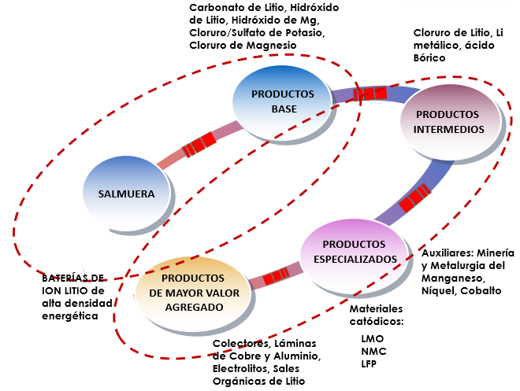
Fuente: VMEA en base al PDES 2021 - 2025
El sector de Litio contribuyo a las metas de las gestiones 2016-2020, impulsando la visión de la soberanía productiva con diversificación, que incluye:
- El fortalecimiento de la diversificación productiva en el marco de la encomia plural con una clara orientación de incorporación de mayor valor agregado.
- El impulso a economías del conocimiento, del aprovechamiento y transformación de los recursos naturales.
- Incorporación de los productos hecho en Bolivia en el mercado interno sustituyendo las importaciones y al mercado internacional con productos nacionales de alta calidad.
La política de industrialización se articula con el pilar 6 “Soberanía productiva con diversificación y desarrollo integral sin la dictadura del mercado capitalista” que busca consolidar el sector específicamente el de recursos evaporíticos (litio), así mismo se articula también en el pilar 7 “Soberanía sobre nuestros recursos naturales con nacionalización, industrialización y comercialización en armonía y equilibrio con la madre tierra”, a fin de dar un salto importante y definitivo en la diversificación económica del país, la industrialización y en la generación de mayores ingresos.
Los alcances en el quinquenio 2016-2020 fueron “Promoción de la inversión extranjera directa y la inversión privada en articulación con inversión pública en el marco de la normativa legal vigente”.
Se definieron los convenios con:
- La Empresa de Producción de Abonos y Fertilizantes (EPAF).
- La Fundación de Apoyo a Universidades de Tarija y Potosí (FAUTAPO), se logra la ampliación del mercado y el conocimiento de posibles productores, consumidores y comercializadores.
- El acuerdo específico, de constitución y creación de la empresa mixta YLB-ACISA, Yacimientos de Litio Bolivianos y la empresa alemana ACI SYSTEMS conforman la empresa estatal mixta para la implementación de la planta industrial de Hidróxido de Litio grado batería como etapa inicial, ya que posteriormente se realizarían los estudios de determinación de la viabilidad de industrializar el Hidróxido de Magnesio y se conformaría una empresa mixta para la producción de Materiales Catódicos y Baterías de Litio. Sin embargo, debido a las protestas y conflictos sociales de 2019, mediante Decreto Supremo N° 4070 se abrogó la norma de creación de la Empresa Pública YLB ACISA - E.M. dejando sin efecto las actividades de inversión acordadas para la industrialización del litio.
- El acuerdo marco con la asociación TBEA/ BAOCHENG que, tras su selección como socio estratégico, permite desarrollar los estudios para la conformación de la empresa mixta para la etapa industrial de los salares de Coipasa y Pastos Grandes.
Articulación de los complejos productivos estratégicos a las diferentes formas de la economía plural.
Para la gestión 2016 y 2017, se programó la suscripción de 3 convenios marcos, de los cuales 2 convenios fueron suscritos con la Empresa de Producción de Abonos y Fertilizantes (EPAF) y la Fundación de Apoyo a Universidades de Tarija y Potosí (FAUTAPO). Estos convenios permitieron en el caso de EPAF, la investigación y desarrollo de mezclas, purificaciones, presentaciones y aplicaciones del Cloruro de Potasio para su uso como fertilizante y en el caso de FAUTAPO, la introducción al mercado de los pequeños productores, control y seguimiento a las aplicaciones y retroalimentación sobre demandas y usos.
En la gestión 2018, se concretó los acuerdos con ACI SYSTEMS y TBEA/ BAOCHENG, que permiten desarrollar las etapas industriales de valor agregado y desarrollar la industria en otros salares. Por movimientos sociales se disolvió la asociación con la empresa seleccionada.
En la gestión 2020 a nivel nacional fueron afectadas las actividades por la declaratoria de pandemia del Sars Covid 19, afectando el avance de lo programado hasta la gestión 2020. El Centro de Investigación en Ciencia y Tecnología de Materiales y Recursos Evaporíticos de Bolivia CICYT MAT-REB, es un centro de investigación que cuenta con personal profesional calificado de diferentes universidades de Bolivia, públicas y privadas conformando un equipo multidisciplinario. El CICYT MAT-REB cuenta con convenios interinstitucionales con Universidades Públicas de Bolivia, en el marco de los cuales se recibieron practicantes y tesistas. Por otro lado, se cuenta con un convenio entre el Ministerio de Educación para la incorporación de profesionales gracias al programa "100 BECAS PARA LA SOBERANIA CIENTIFICA TECNOLOGICA" habiendo ya recibido becarios.
Actualmente, se cuenta con personal profesional calificado de diferentes universidades de Bolivia, públicas y privadas, quienes trabajan en diferentes áreas de investigación: procesos de purificación y síntesis, electroquímica, síntesis y desarrollo de materiales activos, análisis y caracterización, modelado y simulaciones.
Formación de industrias con alto grado de transformación (estatales, mixtas, intergubernamentales) vinculadas al desarrollo de los recursos estratégicos
En la gestión 2018, esta acción se alcanzó la meta prevista de acuerdo a lo programado, en este sentido se desarrollaron 4 estudios de diseño:
- Diseño Final de la Planta Industrial de Cloruro de Potasio.
El estudio a Diseño Final de la Planta Industrial de Cloruro de Potasio (KCl) fue elaborada por la empresa ERCOSPLAN y fue entregada el 14 de marzo del año 2014.
La Construcción, Montaje y Puesta en Marcha de la Planta Industrial de Sales de Potasio fue realizada por la empresa CHINA CAMC ENGINEERING CO. LTD. BOLIVIA BRACH y fue inaugurada el 7 de octubre de 2018 y desde entonces se encuentra en operación. Esta planta tiene una capacidad instalada de producción de 350.000 toneladas por año.
- Diseño Final de la Planta Industrial de Carbonato de Litio.
La Ingeniería a Diseño Final de la Planta Industrial de Carbonato de Litio fue entregada el año 2018, la firma de contrato para la Construcción, Instalación y Puesta en Marcha se realizó a finales del año 2018 por la Empresa China MAISON/CMEC.
La Planta Industrial de Carbonato de Litio tiene prevista su finalización para el mes de agosto del 2022 y tendrá una capacidad de producción de 15.000 toneladas por año.
- Diseño de la Planta Piloto de Sales de Coipasa.

- Diseño de factibilidad inicial para plantas industriales de hidróxidos, etapa previa a los cátodos y baterías mediante asociación en empresa mixta.
Planta de Sales de Potasio y Carbonato de Litio
La Planta Industrial de Carbonato de Litio, se encuentra en construcción desde diciembre 2018. La construcción de la Planta Industrial de Cloruro de Potasio se encuentra concluida la 100% y en operación de producción; asimismo, la construcción de Piscinas Industriales tiene una ejecución física del 70%.
En la gestión 2020, la ejecución presupuestaria alcanzó un 32%, debido a la paralización de los proyectos por la coyuntura imposibilitando la ejecución de su presupuesto.
Planta Piloto Salar de Coipasa
Durante la Gestión 2019, se han realizado las siguientes actividades:
- Estudio Geológico de la cuenca del Salar de Coipasa, como parte de este ítem se ha realizado el muestreo de salmuera en el Salar de Coipasa para control e implementación de QA/QC para la validación de resultados. Asimismo, se ha realizado el monitoreo de piezómetros instalados en las gestiones 2010, 2013, 2014 y 2015.

- Estudio geofísico, tomografías geoeléctricas, en el sector sur, salar de Coipasa, se ha realizado diferentes cortes geoeléctricos para obtener una base del Modelo geofísico de resistividades, el levantamiento de datos de campo ha sido realizado a partir del mes agosto (cuando el salar ya está seco), concluyendo a fines del mes de octubre, la parte de gabinete ha sido pospuesta para el primer trimestre del año 2019, con el fin de aprovechar la época seca realizando otras actividades de campo.

- Estudio de los recursos hídricos de la cuenca del salar de Coipasa, esta actividad consiste en el monitoreo realizado a los principales afluentes del Salar de Coipasa, se tienen 2 Informes Técnicos de monitoreos a los afluentes principales del Salar de Coipasa (1 informe semestral y 1 informe anual).

- Investigaciones secundarias relacionadas con las variables que intervienen en el modelaje numérico de salar de Coipasa, la principal actividad ejecutada en este punto está referida a la determinación de la conductividad hidráulica empírica en los afluentes y alrededores del Salar de Coipasa. También se tienen los informes técnicos de Monitoreos semestral y anual de piezómetros y pozos en el salar de Coipasa.
No se han realizado actividades durante la Gestión 2020.
Se concretó el proceso de selección del socio estratégico para la industrialización del salar de Coipasa y Pastos Grandes.
- El acuerdo marco con la asociación TBEA/ BAOCHENG, tras su selección como socio estratégico, este fue disuelto por movimientos sociales.
- Plantear la búsqueda de una empresa que pueda asociarse con YLB para el desarrollo de los estudios para la conformación de la empresa mixta para la etapa industrial de los salares de Coipasa y Pastos Grandes.
- En la gestión 2020 a nivel nacional fueron afectadas las actividades por la declaratoria de pandemia del Sars Covid 19, afectando el avance de los programado hasta la gestión 2020.

Planta Piloto e Industriales de Materiales Catódicos y Baterías
Para la gestión 2018, se mantuvo la operación y desarrollo de investigaciones de la Planta Piloto de Materiales Catódicos y la Planta Piloto de Baterías de Ion Litio, esta etapa contempla además la etapa de construcción del Centro de Investigación CICYT MAT-REB.
En el marco de los convenios de cooperación firmados con diferentes empresas en el área de electromovilidad y los posibles convenios relativos a vehículos eléctricos y sistemas fotovoltaicos, YLB tiene proyecciones para incrementar la producción de baterías en La Palca, lo que implica una expansión de las actividades de todos los componentes del proyecto CIDYP, es decir, se prevé mayor actividad de investigación especialmente a partir de la inauguración del nuevo Centro de Investigación CICYT MAT-REB, se prevé incrementar las actividades productivas en la Planta Piloto de Materiales Catódicos ya que será ésta la que provea de materia prima a la Planta Piloto de Baterías, y evidentemente, se espera una ampliación de actividades productivas en la Planta Piloto de Baterías que además debe implementar un área de ensamblado de baterías.
Actualmente, la capacidad real de producción es de 10.000 unidades base/año de 10-14 Ah y 21.000 unidades base/año de 0.8Ah.

Gráfico N° 81
Producción de Unidades Base por Gestión
Periodo 2014 - 2020
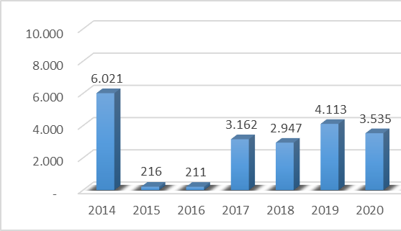
Fuente: VMEA
En la gestión 2017 se dio inicio a las operaciones de la Planta Piloto de Materiales Catódicos, provista por la empresa francesa ECM Greentech: esta planta piloto tiene como principal actividad sintetizar y producir materiales activos (cátodos), para lo cual tiene establecidas las líneas de producción de materiales catódicos tipo NMC (óxido de níquel, manganeso y cobalto) y LMO (óxido de manganeso litio) que son utilizados en la Planta Piloto de Baterías.
Actualmente, la capacidad real de producción es de 60 kg de material catódico LMO y 190 kg de material catódico NMC.
Gráfico N° 82
Producción de Materiales Catódicos por Gestión
Periodo 2017 - 2020
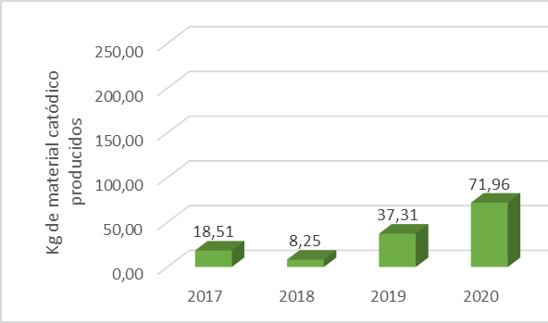
Fuente: VMEA
Medio Ambiente
En la gestión 2019 y 2020 referido al área ambiental, se recabo información sobre los impactos positivos y negativos que producen las plantas pilotos basado en la predicción de impactos que se citaron en los instrumentos regulación de alcance particular (IRAPs). Se fue actualizando la identificación de aspectos y evaluación de impactos ambientales (IAEIA), para poder reducir los impactos negativos que se producen por el incremento en la producción de unidades base en la Planta Piloto de Baterías, el ajuste en las medidas de prevención y mitigación para controlar los contaminantes que difieren por el tipo de precursores utilizado para la producción de distintos materiales catódicos (NMC, LPF, LMO).
La explotación y aprovechamiento del litio es una actividad con particularidades que difieren de las convencionales actividades de explotación minera. Esta particularidad también se ve reflejada en el tipo de residuos sólidos y líquidos que se generan en las distintas etapas de industrialización del litio, que a la vez difieren de la fase de explotación y la fase de conversión del litio en productos con valor agregado.
Desde el inicio de actividades de la Planta Industrial de Cloruro de Potasio, las Plantas Pilotos de Materiales Catódicos y Baterías, se ha realizado el manejo de los residuos que generan en cada operación unitaria, los mismos han sido categorizados en aquellas que pueden ser reutilizadas, reprocesadas, y/o comercializadas, tales como las salmuera residual que se origina en los procesos de evaporación de las piscinas industriales, los residuos de sales originados en la Planta de Cloruro de Potasio, láminas de cobre y aluminio con un 99% de pureza, carcasas de aluminio y otros que se generan en las plantas pilotos que por sus características pueden ser comercializados por el valor económico que presentan.
También se ha logrado estimar la cantidad de generación de estos residuos generados por tonelada de producto obtenido, lotes de baterías fabricadas y kilogramos de material catódico producidos, permitiendo establecer procedimientos para su manejo, asignación de recursos materiales, humanos para una manejo adecuado y oportuno.
Los estudios de evaluación de impacto ambiental, programas de prevención y mitigación, así como los manifiestos ambientales, cuentan con una descripción de impactos ambientales que han predicho antes de la construcción de estas Plantas, sin embargo, al momento de su operación una parte de los impactos predichos no se han presentado y otros que no fueron tomados en cuentan han ido produciéndose en distintas actividades, y esto se debe que la actividad no tenía un precedente en el estado Plurinacional de Bolivia, ya que son los primeros proyectos que se han implementado, y como se mencionó anteriormente las actividades de extracción ya aprovechamiento del litio difiere de la minera convencional.
Con la experiencia de los Plantas implementadas se conoce de mejor manera los tipos de impactos ambientales que producen estas actividades, y permitirá aplicar esta información para poder mejorar en la evaluación ambiental de los nuevos proyectos de explotación y aprovechamiento del litio, propiciando un mejor cuidado del medio ambiente y proyección de medidas de prevención y mitigación ambiental.
El paisajismo, la flora y fauna con factores ambientales cuya predicción de impactos se había considerado en los documentos técnicos ambientales que se cuentan, sin embargo, por las características especiales del Salar de Uyuni, estas predicciones no fueron determinadas de manera adecuada en lo que refiere a la “magnitud”, ya que ya que el impacto sobre el paisajismo ya la que las actividades de la Planta Industrial
Referido a la estación experimental en Tauca “Salar de Coipasa” las actividades se han paralizado por lo que no se están produciendo impactos ambientales negativos sobre los factores ambientales.
Con la implementación de las actuales Plantas se han presentado dificultades sociales, que a pesar de las socialización y consulta pública que se ha realizado, como parte de un requisito que establece la normativa ambiental para proyectos que han obtenido una categorización ambiental I y II, se han producido movilizaciones, descontentos por parte de los pobladores de zonas aledañas, por lo que se ve necesario que se cuente con un mecanismos y/o estrategia para el manejo de conflictos socio ambientales.
Centro de Investigación CICYT MAT-REB
Es un centro de investigación de alto nivel en Bolivia con infraestructura y laboratorios modernos, enfocado en el procesamiento de salmueras, purificación de sales e industrialización de litio. Cuenta con personal profesional calificado de diferentes universidades de Bolivia, públicas y privadas.
En esta nueva infraestructura, el CICYT MAT-REB tiene las condiciones para continuar con la actividad de investigación, pero además enfatizará la formación de profesionales y la oferta de servicios de análisis químico y caracterización a clientes externos.
En este sentido, el Gobierno del Estado Plurinacional tiene como fin integrar todos los proyectos para la creación de un Complejo Industrial en los Salares del País, en una primera instancia en el Salar de Uyuni, luego replicar el mismo modelo en los Salares tanto de Coipasa y luego Pastos Grandes, proyectando así al país como el centro energético de la región en el marco del Desarrollo Sostenible y en armonía con el Medio Ambiente.
Cuadro N° 28
Detalle de licencias ambientales de los Proyectos Relacionados al Litio
N | Proyecto | Estado
1 | Planta Industrial de Cloruro de Potasio | Vigente
2 | Planta Industrial Carbonato de Litio | Vigente
3 | Planta Piloto de Carbonato de Litio | Vigente
4 | Planta Piloto de Materiales Catódicos | Vigente
5 | Planta Piloto de Baterías | Vigente
6 | Centro de Investigación Ciencia y Tecnología (CICYT-MAT-REB) | Vigente
7 | Estación Experimental Tauca | Vigente
Fuente: YLB

Gráfico N° 83
Tipos de licencias ambientales con las que cuentan los proyectos de YLB

Fuente: YLB

- Identificación Problemas y Desafíos Futuros del Sector Energético
En el marco del Decreto Supremo N° 4857 de fecha 06 de enero de 2023, que señala en la Disposición Adicional Primera: “El término "Sector Energético" comprende: hidrocarburos, electricidad, energías alternativas, renovables, energía nuclear, hidrógeno y evaporíticos en el marco de la normativa del sector.”, a continuación, se desglosa bajo el siguiente detalle:

- Hidrocarburos
Problemas
- La interrupción de la sostenibilidad del ciclo exploratorio.
- Desaceleración de las actividades de inversión.
- La migración de inversiones por parte de empresas operadoras a energías renovables causada por la transición energética, provocando una reducción de la inversión privada.
- Los tiempos prolongados para la obtención de Licencia Ambiental que incrementa los tiempos destinados a la ejecución de la inversión y conlleva a un retraso en la producción futura de los campos.
- Existencia de áreas exploratorias con potencial hidrocarburífero que se encuentran en Caso Fortuito y Fuerza Mayor, por encontrarse en áreas protegidas.
- La declinación natural y continua de la producción de campos gasíferos y petrolíferos maduros.

Desafíos
Entre los desafíos se encuentran:
- Incentivar la inversión de empresas petroleras en actividades de Exploración y Explotación de hidrocarburos que actualmente se encuentran operando en el país, a fin de mantener e incrementar los niveles de reservas y producción para satisfacer el abastecimiento del mercado interno y cumplir con los contratos de exportación de gas natural en el corto y mediano plazo. En un largo plazo ampliar la creciente atención del mercado interno y negociar la suscripción de nuevos contratos de comercialización en el mercado externo con mejores condiciones de negociación.
- Captar nuevas inversiones destinadas al desarrollo de proyectos que tengan por objeto el incremento de reservas y producción de hidrocarburos, aprovechando el contexto de precios favorables de hidrocarburos tras la recuperación de la pandemia.
- Dar continuidad a la ejecución del Plan de Desarrollo Económico y Social en lo que respecta al Sector Energético y su articulación con los otros sectores. Específicamente para el ámbito de Exploración y Explotación el principal reto es cumplir con los objetivos establecidos en el Plan de Reactivación del Upstream, implementando sus estrategias y ejecutando las inversiones asociadas a sus proyectos que impactarán principalmente en la sustitución de importaciones de carburantes y la optimización de la infraestructura instalada.

Cuadro N° 29
Problemas y Desafíos
No | Problemas | Desafío
1 | La interrupción de la sostenibilidad del ciclo exploratorio. | Cumplir con los objetivos establecidos en el Plan de Reactivación del Upstream
2 | Desaceleración de las actividades de inversión. | Incentivar la inversión de empresas petroleras en actividades de Exploración y Explotación de hidrocarburos que actualmente se encuentran operando en el país
3 | La migración de inversiones por parte de empresas operadoras a energías renovables causada por la transición energética, provocando una reducción de la inversión privada. | Captar nuevas inversiones destinadas al desarrollo de proyectos que tengan por objeto el incremento de reservas y producción de hidrocarburos, aprovechando el contexto de precios favorables de los hidrocarburos.
4 | Los tiempos prolongados para la obtención de Licencia Ambiental que incrementa los tiempos destinados a la inversión y conlleva a un retraso en la producción futura de los campos. | Dar continuidad a la ejecución del Plan de Desarrollo Económico y Social en lo que respecta al Sector Energético y su articulación con los otros sectores.
5 | Existencia de áreas exploratorias con potencial hidrocarburífero que se encuentran en Caso Fortuito y Fuerza Mayor, por encontrarse en áreas protegidas. | Dar continuidad a la ejecución del Plan de Desarrollo Económico y Social en lo que respecta al Sector Energético y su articulación con los otros sectores.
6 | La declinación natural y continua de la producción de campos gasíferos y petrolíferos maduros. | Cumplir con los objetivos establecidos en el Plan de Reactivación del Upstream

- Electricidad
Es necesario dimensionar la real magnitud de los impactos de los proyectos involucrados en lo que hace a superficie inundada, población desplazada, pérdida de patrimonio cultural, planes de tratamiento de la deforestación, y otros factores determinantes como por ejemplo procesos de urbanización con necesidades de agua potable, y con fines industriales, aguas arriba de las represas. Avanzar en establecer un diálogo flexible, responsable y transparente para el tratamiento de los problemas que afectan a los grupos directamente aquejados por esos proyectos, así como los planteos realizados por organismos defensores del ambiente, seriamente interesados en la resolución de la problemática con una visión sostenible del país.

Cuadro N° 30
Problemas y Desafíos
N° | PROBLEMAS | DESAFÍOS
1 | Oposición social a Proyectos de Generación Hidroeléctrica | Aprovechamiento consensuado de los potenciales hidroeléctricos
2 | Oposición social por el uso del suelo como servidumbre para el paso de líneas | Gestión de socialización de los Proyectos de Generación y Transmisión y su importancia en el Desarrollo
3 | Dispersión de los hogares en el área rural | Llevar la cobertura eléctrica cerca al 100% de la población boliviana
4 | Acceso a financiamiento de Proyectos | Cambio significativo en la matriz energética, procurando el uso de Energía renovable
5 | Estrategias para venta de electricidad a países de la región | Iniciar el proceso de intercambio internacional de electricidad
Fuente: VMEER
Un antecedente relevante en el aprovechamiento consensuado de los potenciales hidroeléctricos se observa en el proceso de discusión con la Organización indígena Central de Pueblos Indígenas de La Paz (Cpilap), que autorizó, mediante un convenio con Ende (16 de agosto 2021) la puesta en marcha de las operaciones y actividades en la etapa de los Estudios a Diseño Final del proyecto Hidroeléctrico “El Bala-Chepete”.
En el caso de los proyectos de generación hidroeléctrica, se tiene la oposición potencial de los pobladores asentados en las áreas de inundación que provocaría el embalse y oposición de los ambientalistas que estuvieran relacionados a las zonas geográficas que serán inundadas, asimismo oposición de poblaciones que creen tener derecho a mayores beneficios de los que reciben por la ejecución del proyecto.
En el caso de proyectos de transmisión, el uso del suelo como servidumbre para el paso de la línea de transmisión, tiene oposición por los propietarios o poblaciones asentadas a lo largo del trazo de la línea.
De manera general en la etapa de ejecución de los proyectos de Generación o de Transmisión para evitar conflictos socio ambientales será necesario realizar una adecuada gestión de interesados que puedan intervenir en el proyecto, como ser las comunidades o pobladores asentados en las zonas donde se desarrolle el proyecto, los beneficiarios directos, los afectados, los beneficiarios indirectos, las empresas contratistas, los suministradores de materiales y equipos, los administradores, ambientalistas, entes financieros relacionados con el financiamiento de los fondos para el proyecto.
En general, el proceso de conseguir el financiamiento para proyectos del sector eléctrico ha sido accesible, sin embargo, los periodos que conlleva este proceso generalmente son largos, con el riesgo correspondiente de no contar con el financiamiento de manera oportuna, y tienen muchas condicionantes para la otorgación de los créditos, riesgos que pueden retrasar o detener la ejecución de los proyectos.
En el área de generación, la meta en el período 2021-2025 es adicionar mayor oferta a partir de plantas de generación en base a fuentes de energías alternativas. Esta expansión del parque de generación para que la participación en energía sea igual al 75%, respecto del total, garantizando el consumo del mercado interno y permitir contar con excedentes para la exportación de electricidad a los países vecinos.
Hasta el año 2025, en Bolivia se tiene previsto alcanzar una cobertura del 95% en el área rural con el servicio básico de electricidad, para este fin se realizará la expansión de líneas de transmisión, líneas de media y baja tensión, implementación de sistemas de energías alternativas. Estas acciones, permitirán que brindar cobertura del servicio de energía eléctrica los 204.232 hogares identificados que no cuentan con energía eléctrica a nivel nacional, de los cuales 18.359 se encuentran en el área urbana y 185.873 en el área urbana.
Con la implementación de los proyectos de generación eléctrica planificados y los ejecutados hasta el año 2025 se habrá alcanzado 4.175 MW mediante el aprovechamiento de las fuentes de energías alternativas como la energía geotérmica, eólica, solar y la energía proveniente de la biomasa, así como el desplazamiento de combustible fósil en los sistemas aislados y la contribución a la diversificación de la matriz energética del SIN evitándose la emisión de gases de efecto invernadero.
A fin de cumplir con las metas mencionadas anteriormente, se construirá líneas de transmisión para interconectar los Sistemas Aislados, brindar el suministro de electricidad con calidad, de forma continua y segura, asimismo se implementará la infraestructura de transmisión destinada a la exportación de energía eléctrica. Con las finalidades descritas anteriormente, durante el período 2021-2025, se tiene previsto construir 8.494 km de líneas de transmisión.
Asimismo, se ha previsto la exportación de electricidad a los países vecinos, inicialmente se considera exportar a la República Argentina en una primera fase 120 MW. Por otro lado, se tiene previsto la interconexión eléctrica con los países vecinos del Chile, Paraguay, Perú y Brasil, a fin de realizar los intercambios de electricidad.

- Energía Nuclear
El desarrollo del sector nuclear en Bolivia ingresó a una etapa decisiva, a la fecha se tienen resultados importantes: el CMNyR de El Alto inicio la atención de paciente en marzo de 2022 en beneficio de la población Boliviana y en septiembre se tiene programado el inicio de funcionamiento del CMNyR - Santa Cruz, asimismo los componentes del Centro Multipropósito de Irradiación (CMI) y Ciclotrón Radiofarmacia Preclínica (CCRP) del CIDTN iniciaran operaciones en la gestión 2022, para potenciar a los sectores agrícolas y de salud.
Esta situación conlleva a encarar sus actividades considerando la integralidad del ciclo del proyecto con una visión de sostenibilidad en cuanto a la prestación de servicios, en este sentido se elaboró el cuadro de problemas y desafíos para el periodo 2021-2025.
Cuadro N° 31
Problemas y Desafíos
N° | PROBLEMAS | DESAFÍOS
1 | Estructura organizacional de la ABEN no responde a sus necesidades operativas para la óptima y eficiente prestación de los servicios nucleares | Adecuar la estructura organizacional y del modelo de gestión administrativa, financiera y operativa.
2 | Se debe gestionar los recursos financieros para la operación de los componentes del CIDTN y de la Red de CMNyR, una vez concluida la puesta en marcha | Obtener los recursos económicos a través del TGN para asegurar el funcionamiento de los componentes de los proyectos.
3 | Limitado conocimiento de los beneficios de la ciencia y tecnología nuclear y sus aplicaciones | Consolidar en el imaginario colectivo los beneficios de la tecnología nuclear y su posicionamiento como un instrumento para el desarrollo socioeconómico nacional.
4 | Limitado presupuesto para atender las necesidades institucionales del regulador y al crecimiento del sector nuclear. | Gestionar mayor presupuesto institucional para atender las necesidades regulatorias del sector nuclear.
5 | Consolidar el marco normativo del sector nuclear | Desarrollo y aprobación de normas para la adecuada implementación y regulación del Sector Nuclear
6 | Fortalecer a la Autoridad Reguladora del Sector Nuclear, con capacidades y equipamiento especializados para el trabajo regulatorio. | Gestionar recursos humanos, capacitación continua y materiales para el fortalecimiento institucional de la Autoridad Reguladora.

Marco Regulatorio
El marco regulatorio del sector nuclear tiene como principios fundamentales el regular, controlar y fiscalizar todas las instalaciones y actividades que involucren las aplicaciones pacíficas de la tecnología nuclear, en el marco de la seguridad tecnológica y física, para asegurar la protección de las generaciones presentes y futuras, así como el medio ambiente, frente a los riesgos inherentes a las radiaciones ionizantes.
Debido a la implementación del Programa Nuclear Boliviano, el marco regulatorio se expandió. Actualmente se cuenta con la Ley 1205 del 01 de agosto de 2019, Ley para las aplicaciones de la tecnología nuclear, se espera que en la gestión 2022, se apruebe su reglamentación. Asimismo, se han realizado las gestiones para la ratificación de convenios y tratados internacionales en el marco de la seguridad y protección radiológica.

- Evaporíticos
En evaporíticos se determina lo siguiente:

Cuadro N° 32
Problemas y Desafíos
N | PROBLEMAS | DESAFIOS
1 | La tecnología actual empleada para la obtención de las sales básicas. | Implementar nuevas tecnologías para optimizar el proceso de obtención de las sales básicas
2 | Falta de un Sistema de Gestión Integrado en las Plantas productivas | Implementar un Sistema de Gestión Integrado para ser más competitivos a nivel internacional.
3 | Falta de estudios de factibilidad para la implementación de nuevas plantas en los Salares del País. | Realizar estudios de factibilidad para la creación de nuevas plantas en los Salares del País.
4 | Marco normativo especifico en materia ambiental para la explotación y aprovechamiento del litio | Desarrollo de una normativa ambiental específica para la evaluación ambiental y licenciamiento de proyectos relacionados a con la explotación y aprovechamiento del litio.
5 | Dificultades en implementar tecnologías renovables en proyectos sociales como ser iluminación a través de paneles solares alimentados por baterías fabricadas en Bolivia. | Crear políticas públicas que fomenten la implementación de proyectos de aplicación de energías renovables como ser en escuelas, viviendas sociales que permitan un cambio en la matriz energética.
6 | Dificultadas, problemas socio ambientales, y aceptación de nuevos proyectos por parte de poblaciones aledañas que se encuentran dentro del área de influencia directa e indirecta. | Desarrollo de una estrategia socio ambiental, socialización y acercamiento para la aceptación de proyectos en base a metodologías de identificación de actores, mecanismos de participación para proyectos de explotación del litio implementados en países que forman parte del triángulo del litio.
7 | Dificultades para la creación de asociaciones con empresas extranjeras para aprovechamiento del litio, considerando alternativas que sean técnica y ambientalmente variables. | Selección de socios estratégicos para conformación de expresas mixtas, en base a la selección de alternativas que puedan se técnica, económicamente y ambientalmente viables, que permitan un desarrollo sostenible.
8 | Pandemia | Trabajar con restricciones de personal y movimiento del mismo
9 | Movimientos sociales | Establecer alternativas para seguir con los objetivos planteados
10 | Cancelación de las actividades para una asociación estratégica de industrialización del litio. | Lanzar una convocatoria exitosa para potenciales socios estratégicos para la industrialización del litio en Bolivia (fase III).  Llegar a acuerdos con actores sociales de modo que se logre plantear y materializar asociaciones estratégicas para la industrialización del litio.  Garantizar la inversión necesaria para la fase de industrialización del litio.
11 | Disponibilidad de insumos, equipos y materiales, que son mayormente de importación, para las actividades productivas y de investigación. | Lograr la adquisición de insumos, equipos y materiales necesarios de forma eficiente, en el mejor de los casos de proveedores regionales o nacionales.
12 | Posicionamiento del centro de investigación CICYT MAT REB a nivel nacional e internacional | - Firma de convenios de cooperación/ colaboración nacionales e internacionales para consolidar el posicionamiento a nivel nacional e internacional del centro.  - Certificación del centro de investigación.  - Oferta de servicios de análisis y caracterización especializados.  Reclutamiento y/o formación de RRHH altamente calificados para encarar los desafíos del centro de investigación.
13 | Búsqueda de financiamiento para la ejecución de Proyecto Coipasa. | Obtenidas las fuentes de financiamiento se debe ejecutar, las principales actividades para determinar la potencialidad del salar de Coipasa, que constan de:  - Perforación de pozos exploratorios  - Perforación de pozos de producción  - Modelo hidrogeológico  - Estimación de recursos  - Estudios hidrogeológicos, geoquímicos, geofísicos, etc, dentro y fuera del salar
14 | Personal y equipamiento limitado en el proyecto Coipasa para el cumplimiento a los objetivos proyectados. | - Establecer personal y brigadas de trabajo en el proyecto Coipasa.
15 | La Estación Experimental de Tauca solo cuenta con un Sereno y sin logística correspondiente | - Readecuar la Estación experimental de Tauca, para emplearlo como el principal centro de Operaciones del Proyecto Coipasa.

POLITICAS Y LINEAMIENTOS ESTRATÉGICOS

Gráfico N° 84
Lineamientos del sector energético
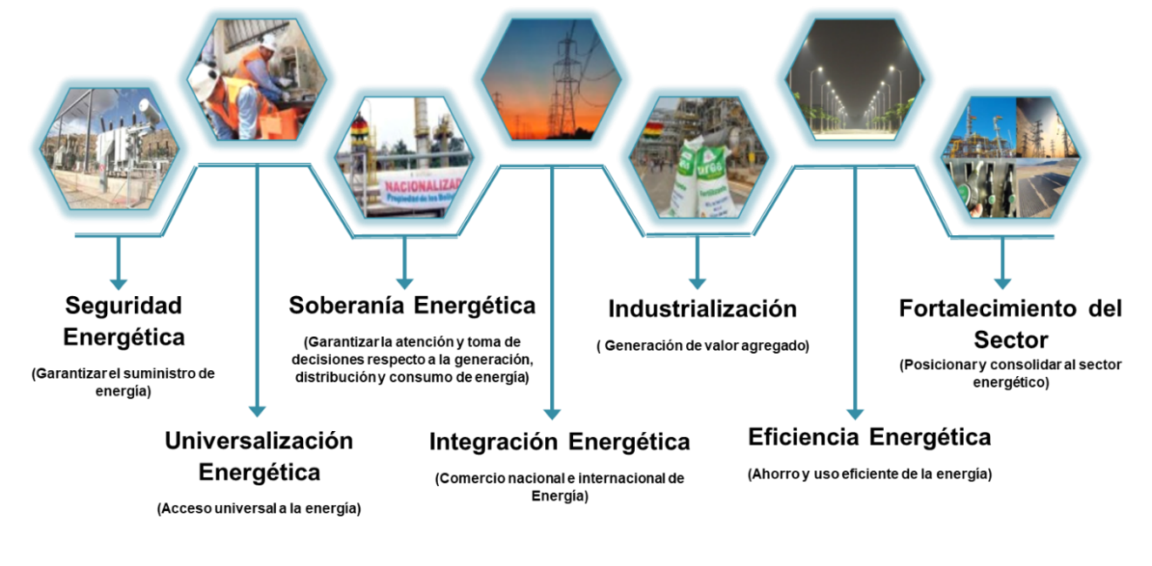
Fuente: MHE
Las Políticas del Sector energético se desprenden de las competencias y atribuciones asignadas en la Constitución Política del Estado, el Decreto Supremo N° 4857 y se enmarcan de manera integral en los pilares de la Agenda Patriótica 2025 y al Plan de Desarrollo Económico y Social PDES 2021-2025. Así cada concepto se sustenta en las acciones establecidas en el PDES 2021-2025
Cuadro N° 33
Lineamientos del Sector Energético
Cod. | Lineamientos Estratégicos del Sector | Codificación Ejes Estratégicos, Metas, Resultados, Acciones
1 | Seguridad Energética | EE4 M1 R1 A1  EE4 M3 R1 A1  EE4 M2 R6 A3
2 | Universalización Energética | EE1 M3 R3 A1  EE1 M3 R3 A4
3 | Soberanía Energética | EE4 M1 R1 A1  EE4 M3 R1 A1  EE5 M4 R2 A1  EE4 M2 R6 A1  EE5 M3 R1 A1
4 | Integración Energética | EE4 M1 R2 A1  EE4 M3 R2 A1  EE4 M2 R6 A3
5 | Industrialización | EE2 M1 R2 A1  EE2 M2 R1 A1  EE2 M3 R1 A1  EE4 M2 R6 A1  EE4 M2 R6 A2
6 | Eficiencia Energética | EE4 M1 R1 A1  EE4 M3 R1 A1  EE5 M4 R2 A1  EE4 M2 R6 A1  EE5 M3 R1 A1
7 | Fortalecimiento del Sector | EE1 M1 R4 A1  EE1 M1 R4 A2  EE5 M3 R4 A1  EE5 M3 R4 A2  EE6 M6 R3 A1  EE7 M1 R7 A1
Fuente: MHE

- Seguridad Energética
Las políticas de Seguridad Energética están sustentadas en el Pilar 7 de la Agenda Patriótica 2025, “Soberanía sobre nuestros Recursos Naturales”.
Política: Alcanzar y garantizar la autosuficiencia e independencia energética para el abastecimiento del mercado interno y la generación de excedentes para exportación.
Política: Diversificar la matriz energética, garantizando la producción energía e hidrocarburos con el uso sustentable y eficiente de los recursos energéticos, así como la investigación aplicada y el desarrollo de nuevas fuentes de energía.
- Universalización
La Política de Universalización, está sustentada en el Pilar 2 de la Agenda Patriótica “Socialización y Universalización de los servicios básicos con soberanía para vivir bien”.
Política: Asegurar el acceso universal y equitativo del suministro de gas natural.
- Soberanía Energética
La Soberanía sobre nuestros recursos Energéticos, se sustenta en los Pilares 7 de la Agenda Patriótica 2025:
Política: Garantizar y consolidar la soberanía energética del Estado, ejerciendo a nombre y en representación del Pueblo Boliviano la propiedad de los recursos naturales y la administración de sus rentas y beneficios.
- Integración Energética
La Política de Integración se sustenta en el Pilar 7 de la Agenda Patriótica “Soberanía sobre nuestros recursos naturales”.
Política: Consolidar y ampliar los mercados externos con los excedentes energéticos (hidrocarburos, electricidad y evaporíticos), buscando complementariedad y subsidiaridad económica a partir de espacios de integración ampliados.
- Industrialización
La política de industrialización se sustenta en el pilar 7 de la Agenda Patriótica.
Política: Desarrollar la industria de los recursos naturales de hidrocarburos y evaporíticos, enfocada en ejes regionales para un desarrollo equilibrado, que consiga el beneficio equitativo del país.
- Eficiencia Energética
La política de Eficiencia se sustenta de manera transversal en los pilares de la Agenda Patriótica y el PDES 2016 - 2020, procurando la consolidación de la universalización, seguridad y soberanía energética, con respeto al medio ambiente y la madre tierra. La transversalidad de la política de eficiencia se expresa en la disminución del consumo de las fuentes fósiles y la conversión de los sistemas energéticos de altos consumos por consumos más eficientes. También aporta a la conservación del medio ambiente con la disminución de los gases de efecto invernadero.
Política: Fomentar y desarrollar, el uso eficiente de la energía en sus diferentes formas, así como del potencial energético con el menor impacto socio ambiental, coadyuvando al ahorro de energía y la reducción de las emisiones de Gases de Efecto Invernadero.

- Fortalecimiento del Sector Energético
El fortalecimiento del Sector, se sustenta en los Pilares 1, 2, 5 y 11 de la Agenda Patriótica 2025:
Política: Reestructurar, consolidar y fortalecer las instituciones y empresas públicas del sector de energético para el logro de la nueva visión de país y de la política energética.

PLANIFICACIÓN
El Plan de Desarrollo Económico y Social (PDES) 2021–2025, “Reconstruyendo la Economía para Vivir Bien, Hacia la Industrialización con Sustitución de Importaciones” como instrumento de planificación de mediano plazo se constituye en el marco estratégico, que articulado a los pilares de la Agenda Patriótica 2025, establece Ejes Estratégicos, Metas, Resultados y Acciones que deben ser desarrolladas y ejecutadas por los distintos niveles nacionales y subnacionales.
Siguiendo los Lineamientos Metodológicos para la formulación de los Planes de Mediano Plazo PSDI 2021-2025, documento emitido por el órgano rector de planificación, se considera los siguientes aspectos que permitirán orientar la ejecución de acciones estratégicas del quinquenio 2021–2025:
- Descripción de Resultados y/o Acciones Sectoriales
- Descripción de Indicadores de Resultado y/o Acción
- Programación Física de Resultados y/o Acciones Sectoriales
- Articulación del Sector con el Territorio
- Presupuesto Quinquenal

Cuadro N° 34
Matriz de Planificación del Sector Energético
PSDI 2021-2025 - SECTOR ENERGÉTICO
SECTOR | P | E | M | R | A | RESPONSABLE |  | Cód. | Descripción del Resultado  (Impacto Sectorial) | Descripción de la Acción Sectorial | Indicador (Resultado/Acción) | INDICADOR |  |  | PROGRAMACIÓN FÍSICA |  |  |  |  | PONDERACIÓN  (Por Prioridad) | Fuente de información | TERRITORIALIZACIÓN
 |  |  |  |  |  | Entidad | Areas Organizacionales  (Si corresponde) |  |  |  |  | Fórmula | Linea Base 2020 | al 2025 | 2021 | 2022 | 2023 | 2024 | 2025 | PONDERACIÓN  (Por Prioridad) | Fuente de información | Cód. | Dpto. | Cód. | Región | Cód. | Mun. | URBANO  /RURAL | DISTRITO
Energético | 1,2,5 | 1 | 1 | 4 | 2 | YPFB-EBIH-ENDE-YLB-EMTAGAS | VMPDE | 1.1.4.2  PDES | Se ha fortalecido la gestión empresarial de las empresas estratégicas del estado. | Se cuenta con empresas públicas fortalecidas que generan excedentes económicos para fortalecer las políticas sociales de redistribución del ingreso, generando empleo e impulsando el desarrollo productivo. | Utilidades generadas por las empresas públicas en MMBs | Sumatoria de las Utilidades de las entidades | 1254 | 12.545 | 2.223 | 2.498 | 4.450 | 6.015 | 12.545 | 5% | YPFB (GAFC)-EBIH(GG-GP-GO-GAAF)-ENDE(GDEE)-YLB-EMTAGAS(DC-PP) |  | Nacional |  | Nacional |  | Nacional | Nacional | Nacional
Energético | 1,2,5 | 1 | 1 | 4 | 2 | YPFB-EBIH-ENDE-YLB-EMTAGAS | VMPDE | 1.1.4  AS 1 |  | Promover la gestión de las entidades públicas transformando la matriz productiva y fortaleciendo la independencia y soberanía económica | Rentabilidad total de los activos de la empresa  ROA | (Utilidad Neta / Activos) * 100 | 0% | Mayor a 5% | Mayor a 5% | Mayor a 5% | Mayor a 5% | Mayor a 5% | Mayor a 5% | 10% | YPFB (GAFC)-EBIH(GG-GP-GO-GAAF)-ENDE(GDEE)-YLB-EMTAGAS(DC-PP) |  | Nacional |  | Nacional |  | Nacional | Nacional | Nacional
Energético | 1,2,5 | 1 | 1 | 4 | 2 | YPFB-EBIH-ENDE-YLB-EMTAGAS | VMPDE | 1.1.4  AS 1 |  | Promover la gestión de las entidades públicas transformando la matriz productiva y fortaleciendo la independencia y soberanía económica | Rentabilidad de la empresa en relación a sus fondos propios  ROE | (Utilidad Neta / Patrimonio Neto) * 100 | 0% | Mayor a ROA | Mayor a ROA | Mayor a ROA | Mayor a ROA | Mayor a ROA | Mayor a ROA | 10% | YPFB (GAFC)-EBIH(GG-GP-GO-GAAF)-ENDE(GDEE)-YLB-EMTAGAS(DC-PP) |  | Nacional |  | Nacional |  | Nacional | Nacional | Nacional
Energético | 1,2,5 | 1 | 1 | 4 | 2 | YPFB-EBIH-ENDE-YLB-EMTAGAS | VMPDE | 1.1.4  AS 1 |  | Promover la gestión de las entidades públicas transformando la matriz productiva y fortaleciendo la independencia y soberanía económica | Retorno de Inversión  ROI | (Beneficio Obtenido - Inversión) / Inversión * 100 | 0% | Mayor a 5% | Mayor a 5% | Mayor a 5% | Mayor a 5% | Mayor a 5% | Mayor a 5% | 10% | YPFB (GAFC)-EBIH(GG-GP-GO-GAAF)-ENDE(GDEE)-YLB-EMTAGAS(DC-PP) |  | Nacional |  | Nacional |  | Nacional | Nacional | Nacional
Energético | 1,2,5 | 1 | 1 | 4 | 2 | YPFB-EBIH-ENDE-YLB-EMTAGAS | VMPDE | 1.1.4  AS 1 |  | Promover la gestión de las entidades públicas transformando la matriz productiva y fortaleciendo la independencia y soberanía económica | Prueba Acida, para determinar la capacidad de cumplir las obligaciones en el corto plazo | (Activo Corriente - Inventario)/ Pasivo Corriente | 0% | Mayor a 2 | Mayor a 2 | Mayor a 2 | Mayor a 2 | Mayor a 2 | Mayor a 2 | 10% | YPFB (GAFC)-EBIH(GG-GP-GO-GAAF)-ENDE(GDEE)-YLB-EMTAGAS(DC-PP) |  | Nacional |  | Nacional |  | Nacional | Nacional | Nacional
Energético | 1,2,5 | 1 | 1 | 4 | 2 | YPFB-EBIH-ENDE-YLB-EMTAGAS | VMPDE | 1.1.4  AS 1 |  | Promover la gestión de las entidades públicas transformando la matriz productiva y fortaleciendo la independencia y soberanía económica | Apalancamiento | (Activo / Patrimonio) * 100 | 0% | Mayor a 25% | Mayor a 25% | Mayor a 25% | Mayor a 25% | Mayor a 25% | Mayor a 25% | 10% | YPFB (GAFC)-EBIH(GG-GP-GO-GAAF)-ENDE(GDEE)-YLB-EMTAGAS(DC-PP) |  | Nacional |  | Nacional |  | Nacional | Nacional | Nacional
Energético | 1,2,5 | 1 | 1 | 4 | 2 | YPFB-EBIH-ENDE-YLB-EMTAGAS | VMPDE | 1.1.4  AS 1 |  | Promover la gestión de las entidades públicas transformando la matriz productiva y fortaleciendo la independencia y soberanía económica | Ejecución física del POA | (Ejecutado / Programado) * 100 | 0% | Mayor a 85% | Mayor a 85% | Mayor a 85% | Mayor a 85% | Mayor a 85% | Mayor a 85% | 10% | YPFB (GAFC)-EBIH(GG-GP-GO-GAAF)-ENDE(GDEE)-YLB-EMTAGAS(DC-PP) |  | Nacional |  | Nacional |  | Nacional | Nacional | Nacional
Energético | 1,2,5 | 1 | 1 | 4 | 2 | YPFB-EBIH-ENDE-YLB-ANH-AETN-EMTAGAS | VMPDE | 1.1.4  AS 1 |  | Promover la gestión de las entidades públicas transformando la matriz productiva y fortaleciendo la independencia y soberanía económica | Ejecución financiera del POA | (Ejecutado / Programado) * 100 | 0% | Mayor a 85% | Mayor a 85% | Mayor a 85% | Mayor a 85% | Mayor a 85% | Mayor a 85% | 20% | YPFB (GPC)-EBIH(GG-GP-GO-GAAF)-ENDE(GDEE)-YLB-ANH(DOER-DTIC)-AETN(DE-DPT-DDO-DOCP1-DOCP2-UOCP3-DLG-DAF-UGE-UTI-UAI-UTLCC)-EMTAGAS(DC-PP) |  | Nacional |  | Nacional |  | Nacional | Nacional | Nacional
Energético | 1,2,5 | 1 | 1 | 4 | 2 | YPFB-EBIH-ENDE-YLB-EECGNV-PEVD-EMTAGAS | VMPDE | 1.1.4  AS 1 |  | Promover la gestión de las entidades públicas transformando la matriz productiva y fortaleciendo la independencia y soberanía económica | Ejecución de la inversión pública | (Ejecutado / Programado) * 100 | 0% | Mayor a 75% | Mayor a 75% | Mayor a 75% | Mayor a 75% | Mayor a 75% | Mayor a 75% | 20% | YPFB (GPC)-EBIH(GG-GP-GO-GAAF)-ENDE(GDEE) -YLB-EECGNV-PEVD-EMTAGAS(DC-PP) |  | Nacional |  | Nacional |  | Nacional | Nacional | Nacional
Energético | 1,2,5 | 1 | 3 | 3 | 1 | MHE - VMICTAH - YPFB-EMTAGAS | YPFB(GRGD/DRG)-EMTAGAS(DT-DC-P) | 1.3.3.1  PDES | Se ha avanzado hacia la universalización de los servicios básicos. | Ampliar las Redes de gas domiciliario a través de sistemas convencionales o sistemas virtuales. | % de cobertura poblacional de instalaciones internas de gas natural. | Población Beneficiada con instalaciones internas de gas natural / Población Total | 29,0% | 39,0% | 31,1% | 33,4% | 35,3% | 37,2% | 39,0% | 3% | YPFB(GRGD/DRG)-EMTAGAS(DT-DC-P) |  | Nacional |  | Nacional |  | Nacional | Nacional | Nacional
Energético | 1,2,5 | 1 | 3 | 3 | 1 | YPFB-EMTAGAS | YPFB(GRGD/DRG) -EMTAGAS(DT-DC-P) | 1.3.3  AS 2 |  | Ejecución de proyectos de ampliación de redes de gas | Número de familias beneficiadas (instalaciones) | Sumatoria acumulada de instalaciones por año | 1.059.748 | 1.497.879 | 1.131.390 | 1.194.424 | 1.283.168 | 1.372.412 | 1.497.879 | 100% | YPFB(GRGD/DRG) -EMTAGAS(DT-DC-P) |  | Nacional |  | Nacional |  | Nacional | Nacional | Nacional
Energético | 6,7 | 2 | 1 | 1 | 1 | MHE - YPFB - EECGNV | MHE - YPFB - EECGNV | 2.1.1.1  PDES | Se cuenta con producción nacional en los sectores agrícola, textil, farmacéutico, combustibles y fertilizantes, que sustituyen importaciones. | Promover la producción nacional de productos sustitutos de importación, alimenticios de consumo, productos farmacéuticos, textiles, combustibles e insumos para la agricultura, industria y transporte | Porcentaje de avance  de sustitución de  importaciones de productos  alimenticios de consumo,  farmacéuticos, textiles,  combustibles, insumos  para la producción e  insumos para la agricultura  e industria. | Sustitución de importaciones de hidrocarburos / sustitución total de importaciones | 0 | 31,94% en producción  nacional de  productos  seleccionados  sustitutos de  importación |  |  | 1,0% | 3,0% | 31,9% | 2% | MHE - YPFB - EECGNV |  | Nacional |  | Nacional |  | Nacional | Nacional | Nacional
Energético | 6,7 | 2 | 1 | 1 | 1 | EBIH | EBIH | 2.1.1  AS 3 |  | Desarrollar estudios, planes y proyectos de Industrialización de Hidrocarburos. | Estudios para la industria de polimeros, resinas, compuestos nitrogenados y petroquimicos | Estudios ejecutados por año/Estudios programados año | 0 | Al menos 2 Estudios | 1 |  |  | 1 | 1 | 40% | EBIH(GG-GP-GO-GAAF) |  | Nacional |  | Nacional |  | Nacional | Nacional | Nacional
Energético | 6,7 | 2 | 1 | 1 | 1 | EEC-GNV | EEC-GNV | 2.1.1  AS 4 |  | Incrementar el porcentaje de vehículos convertidos a GNV, contribuyendo al cambio eficiente de la matriz energética mediante la reducción y/o sustitución de combustibles líquidos por el uso de GNV. | % del parque automotor nacional convertido a GNV | Parque automotor convertido por la EEC-GNV / Parque automotor nacional | 37,61% | 41,51% | 37,73% | 38,54% | 39,50% | 40,43% | 41,51% | 30% | EEC-GNV | - | NACIONAL | - | MULTIREGIONAL | - | MULTI MUNICIPAL | URBANO | -
Energético | 6,7 | 2 | 1 | 1 | 1 | EEC-GNV | EEC-GNV | 2.1.1  AS 5 |  | Precautelar las condiciones de seguridad del sistema de conversión a GNV del parque automotor que utiliza GNV, mediante la aplicación de talleres de habilitación. | % de vehículos habilitados del parque automotor nacional que funciona a GNV | Vehículos habilitados GNV / Parque automotor nacional | 0,00% | 95,00% | 0,00% | 0,00% | 35,00% | 70,00% | 95,00% | 30% | EEC-GNV | - | NACIONAL | - | MULTIREGIONAL | - | MULTI MUNICIPAL | URBANO | -
Energético | 6,7 | 2 | 1 | 2 | 1 | MHE - VMICTAH - YPFB | YPFB | 2.1.2.1  PDES | Se cuenta con plantas industriales cuya producción sustituye la importación de diésel oil | Desarrollar la industrialización del diésel renovable (HVO), biodiésel y diésel sintético para la sustitución de importaciones. | Número de Plantas de diésel renovable (HVO), biodiésel y diésel sintético construidas y en funcionamiento | Sumatoria de plantas | 0 | Al menos dos plantas en operación |  |  |  | 1 | 1 | 3% | YPFB (GIPI) |  | Nacional |  | Nacional |  | Nacional | Nacional | Nacional
Energético | 6,7 | 2 | 1 | 2 | 1 | MHE - VMICTAH - YPFB | YPFB | 2.1.2.1  PDES | Se cuenta con plantas industriales cuya producción sustituye la importación de diésel oil | Desarrollar la industrialización del diésel renovable (HVO), biodiésel y diésel sintético para la sustitución de importaciones. | Volumenes de producción de diésel renovable (HVO), biodiesel y diesel sintético | Sumatoria litros por año | 0 | 723,4 MM litros/año (*) |  |  |  | 56,0 | 723,4 | 2% | YPFB (GIPI) |  | Nacional |  | Nacional |  | Nacional | Nacional | Nacional
Energético | 6,7 | 2 | 1 | 2 | 1 | MHE - VMICTAH - YPFB | YPFB | 2.1.2.1  PDES | Se cuenta con plantas industriales cuya producción sustituye la importación de diésel oil | Desarrollar la industrialización del diésel renovable (HVO), biodiésel y diésel sintético para la sustitución de importaciones. | Porcentaje de sustitución de importaciones de diésel oil | Volumen de sustitución de Importaciones/ Déficit del volúmen de Diesel Oil demandado | 0 | 43% de sustitución de importación de diésel oil (*) |  |  |  | 3% | 40% | 2% | YPFB (GPDI) |  | Nacional |  | Nacional |  | Nacional | Nacional | Nacional
Energético | 6,7 | 2 | 2 | 1 | 1 | MHE - VMICTAH - EBIH | EBIH | 2.2.1.1  PDES | Se cuenta con industria nacional de fertilizantes multinutrientes que sustituyen importaciones. | Promover la industria de fertilizantes multinutrientes NPK en miras a la sustitución de importaciones | Numero de plantas fertilizantes NPK | Cantidad de hitos ejecutados por año/ Cantidad de hitos del proyecto total | 0 | Planta industrial de fertilizantes NPK implementada y en operación |  |  | 1 |  |  | 3% | EBIH(GG-GP-GO-GAAF) |  | COCHABAMBA |  |  |  | Santivañez |  | 3
Energético | 6,7 | 2 | 2 | 1 | 1 | MHE - VMICTAH - EBIH | EBIH | 2.2.1.1  PDES | Se cuenta con industria nacional de fertilizantes multinutrientes que sustituyen importaciones. | Promover la industria de fertilizantes multinutrientes NPK en miras a la sustitución de importaciones | Producción de fertilizantes NPK | Tm / Año | 0 | 60.000 Tm/año |  |  | 20.000 Tm/año | 45.000 Tm/año | 60.000 Tm/año | 2% | EBIH(GG-GP-GO-GAAF) |  | COCHABAMBA |  |  |  | Santivañez |  | 3
Energético | 6,7 | 2 | 2 | 1 | 1 | MHE - VMICTAH - EBIH | EBIH | 2.2.1.1  PDES | Se cuenta con industria nacional de fertilizantes multinutrientes que sustituyen importaciones. | Promover la industria de fertilizantes multinutrientes NPK en miras a la sustitución de importaciones | Porcentaje de avance en sustitución de importaciones de NPK | (Cantidad(tm) de fertilizantes comercializado año actual)/Cantidad(tm) de fertilizantes importadas año anterior)*100 | 0 | 100% de sustitución de importaciones de NPK  38% de sustitución de importación de fertilizantes |  |  | 40% de sustitución de importaciones de NPK | 85% de sustitución de importaciones de NPK | 100% de sustitución de importaciones de NPK | 2% | EBIH(GG-GP-GO-GAAF) |  | NACIONAL
Energético | 6,7 | 2 | 3 | 1 | 1 | MHE - VMICTAH - YPFB | YPFB | 2.3.1.1  PDES | Se ha priorizado la reactivación de la planta de urea que es el fertilizante nitrogenado de mayor uso en el mundo. | Reactivar la planta de Urea con enfoque de industrialización, con sustitución de importaciones. | Planta de amoniaco y urea (PAU). | Número | Planta paralizada | Planta de  Amoniaco y Úrea  implementada y en  operación | Planta de  Amoniaco y Úrea  implementada y en  operación |  |  |  |  | 3% | YPFB (GIND) |  | Cbba. |  |  |  | Entre Ríos | Rural | Prov. Carrasco
Energético | 6,7 | 2 | 3 | 1 | 1 | MHE - VMICTAH - YPFB | YPFB | 2.3.1.1  PDES | Se ha priorizado la reactivación de la planta de urea que es el fertilizante nitrogenado de mayor uso en el mundo. | Reactivar la planta de Urea con enfoque de industrialización, con sustitución de importaciones. | Producción de urea (Reactivación de la PAU). | Sumatoria de TM por año | 330.767 Tm  (2019) | 663.390 Tm | 157.985 | 596.400 | 661.500 | 663.390 | 663.390 | 2% | YPFB (GIND) |  | Cbba. |  |  |  | Entre Ríos | Rural | Prov. Carrasco
Energético | 6,7 | 2 | 3 | 1 | 1 | MHE - VMICTAH - YPFB | YPFB | 2.3.1.1  PDES | Se ha priorizado la reactivación de la planta de urea que es el fertilizante nitrogenado de mayor uso en el mundo. | Reactivar la planta de Urea con enfoque de industrialización, con sustitución de importaciones. | Porcentaje de sustitución de importaciones. | Producción de Urea / importaciones | 0,00% | Mercado interno:  100%  Exportación:  566,575 Tm | 53,5% | 53,9% | 89,9% | 94,6% | 100,0% | 2% | YPFB (GIND) |  | Cbba. |  |  |  | Entre Ríos | Rural | Prov. Carrasco
Energético | 6,7 | 2 | 3 | 1 | 1 | YPFB | YPFB | 2.3.1  AS6 |  | Comercializar Urea al Mercado Externo | Comercialización de Urea al Mercado Externo | Sumatoria de TM comercializadas por año | 19.058 | 688.276 TM | 60.216 | 543.213 | 640.476 | 688.276 | 688.276 | 50% | YPFB (GPDI) |  | Cbba. |  |  |  | Entre Ríos | Rural | Prov. Carrasco
Energético | 6,7 | 2 | 3 | 1 | 1 | YPFB | YPFB | 2.3.1  AS7 |  | Construcción de la Segunda Planta de Amoniaco y Urea. | % avance físico | Avance ejecutado / Avance programado | - | 100% | - | - | 10% | 20% | 70% | 50% | YPFB (GIND/GPDI)
Energético | 7 | 4 | 1 | 1 | 1 | MHE - VMEERE - YPFB | YPFB | 4.1.1.1  PDES | Se han efectuado proyectos de prospección y exploración en minería e hidrocarburos | Ejecutar nuevos proyectos de exploración en el sector de hidrocarburos. | Número de proyectos de exploración realizados (1) | Sumatoria de proyectos | 6 proyectos exploratorios en ejecución (2021) (4) | 26 proyectos (6 en ejecución y 20 nuevos de exploración) (2) | 6  (2) | 2  (2) | 8  (2) | 6  (2) | 4  (2) | 4% | YPFB (CNIH-GNF-GATC) |  | Sta.Cruz - Cbba. - Tarija - Chuqui-saca |  |  |  | Varios |  | Varios
Energético | 7 | 4 | 1 | 2 | 1 | MHE - VMEERE - YPFB | YPFB | 4.1.2.1  PDES | Se ha garantizado la producción de gas para la exportación y líquidos priorizando el consumo del mercado interno. | Garantizar la producción de gas para la exportación resguardando el consumo del mercado interno. | Producción de gas para consumo interno y para exportación | Promedio de MMm3 por día | 43,2 MM m3/  día (7) | 46,6 MM m3/día que garantizan la provisión de gas para la exportación y para el consumo interno, considerando el crecimiento de la industria nacional (3) | 47,4  (3) | 46,7  (3) | 46,2  (3) | 46,2  (3) | 46,6  (3) | 4% | YPFB (GATC) |  | Sta.Cruz - Cbba. - Tarija - Chuqui-saca |  | Varias |  | Varios | Rural | Varios
Energético | 7 | 4 | 1 | 2 | 1 | YPFB | YPFB | 4.1.2  AS8 |  | Producir hidrocarburos líquidos para contribuir al abastecimiento del mercado interno | Producción de hidrocarburos líquidos para consumo interno | Promedio barriles por dia | 41.345 BPD | 33.570 BPD producidos para contribuir al abastecimiento de hidrocarburos líquidos del mercado interno | 40.802 | 39.930 | 38.790 | 36.164 | 33.570 | 30% | YPFB (GATC) |  | Sta.Cruz - Cbba. - Tarija - Chuqui-saca |  | Varias |  | Varios | Rural | Varios
Energético | 7 | 4 | 1 | 2 | 1 | YPFB | YPFB | 4.1.2  AS9 |  | Producir Gasolina para contribuir al abastecimiento del mercado interno | Producir Gasolina (Barriles producidos )(BPD) | Promedio barriles por dia | 11.895 | 3.245,90 BPD | 13.715,9 | 7.628,8 | 6.042,7 | 3.023,1 | 3.245,9 | 10% | YPFB (GCOM) |  | Nacional |  | Nacional |  | Nacional | Nacional | Nacional
Energético | 7 | 4 | 1 | 2 | 1 | YPFB | YPFB | 4.1.2  AS10 |  | Producir Diésel Oíl para contribuir al abastecimiento del mercado interno | Producir diesel oíl (Barriles producidos) (BPD) | Promedio barriles por dia | 12.169 | 4.290,58 BPD | 10.643,1 | 8.241,4 | 6.788,3 | 4.910,8 | 4.290,6 | 10% | YPFB (GCOM) |  | Nacional |  | Nacional |  | Nacional | Nacional | Nacional
Energético | 7 | 4 | 1 | 2 | 1 | YPFB | YPFB | 4.1.2  AS11 |  | Producir GLP para contribuir al abastecimiento del mercado interno | Producir GLP (Toneladas Métricas) (TMD) | Promedio toneladas metricas por dia | 1.481 | 1.483 TMD | 1.681,6 | 1.611,7 | 1.580,0 | 1.519,8 | 1.482,8 | 20% | YPFB (GCOM)
Energético | 7 | 4 | 1 | 2 | 1 | ANH | ANH | 4.1.2  AS12 |  | Aplicar de manera integral y continua, en el marco de la política estatal de hidrocarburos, las actividades de regulación, control, supervisión y fiscalización del sector. | % de cumplimiento de las actividades de regulación, control, supervisión y fiscalización del sector | Ejecutado / Programado | 90% | 100% | 100% | 100% | 100% | 100% | 100% | 30% | ANH (DEE-DTD-DRIP-DRD-DTD-DB-ODECO-DBN-DPD-DLP-DSC-DCB-DCH-DTJ-DOR-DPT-DCHA) |  | Nacional |  | Varias |  | Varios | Ambos | Varios
Energético | 1,2,5 | 1 | 3 | 3 | 4 | MHE-VMEER | MHE-VMEER | 1.3.3.4  PDES | Se ha avanzado hacia la universalización de los servicios básicos. | Extender las redes de distribución y transmisión de energía eléctrica en áreas urbanas y rurales | Porcentaje de acceso universal al servicio básico de electricidad, priorizando fuentes renovables de energía | Hogares con electricidad/ Hogares totales | Urbana: 99,1%  Rural: 80,0% | Urbana: 99,6%  Rural: 95% | Urbana: 99,2%  Rural: 83,5% | Urbana: 99,3%  Rural: 87,5% | Urbana: 99,4  Rural: 91% | Urbana: 99,5%  Rural: 93,5% | Urbana: 99,6%  Rural: 95% | 5% | MHE-VMEER |  | Nacional |  | Nacional |  | Nacional | Nacional | Nacional
Energético | 1,2,5 | 1 | 3 | 3 | 4 | (DISTRIBUIDORAS PUBLICO Y PRIVADAS) | (DISTRIBUIDORAS PUBLICO Y PRIVADAS) | 1.3.3  AS13 |  | Controlar y fiscalizar la Ejecución de proyectos para el acceso universal a la cobertura de energía eléctrica dentro el marco de los programas de expansión horizontal previstos en los planes de inversión de las empresas distribuidoras del país | Nivel de Ejecución de Proyectos | Reconocido/Aprobado | 97,0% | 99,9% | 98,0% | 99,0% | 99,5% | 99,5% | 99,9% | 25% | (DISTRIBUIDORAS PUBLICO Y PRIVADAS) |  | Nacional |  | Nacional |  | Nacional | Urbano | Nacional
Energético | 1,2,5 | 1 | 3 | 3 | 4 | VMEER -ETAS-PEVD ENDE - (DISTRIBUIDORAS PUBLICAS Y PRIVADAS) | VMEER -ETAS-PEVD - ENDE - (DISTRIBUIDORAS PUBLICAS Y PRIVADAS) | 1.3.3  AS14 |  | Ejecución de proyectos de electrificación rural con redes eléctricas (densificación y extensión de redes) y energías alternativas (solar, eólica, biomasa, híbrido o mini hidroeléctricas), en el área rural. | Numero de familias beneficiadas | Cantidad acumulada estimada de familias beneficiadas con la ejecución de proyectos de electrificación del "Programa de Electrificación Rural" | 744.289 numero de familias | 881.639 | 964 | 9.549 | 21.139 | 52.849 | 52.849 | 50% | VMEER -ETAS-PEVD ENDE(GPEFD) - (DISTRIBUIDORAS PUBLICAS Y PRIVADAS) |  | Nacional |  | Nacional |  | Nacional | Rural | Nacional
Energético | 1,2,5 | 1 | 3 | 3 | 4 | ENDE - CNDC | ENDE - CNDC | 1.3.3  AS15 |  | Ampliar la infraestructura de transmisión a través de ENDE y sus empresas especializadas | Cantidad de km de líneas de transmisión construidas por ENDE y sus empresas especializadas | Cantidad acumulada de km de líneas de transmisión construidas | 6.194 | 8.490 | 180 | 950 | 28 | 694 | 444 | 25% | ENDE(GPGC) - CNDC |  | Nacional |  | Nacional |  | Nacional | Nacional | Nacional
Energético | 7 | 4 | 3 | 1 | 1 | MHE- ENDE - CNDC | MHE- ENDE - CNDC | 4.3.1.1 | Se cuenta con una mayor participación de energías renovables en la demanda de energía eléctrica | Desarrollar infraestructura de generación de energía eléctrica de fuentes alternativas y renovables para disminuir el uso de combustibles fósiles. | Uso de energía renovable en porcentaje de la demanda de energía eléctrica. | Uso de energía renovable/demanda de energía electrica | 37% | Se ha incrementado al 75% el uso de energía renovable a nivel nacional | 39% | 42% | 42% | 45% | 75% | 5% | MHE- ENDE - CNDC |  | Nacional |  | Nacional |  | Nacional | Nacional | Nacional
Energético | 7 | 4 | 3 | 1 | 1 | VMEER-(GAM) | VMEER-(GAM) | 4.3.1  AS16 |  | Desarrollar la Estrategia Nacional de Movilidad Eléctrica, generando las condiciones óptimas para promover la transición hacia la movilidad eléctrica en el país. | Porcentaje de la Elaboración de la Estrategia Nacional de Movilidad Eléctrica | Ejecutado/programado | 0% | 100% | 5% | 10% | 30% | 60% | 100% | 25% | VMEER-(GAM) |  | Nacional |  | Nacional |  | Nacional | Urbano | Nacional
Energético | 7 | 4 | 3 | 1 | 1 | VMEER - CASAS SUPERIORES DE ESTUDIO | VMEER - CASAS SUPERIORES DE ESTUDIO | 4.3.1  AS17 |  | Implementación de Programas y Proyectos de eficiencia energética en diferentes áreas. | Número de Programas y/o Proyectos en eficiencia energética implementados | Número | 2 | 5 |  |  | 1 | 1 | 1 | 25% | VMEER - CASAS SUPERIORES DE ESTUDIO |  | Nacional |  | Nacional |  | Nacional | Nacional | Nacional
Energético | 7 | 4 | 3 | 1 | 1 | (DISTRIBUIDORAS PUBLICO Y PRIVADAS) | (DISTRIBUIDORAS PUBLICO Y PRIVADAS) | 4.3.1  AS18 |  | Controlar y fiscalizar la Incorporación de la Generación Distribuida a las redes de distribución | Porcentaje de generadores distribuidos registrados | Número | 0 | 100% | 100% | 100% | 100% | 100% | 100% | 25% | (DISTRIBUIDORAS PUBLICO Y PRIVADAS) |  | Nacional |  | Nacional |  | Nacional | Nacional | Nacional
Energético | 7 | 4 | 3 | 1 | 1 | CNDC-ENDE | CNDC-ENDE | 4,3,1  AS19 |  | Desarrollar proyectos de energias renovables para disminuir el uso de combutibles fosiles | Ejecución de proyectos de generación de energía eléctrica con fuentes alternativas y renovables dentro y fuera del SIN | Sumatoria Cantidad de proyectos de energías renovables en sistemas aislados en operación | 4 | 6 |  |  |  | 2 |  | 25% | CNDC-ENDE(VGC) |  | Nacional |  | Nacional |  | Nacional | Nacional | Nacional
 |  |  |  |  |  |  |  |  |  |  |  | Sumatoria Cantidad de proyectos de energías renovables en el SIN en operación | 3 | 17 | 4 |  | 2 | 4 | 4 | 25% | CNDC-ENDE(VGC) |  | Nacional |  | Nacional |  | Nacional | Nacional | Nacional
Energético | 7 | 4 | 3 | 2 | 1 | MHE- ENDE - CNDC | MHE- ENDE - CNDC | 4.3.2.1  PDES | Se ha logrado exportar energía eléctrica a los países vecinos | Garantizar la producción de energía eléctrica suficiente para abastecer el mercado interno y para la exportación de los excedentes | Incremento de la potencia instalada en el SIN. | Número | 3.177 | Se ha incrementado a 4.655 MW la potencia instalada | 398 | 4 | 11 | 375 | 691* | 4% | MHE- ENDE - CNDC |  | Nacional |  | Nacional |  | Nacional | Nacional | Nacional
Energético | 7 | 4 | 3 | 2 | 1 | MHE- ENDE - CNDC | MHE- ENDE - CNDC | 4.3.2.1  PDES | Se ha logrado exportar energía eléctrica a los países vecinos | Garantizar la producción de energía eléctricsuficiente para abastecer el mercado interno y para la exportación de los excedentes | Porcentaje de exportación del excedente energético. | Potencia exportada / Potencia total | 0% | Al menos 20,0% del excedente energético (En MW) | 496,50 |  |  |  | 20% | 4% | MHE- ENDE - CNDC |  | Nacional |  | Nacional |  | Nacional | Nacional | Nacional
Energético | 7 | 4 | 3 | 2 | 1 | CNDC-ENDE | CNDC-ENDE | 4.3.2  AS20 |  | Implementación de plantas de generación renovable (eólica, solar, biomasa, geotérmica e hídrica) | Potencia efectiva de generación de energía hidroeléctrica en el SIN. | Sumatoria de la potencia efectiva de energía hidroeléctrica de ENDE Corporación. | 735 | 1231 | - | - |  | 290 | 206 | 26% | CNDC-ENDE(GP) |  | Nacional |  | Nacional |  | Nacional | Nacional | Nacional
 |  |  |  |  |  |  |  |  |  |  | Potencia efectiva de generación de energía alternativa en el SIN. (eólico, solar, geotérmica, biomasa) | Sumatoria de la potencia efectiva de energía alternativa de ENDE Corporación. | 193,0 | 929 | 151 | 4 | 11 | 85 | 485 | 26% | CNDC-ENDE(GP) |  | Nacional |  | Nacional |  | Nacional | Nacional | Nacional
Energético | 7 | 4 | 3 | 2 | 1 | ENDE | ENDE | 4.3.2  AS21 |  | Continuar con los procesos de negociación para el intercambio internacional de electricidad a los países vecinos. | Estudios de interconexión de energía eléctrica concluidos | Sumatoria acumulada de estudios de interconexión de energía eléctrica concluidos | 2 | 5 |  |  | 1 | 1 | 1 | 24% | ENDE(GP) |  | Nacional |  | Nacional |  | Nacional | Nacional | Nacional
 |  |  |  |  |  |  |  |  |  |  | Acuerdos para el intercambio internacional de electricidad | Sumatoria acumulada de acuerdos de intercambio internacional de electricidad | 1 | 3 |  |  |  |  | 2 | 14% | ENDE(GP) |  | Nacional |  | Nacional |  | Nacional | Nacional | Nacional
Energético | 7 | 4 | 3 | 2 | 1 | AETN | AETN | 4.3.2  AS22 |  | Contribuir en el fortalecimiento del rol regulatorio en el sistema eléctrico | % de cumplimiento de las acciones de fiscalización, control, supervisión y regulación del sector eléctrico | Ejecutado/  Programado | 82% | 95% | 92% | 92% | 92% | 92% | 95% | 10% | AETN(DE-DPT-DDO-DOCP1-DOCP2-UOCP3-DLG) |  | Nacional |  | Nacional |  | Nacional | Nacional | Nacional
Energético | 3,4,6 | 5 | 3 | 4 | 1 | MHE-ABEN | ABEN | 5.3.4.1  PDES | Se ha implementado el programa nuclear boliviano para su aplicación en salud, producción agropecuaria e industrialización con sustitución de importaciones. | Implementar, mantener en operación el Centro de Investigación y Desarrollo en Tecnología Nuclear (CIDTN) cumpliendo los protocolos establecidos por el Organismo Internacional de Energía Atómica (OIEA) (9) | Porcentaje de implementación del CIDTN. | % de avance / Avance Programado | 25% de avance físico global del proyecto | 100% de los componentes del CIDTN (Complejo Ciclotrón Radio  farmacia y Preclínica, Centro Multipropósito e Irradiación, Reactor Nuclear de Investigación y Laboratorios de investigación). | 9% | 17% | 18% | 16% | 15% | 4% | ABEN (DINET-DANT) | 2 | La Paz | 1 |  | 5 | El Alto | Urbano | 8
Energético | 3,4,6 | 5 | 3 | 4 | 2 | MHE-ABEN | ABEN | 5.3.4.2  PDES | Se ha implementado el programa nuclear boliviano para su aplicación en salud, producción agropecuaria e industrialización con sustitución de importaciones. | Implementar y operar la Red de Centros de Medicina Nuclear y Radioterapia (CMNyR). (10) | Porcentaje de implementación de la Red de (CMNyR). | % de avance / Avance Programado | 56% de avance físico global del proyecto | 100% de la Red CMNyR  implementada (El Alto, La Paz y  Santa Cruz) | 13,0% | 16,0% | 10,0% | 5,0% |  | 3% | ABEN (DINET-DANT) | 20 | La Paz, Santa Cruz |  |  | 31 | La Paz, El Alto, Santa Cruz | Urbano | La Paz- D18  El Alto D-8  SCZ D-6
Energético | 3,4,6 | 5 | 3 | 4 | 2 | MHE-ABEN | ABEN | 5.3.4.2  PDES | Se ha implementado el programa nuclear boliviano para su aplicación en salud, producción agropecuaria e industrialización con sustitución de importaciones. | Implementar y operar la Red de Centros de Medicina Nuclear y Radioterapia (CMNyR). (10) | Número de Pacientes atendidos en los 3 Centros de Medicina Nuclear y Radio  Terapia (CMNyR). | Numero | 0 | 72.000 | 0 | 6.681 | 14.535 | 22.112 | 28.672 | 3% | ABEN (DANT-Dirección CMNyR) | 20 | La Paz, Santa Cruz |  |  | 31 | La Paz, El Alto, Santa Cruz | Urbano | La Paz- D18  El Alto D-8  SCZ D-6
Energético | 3,5,6 | 5 | 4 | 2 | 1 | MHE-ABEN | ABEN | 5.4.2.1  PDES | Se ha desarrollado el programa científico nacional en el área de ciencia y tecnología nuclear. | Implementar el Programa Nuclear Boliviano con aplicaciones prácticas en áreas de salud, educación y sector productivo. (11) | Número de Especialistas en Ciencia y Tecnología Nuclear (Becarios del Estado). | Numero | 39 | 200 | 1 | 60 | 16 | 55 | 29 | 3% | ABEN (DINET-DANT-DPIDT) |  | Nacional |  |  |  | Nacional | Nacional | Nacional
Energético | 3,5,6 | 5 | 4 | 2 | 1 | MHE-ABEN | ABEN | 5.4.2.1  PDES | Se ha desarrollado el programa científico nacional en el área de ciencia y tecnología nuclear. | Implementar el Programa Nuclear Boliviano con aplicaciones prácticas en áreas de salud, educación y sector productivo. (11) | Número de proyectos de Viabilidad para el Desarrollo Industrial con Tecnología Nuclear (Medicina Tradicional, Tierras Raras, Sustitución  de Combustibles Fósiles). | Numero | 0 | 3 |  |  | 0 | 1 | 2 | 3% | ABEN (DANT-DPIDT)
Energético | 3,5,6 | 5 | 4 | 2 | 1 | ABEN | ABEN | 5.4.2  AS23 |  | Promover la gestión de las entidades publicas transformando la matriz productiva | Ejecución fisica del POA | (Ejecutado / Programado) * 100 | 0% | Mayor a 85% | Mayor a 85% | Mayor a 85% | Mayor a 85% | Mayor a 85% | Mayor a 85% | 20% | ABEN |  | Nacional |  | Nacional |  | Nacional | Nacional | Nacional
Energético | 3,5,6 | 5 | 4 | 2 | 1 | ABEN-AETN | ABEN-AETN | 5.4.2  AS23 |  | Promover la gestión de las entidades publicas transformando la matriz productiva | Ejecución financiera del POA | (Ejecutado / Programado) * 100 | 0% | Mayor a 85% | Mayor a 85% | Mayor a 85% | Mayor a 85% | Mayor a 85% | Mayor a 85% | 20% | ABEN-AETN(DTN) |  | Nacional |  | Nacional |  | Nacional | Nacional | Nacional
Energético | 3,5,6 | 5 | 4 | 2 | 1 | ABEN | ABEN | 5.4.2  AS23 |  | Promover la gestión de las entidades publicas transformando la matriz productiva | Ejecución de la inversión pública | (Ejecutado / Programado) * 100 | 0% | Mayor a 75% | Mayor a 75% | Mayor a 75% | Mayor a 75% | Mayor a 75% | Mayor a 75% | 20% | ABEN |  | Nacional |  | Nacional |  | Nacional | Nacional | Nacional
Energético | 3,5,6 | 5 | 4 | 2 | 1 | AETN | AETN | 5.4.2  AS24 |  | Aplicar de manera integral y continua las acciones regulatorias de Fiscalización, control, supervisión y regulación del sector nuclear. | % de cumplimiento de las acciones de fiscalización, control, supervisión y regulación del sector nuclear | %ejecutado / %Programado * 100 | 82% | 95% | 82,0% | 95,0% | 95,0% | 95,0% | 95,0% | 20% | AETN(DE-DTN-DLG) |  | Nacional |  | Nacional |  | Nacional | Nacional | Nacional
Energético | 3,5,6 | 5 | 4 | 2 | 1 | ABEN | ABEN | 5.4.2  AS25 |  | Fortaleces y ampliar la oferta de servicios nucleares | Numero de servicios nucleares prestados | Número | 828 | 14.188 | 1.476 | 1.881 | 2.596 | 3.311 | 4.096 | 20% | ABEN |  | Nacional |  | Nacional |  | Nacional | Nacional | Nacional
Energético | 3 | 6 | 6 | 3 | 1 | ABEN | ABEN | 6.6.3.1  PDES | Se ha implementado el uso de la tecnología nuclear en el área de sauld | Desarrollar el programa nuclear boliviano con fnes pacífcos, orientado a su aplicación práctica en el área de salud e investigación, en el marco de las normas internacionales de calidad y seguridad | Número de Centros de Medicina Nuclear y Radio Terapia | Número | 0 | 3 |  | 2 |  | 1 |  | 3% | ABEN | 20 | La Paz, Santa Cruz |  |  | 31 | La Paz, El Alto, Santa Cruz | Urbano | La Paz- D18  El Alto D-8  SCZ D-6
Energético | 7 | 4 | 2 | 6 | 1 | MHE-YLB | MHE-YLB | 4.2.6.1  PDES | Se ha continuado con el proceso de industrialización de recursos evaporíticos promoviendo el uso de nuevas tecnologías y preservando la estabilidad de la cadena productiva | Incrementar la producción de recursos evaporíticos, derivados de litio y baterías de litio a través de la aplicación de nuevas tecnologías. | Producción de cloruro de potasio (KCl). | Número | 64.449 Tm (Acumulado 2016-2020) | 345.254 Tm de Cloruro de potasio (Acumulado 2021-2025) | 44.588 | 58.333 | 58.333 | 67.000 | 117.000 | 3% | MHE-YLB | 5,4 | POTOSI, ORURO |  |  |  | MULTIMUNICIPAL | RURAL
Energético | 7 | 4 | 2 | 6 | 1 | MHE-YLB | MHE-YLB | 4.2.6.1  PDES | Se ha continuado con el proceso de industrialización de recursos evaporíticos promoviendo el uso de nuevas tecnologías y preservando la estabilidad de la cadena productiva | Incrementar la producción de recursos evaporíticos, derivados de litio y baterías de litio a través de la aplicación de nuevas tecnologías. | Producción de carbonato de litio (Li2CO3). | Número | 944 Tm (Acumulado  2016-2020) | 80.959 Tm de Carbonato de litio (Acumulado 2021-2025) | 459 | 1.500 | 3.000 | 19.000 | 57.000 | 3% | MHE-YLB | 5,4 | POTOSI, ORURO |  |  |  | MULTIMUNICIPAL | RURAL
Energético | 7 | 4 | 2 | 6 | 1 | MHE-YLB | MHE-YLB | 4.2.6.1  PDES | Se ha continuado con el proceso de industrialización de recursos evaporíticos promoviendo el uso de nuevas tecnologías y preservando la estabilidad de la cadena productiva | Incrementar la producción de recursos evaporíticos, derivados de litio y baterías de litio a través de la aplicación de nuevas tecnologías. | Porcentaje de la producción de Hidróxido de litio y Carbonato de litio que usa Extracción Directa de litio (EDL). | Porcentaje | 0% | 90% | 0% | 0% | 10% | 70% | 90% | 3% | MHE-YLB | 5,4 | POTOSI, ORURO |  |  |  | MULTIMUNICIPAL | RURAL
Energético | 7 | 4 | 2 | 6 | 1 | MHE-YLB | MHE-YLB | 4.2.6.1  PDES | Se ha continuado con el proceso de industrialización de recursos evaporíticos promoviendo el uso de nuevas tecnologías y preservando la estabilidad de la cadena productiva | Incrementar la producción de recursos evaporíticos, derivados de litio y baterías de litio a través de la aplicación de nuevas tecnologías. | Producción de materiales catódicos. | Número | 0,14 Tm  (Acumulado  2016-2020) | 64.000 Tm de materiales catódicos (Acumulado  2021-2025) | 0,2 | 0,3 | 0,5 | 0,9 | 64.000 | 2% | MHE-YLB | 5,4 | POTOSI, ORURO |  |  |  | MULTIMUNICIPAL | RURAL
Energético | 7 | 4 | 2 | 6 | 1 | MHE-YLB | MHE-YLB | 4.2.6.1  PDES | Se ha continuado con el proceso de industrialización de recursos evaporíticos promoviendo el uso de nuevas tecnologías y preservando la estabilidad de la cadena productiva | Incrementar la producción de recursos evaporíticos, derivados de litio y baterías de litio a través de la aplicación de nuevas tecnologías. | Producción de unidades de batería de litio. | Número | 13.968 unidades (Acumulado  2016-2020) | 88.000 unidades de baterías de litio (Acumulado 2021-2025) | 8.000 | 20.000 | 20.000 | 20.000 | 20.000 | 2% | MHE-YLB | 5 | POTOSI |  |  |  | MULTIMUNICIPAL | RURAL
Energético | 7 | 4 | 2 | 6 | 2 | MHE-YLB | MHE-YLB | 4.2.6.2  PDES | Se ha continuado con el proceso de industrialización de recursos evaporíticos promoviendo el uso de nuevas tecnologías y preservando la estabilidad de la cadena productiva | Generar ingresos económicos por la venta de productos derivados del litio y baterías de litio. | Valor de las ventas de productos derivados de litio y baterías de litio. | Número en millones de dolares | $us5,1 MM (Acumulado  2019) | $us3.134 MM | 26 | 74 | 214 | 736 | 2.085 | 2% | MHE-YLB |  | NACIONAL
Energético | 7 | 4 | 2 | 6 | 3 | MHE-YLB | MHE-YLB | 4.2.6.3  PDES | Se ha continuado con el proceso de industrialización de recursos evaporíticos promoviendo el uso de nuevas tecnologías y preservando la estabilidad de la cadena productiva | Implementar un fondo constituido con los excedentes económicos provenientes de recursos evaporíticos. | Número de fondos de Estabilización constituidos. | Número | 0 | 1 Fondo de estabilización constituído con los excedentes económicos provenientes de recursos evaporíticos |  |  | 1 |  |  | 2% | MHE-YLB | 5,4,2 | LA PAZ, POTOSI ORURO
Energético | 7 | 4 | 2 | 6 | 3 | YLB, Actores | YLB, Actores | 4.2.6  AS26 | Certificación de nuevas reservas | Continuar con la exploración de nuevos salares | Toneladas métricas de reservas cuantificadas y certificadas | Número | 21 MM TM de Litio certificadas | 24,5 MM TM de Litio certificadas | 0 | 0,5 | 1 | 1 | 1 | 100% | YLB, Actores | 5,4 | POTOSI,ORURO |  |  |  | MULTIMUNICIPAL | RURAL
Energético | 3,4,6 | 5 | 3 | 1 | 1 | MHE-YLB-Actores | MHE-YLB-Actores | 5.3.1.1  PDES | Se ha desarrollado la investigación y pilotaje para el apoyo a la industria y generación de tecnología en recursos evaporíticos | Continuar con la ejecución de investigaciones y desarrollar procesos para su implementación en la industrialización de recursos evaporíticos, a través del CICYT-MAT-REB. | Número de Investigaciones y Desarrollos de procesos para la generación de materia prima y nuevos  productos derivados del Litio. | Número | Se cuenta con:  -3 procesos principales para la concentración y tratamiento de la salmuera (Uyuni y Coipasa).  -10 investigaciones para la optimización del proceso en piscinas de evaporación (Uyuni)  -2 investigaciones para la salmuera (Pastos Grandes).  -6 líneas de investigación, desarrolladas para sales de litio, ánodos, cátodos, electrolitos, precursores y otros derivados de litio. | 4 nuevos procesos para la generación de materia prima con la inclusión de nuevas tecnologías de extracción directa de litio (Uyuni, Coipasa y Pastos Grandes).  -3 nuevas líneas de investigación en: electroquímica, simulación y optimización de procesos, nanotecnología aplicada a procesos y materiales, equilibrio de fases. | 1 nuevos procesos para la generación de materia prima con la inclusión de nuevas tecnologías de extracción directa de litio (Uyuni, Coipasa y Pastos Grandes). | 1 nuevos procesos para la generación de materia prima con la inclusión de nuevas tecnologías de extracción directa de litio (Uyuni, Coipasa y Pastos Grandes). | -1 nueva línea de investigación en: electroquímica, simulación y  optimización de procesos, nanotecnología aplicada a procesos y materiales, equilibrio de fases. | 1 nuevos procesos para la generación de materia prima con la inclusión de nuevas tecnologías de extracción directa de litio (Uyuni, Coipasa y Pastos Grandes).  -1 nueva línea de investigación en: electroquímica, simulación y  optimización de procesos, nanotecnología aplicada a procesos y materiales, equilibrio de fases. | 1 nuevos procesos para la generación de materia prima con la inclusión de nuevas tecnologías de extracción directa de litio (Uyuni, Coipasa y Pastos Grandes).  -1 nueva línea de investigación en: electroquímica, simulación y  optimización de procesos, nanotecnología aplicada a procesos y materiales, equilibrio de fases. | 2% | MHE-YLB-Actores | 5 | POTOSI |  |  | 3 | YOCALLA | RURAL
Energético | 3,4,6 | 5 | 3 | 1 | 1 | MHE-YLB-Actores | MHE-YLB-Actores | 5.3.1.1  PDES | Se ha desarrollado la investigación y pilotaje para el apoyo a la industria y generación de tecnología en recursos evaporíticos | Continuar con la ejecución de investigaciones y desarrollar procesos para su implementación en la industrialización de recursos evaporíticos, a través del CICYT-MAT-REB. | Número de Procesos de Optimización para la etapa productiva de sales, ánodos y cátodos. | Número | Se cuenta con:  -2 procesos principales para el procesamiento en la Planta Industrial de cloruro de potasio;  -2 procesos para la obtención de sulfato de potasio y sulfato de sodio (Coipasa).  - 2 procesos principales para la obtención de carbonato de litio.  -7 investigaciones para optimización de la obtención de cloruro de potasio.  - 6 investigaciones para la optimización del manejo de la Planta Piloto e Industrial Carbonato de litio. | 2 nuevos procesos para la  optimización en el uso sales mixtas.  -2 nuevos procesos para la optimización en la Planta Industrial de Carbonato de Litio.  -2 nuevas investigaciones en simulación para la Planta Industrial de Cloruro de potasio.  -1 proceso para la optimización en la Planta Industrial de Materiales  Catódicos. | 1 nuevo proceso para la  optimización en el uso sales mixtas. | -1 nuevos procesos para la optimización en la Planta Industrial de Carbonato de Litio. | 1 nuevas investigaciones en  simulación para la Planta Industrial de Cloruro de potasio.  -1 proceso para la optimización en la Planta Industrial de Materiales  Catódicos | 1 nuevas investigaciones en  simulación para la Planta Industrial de Cloruro de potasio. | 1 nuevo proceso para la  optimización en el uso sales mixtas.  -1 nuevos procesos para la optimización en la Planta Industrial de Carbonato de Litio. | 2% | MHE-YLB-Actores | 5 | POTOSI |  |  | 3 | YOCALLA | RURAL
Energético | 11,12 | 7 | 1 | 7 | 1 | MHE-YPFB-EBIH-ENDE-ABEN-YLB-ANH-AETN | MHE-YPFB-EBIH-ENDE-ABEN-YLB-ANH-AETN | 7.1.7.1  PDES | Se ha fortalecido la gestión pública para el ejercicio democrático e institucional del estado, conforme a las necesidades del pueblo boliviano, fortaleciendo el acceso a la información y comunicación. | Gestión pública a través de acciones de coordinación, apoyo institucional, seguimiento y evaluación. | Informe anual de  seguimiento. | Número | 5 | 5 | 1 | 1 | 1 | 1 | 1 | 3% | MHE-YPFB(GPC)-EBIH(GG-GP-GO-GAAF)-ENDE(GERENCIAS)-ABEN-YLB-ANH(UCP-UAI-UTLC-DJ-DAF-FRE-DRE)-AETN(DLG-DAF-UGE-UTI-UAI-UTLCC) |  | Nacional |  | Nacional |  | Nacional | Nacional | Nacional

(*) Las presentes metas están condicionadas al cumplimiento del cronograma de construcción de las plantas.
(1) Proyectos Exploratorios Realizados se refiere a proyectos con ejecución iniciada
(2) Se incrementó el número de proyectos con inicio de ejecución de 19 a 26
(3) Pronósticos de gas afectados por resultados negativos en proyectos concluidos en 2021-2022
(4) Se observa que en la línea base 2020 se iniciaron 3 proyectos exploratorios
(5) Se contemplan inversiones en exploración exceptuando proyectos regionales y de adquisición G&G, al no estar asociados al incremento de producción
(6) Se contemplan inversiones en exploración, explotación y desarrollo
(7) La producción línea base 2020 es de 43.4 MMm3/día
(8) Se considera alcanzar una potencia adicional a la meta PDES de 526,5 MW. Llegando a establecer una meta de 4655 MW de potencia instalada para el 2025.
(9) El proyecto CIDTN considera una inversión total de MM Bs.1.788,81, adicionalmente se requerirá financiamiento de MMBs. 122,37 para poder concluir el proyecto.
Asimismo, se consideran 96,8 MMBs. Destinados al funcionamiento del CCRP y 37,1 MMBs para el funcionamiento del CMI, con recursos del TGN
(10) El proyecto CMNYR considera una inversión total de MMBs153,01 para el periodo 2021-2025, y requerirá financiamiento adicional de MMBs. 48,7, que le permitan concluir el mismo. asegurado
De igual manera de considera MMBs 282,8 de gasto corriente destinados al funcionamiento de la red de centros del CMNYR, tomando en cuenta la fecha de ingreso de operación
(11) El Programa Nuclear Boliviano PNB, para su conclusión requiere MMBs 127,2, en el PSDI se tomó encuentra sólo los recursos que cuentan con financiamiento, y se requerirán MMBs.62,2 para cumplir con sus objetivos
* Se incluyen los recursos destinados al funcionamiento de la ABEN considerado gasto corriente
El monto total de presupuesto adicional para proyectos de inversión asciende a MMBs 233,2
El Monto para funcionamiento de las instalaciones nucleares CMI, CCRP y Red de Centros CMNYR asciende a MMBs. 416,72
* Respecto a la territorialización se denota que las plantas productivas se encuentran dentro del Salar de Uyuni, el municipio más cercano es el de Uyuni, en este sentido se toma como referencia a dicho municipio. A su vez vale aclarar que el campamento de los trabajadores se encuentra en el municipio de Colcha "K".
** No se cuenta con la inversión planificada a detalle para los siguientes años (2023-2025), dado que las mismas serán planificadas en función de los resultados de las pruebas EDL, como dato adicional se denota el precio referencial de las plantas de hidróxido de litio Bs. 1.825.000.000 con capacidad de producción de 20.000 TM/Año y el precio referencial de una planta de materiales catódicos es Bs. 2.208.000.000 con capacidad de producción de 16.000 TM/Año.

- PRESUPUESTO QUINQUENAL
Cuadro N° 35
Programación Financiera de los Recursos del Sector Energético
(Expresado en millones de bolivianos)
PSDI 2021-2025 - SECTOR ENERGÉTICO
SECTOR | P | E | M | R | A | RESPONSABLE |  | Cód. | Descripción del Resultado  (Impacto Sectorial) | Descripción de la Acción Sectorial | Indicador (Resultado/Acción) | INDICADOR |  |  | PRESUPUESTO  TOTAL  (En millones de bolivianos) | PROGRAMACIÓN FINANCIERA DE LOS RECURSOS PARA EJECUTAR LAS ACCIONES SECTORIALES
 |  |  |  |  |  | Entidad | Areas Organizacionales  (Si corresponde) |  |  |  |  | Fórmula | Linea Base 2020 | al 2025 | PRESUPUESTO  TOTAL  (En millones de bolivianos) | 2021 | 2022 | 2023 | 2024 | 2025
Energético | 1,2,5 | 1 | 1 | 4 | 2 | YPFB-EBIH-ENDE-YLB-EMTAGAS | VMPDE | 1.1.4.2  PDES | Se ha fortalecido la gestión empresarial de las empresas estratégicas del estado. | Se cuenta con empresas públicas fortalecidas que generan excedentes económicos para fortalecer las políticas sociales de redistribución del ingreso, generando empleo e impulsando el desarrollo productivo. | Utilidades generadas por las empresas públicas en MMBs | Sumatoria de las Utilidades de las entidades | 1254 | 12.545
Energético | 1,2,5 | 1 | 1 | 4 | 2 | YPFB-EBIH-ENDE-YLB-EMTAGAS | VMPDE | 1.1.4  AS 1 |  | Promover la gestión de las entidades públicas transformando la matriz productiva y fortaleciendo la independencia y soberanía económica | Rentabilidad total de los activos de la empresa  ROA | (Utilidad Neta / Activos) * 100 | 0% | Mayor a 5%
Energético | 1,2,5 | 1 | 1 | 4 | 2 | YPFB-EBIH-ENDE-YLB-EMTAGAS | VMPDE | 1.1.4  AS 1 |  | Promover la gestión de las entidades públicas transformando la matriz productiva y fortaleciendo la independencia y soberanía económica | Rentabilidad de la empresa en relación a sus fondos propios  ROE | (Utilidad Neta / Patrimonio Neto) * 100 | 0% | Mayor a ROA
Energético | 1,2,5 | 1 | 1 | 4 | 2 | YPFB-EBIH-ENDE-YLB-EMTAGAS | VMPDE | 1.1.4  AS 1 |  | Promover la gestión de las entidades públicas transformando la matriz productiva y fortaleciendo la independencia y soberanía económica | Retorno de Inversión  ROI | (Beneficio Obtenido - Inversión) / Inversión * 100 | 0% | Mayor a 5%
Energético | 1,2,5 | 1 | 1 | 4 | 2 | YPFB-EBIH-ENDE-YLB-EMTAGAS | VMPDE | 1.1.4  AS 1 |  | Promover la gestión de las entidades públicas transformando la matriz productiva y fortaleciendo la independencia y soberanía económica | Prueba Acida, para determinar la capacidad de cumplir las obligaciones en el corto plazo | (Activo Corriente - Inventario)/ Pasivo Corriente | 0% | Mayor a 2
Energético | 1,2,5 | 1 | 1 | 4 | 2 | YPFB-EBIH-ENDE-YLB-EMTAGAS | VMPDE | 1.1.4  AS 1 |  | Promover la gestión de las entidades públicas transformando la matriz productiva y fortaleciendo la independencia y soberanía económica | Apalancamiento | (Activo / Patrimonio) * 100 | 0% | Mayor a 25%
Energético | 1,2,5 | 1 | 1 | 4 | 2 | YPFB-EBIH-ENDE-YLB-EMTAGAS | VMPDE | 1.1.4  AS 1 |  | Promover la gestión de las entidades públicas transformando la matriz productiva y fortaleciendo la independencia y soberanía económica | Ejecución física del POA | (Ejecutado / Programado) * 100 | 0% | Mayor a 85%
Energético | 1,2,5 | 1 | 1 | 4 | 2 | YPFB-EBIH-ENDE-YLB-ANH-AETN-EMTAGAS | VMPDE | 1.1.4  AS 1 |  | Promover la gestión de las entidades públicas transformando la matriz productiva y fortaleciendo la independencia y soberanía económica | Ejecución financiera del POA | (Ejecutado / Programado) * 100 | 0% | Mayor a 85%
Energético | 1,2,5 | 1 | 1 | 4 | 2 | YPFB-EBIH-ENDE-YLB-EECGNV-PEVD-EMTAGAS | VMPDE | 1.1.4  AS 1 |  | Promover la gestión de las entidades públicas transformando la matriz productiva y fortaleciendo la independencia y soberanía económica | Ejecución de la inversión pública | (Ejecutado / Programado) * 100 | 0% | Mayor a 75%
Energético | 1,2,5 | 1 | 3 | 3 | 1 | MHE - VMICTAH - YPFB-EMTAGAS | YPFB(GRGD/DRG)-EMTAGAS(DT-DC-P) | 1.3.3.1  PDES | Se ha avanzado hacia la universalización de los servicios básicos. | Ampliar las Redes de gas domiciliario a través de sistemas convencionales o sistemas virtuales. | % de cobertura poblacional de instalaciones internas de gas natural. | Población Beneficiada con instalaciones internas de gas natural / Población Total | 29,0% | 39,0% | 5.449 | 1.007 | 1.306 | 720 | 1.122 | 1.294
Energético | 1,2,5 | 1 | 3 | 3 | 1 | YPFB-EMTAGAS | YPFB(GRGD/DRG) -EMTAGAS(DT-DC-P) | 1.3.3  AS 2 |  | Ejecución de proyectos de ampliación de redes de gas | Número de familias beneficiadas (instalaciones) | Sumatoria acumulada de instalaciones por año | 1.059.748 | 1.497.879
Energético | 6,7 | 2 | 1 | 1 | 1 | MHE - YPFB - EECGNV | MHE - YPFB - EECGNV | 2.1.1.1  PDES | Se cuenta con producción nacional en los sectores agrícola, textil, farmacéutico, combustibles y fertilizantes, que sustituyen importaciones. | Promover la producción nacional de productos sustitutos de importación, alimenticios de consumo, productos farmacéuticos, textiles, combustibles e insumos para la agricultura, industria y transporte | Porcentaje de avance  de sustitución de  importaciones de productos  alimenticios de consumo,  farmacéuticos, textiles,  combustibles, insumos  para la producción e  insumos para la agricultura  e industria. | Sustitución de importaciones de hidrocarburos / sustitución total de importaciones | 0 | 31,94% en producción  nacional de  productos  seleccionados  sustitutos de  importación
Energético | 6,7 | 2 | 1 | 1 | 1 | EBIH | EBIH | 2.1.1  AS 3 |  | Desarrollar estudios, planes y proyectos de Industrialización de Hidrocarburos. | Estudios para la industria de polimeros, resinas, compuestos nitrogenados y petroquimicos | Estudios ejecutados por año/Estudios programados año | 0 | Al menos 2 Estudios
Energético | 6,7 | 2 | 1 | 1 | 1 | EEC-GNV | EEC-GNV | 2.1.1  AS 4 |  | Incrementar el porcentaje de vehículos convertidos a GNV, contribuyendo al cambio eficiente de la matriz energética mediante la reducción y/o sustitución de combustibles líquidos por el uso de GNV. | % del parque automotor nacional convertido a GNV | Parque automotor convertido por la EEC-GNV / Parque automotor nacional | 37,61% | 41,51% | 1.471 | 222 | 265 | 344 | 333 | 307
Energético | 6,7 | 2 | 1 | 1 | 1 | EEC-GNV | EEC-GNV | 2.1.1  AS 5 |  | Precautelar las condiciones de seguridad del sistema de conversión a GNV del parque automotor que utiliza GNV, mediante la aplicación de talleres de habilitación. | % de vehículos habilitados del parque automotor nacional que funciona a GNV | Vehículos habilitados GNV / Parque automotor nacional | 0,00% | 95,00% | 40 |  |  | 15 | 11 | 13
Energético | 6,7 | 2 | 1 | 2 | 1 | MHE - VMICTAH - YPFB | YPFB | 2.1.2.1  PDES | Se cuenta con plantas industriales cuya producción sustituye la importación de diésel oil | Desarrollar la industrialización del diésel renovable (HVO), biodiésel y diésel sintético para la sustitución de importaciones. | Número de Plantas de diésel renovable (HVO), biodiésel y diésel sintético construidas y en funcionamiento | Sumatoria de plantas | 0 | Al menos dos plantas en operación
Energético | 6,7 | 2 | 1 | 2 | 1 | MHE - VMICTAH - YPFB | YPFB | 2.1.2.1  PDES | Se cuenta con plantas industriales cuya producción sustituye la importación de diésel oil | Desarrollar la industrialización del diésel renovable (HVO), biodiésel y diésel sintético para la sustitución de importaciones. | Volumenes de producción de diésel renovable (HVO), biodiesel y diesel sintético | Sumatoria litros por año | 0 | 723,4 MM litros/año (*) | 3 |  | 0 | 0 | 1 | 1
Energético | 6,7 | 2 | 1 | 2 | 1 | MHE - VMICTAH - YPFB | YPFB | 2.1.2.1  PDES | Se cuenta con plantas industriales cuya producción sustituye la importación de diésel oil | Desarrollar la industrialización del diésel renovable (HVO), biodiésel y diésel sintético para la sustitución de importaciones. | Porcentaje de sustitución de importaciones de diésel oil | Volumen de sustitución de Importaciones/ Déficit del volúmen de Diesel Oil demandado | 0 | 43% de sustitución de importación de diésel oil (*)
Energético | 6,7 | 2 | 2 | 1 | 1 | MHE - VMICTAH - EBIH | EBIH | 2.2.1.1  PDES | Se cuenta con industria nacional de fertilizantes multinutrientes que sustituyen importaciones. | Promover la industria de fertilizantes multinutrientes NPK en miras a la sustitución de importaciones | Numero de plantas fertilizantes NPK | Cantidad de hitos ejecutados por año/ Cantidad de hitos del proyecto total | 0 | Planta industrial de fertilizantes NPK implementada y en operación | 33 | 0 | 25 | 8 | 0 | 0
Energético | 6,7 | 2 | 2 | 1 | 1 | MHE - VMICTAH - EBIH | EBIH | 2.2.1.1  PDES | Se cuenta con industria nacional de fertilizantes multinutrientes que sustituyen importaciones. | Promover la industria de fertilizantes multinutrientes NPK en miras a la sustitución de importaciones | Producción de fertilizantes NPK | Tm / Año | 0 | 60.000 Tm/año
Energético | 6,7 | 2 | 2 | 1 | 1 | MHE - VMICTAH - EBIH | EBIH | 2.2.1.1  PDES | Se cuenta con industria nacional de fertilizantes multinutrientes que sustituyen importaciones. | Promover la industria de fertilizantes multinutrientes NPK en miras a la sustitución de importaciones | Porcentaje de avance en sustitución de importaciones de NPK | (Cantidad(tm) de fertilizantes comercializado año actual)/Cantidad(tm) de fertilizantes importadas año anterior)*100 | 0 | 100% de sustitución de importaciones de NPK  38% de sustitución de importación de fertilizantes
Energético | 6,7 | 2 | 3 | 1 | 1 | MHE - VMICTAH - YPFB | YPFB | 2.3.1.1  PDES | Se ha priorizado la reactivación de la planta de urea que es el fertilizante nitrogenado de mayor uso en el mundo. | Reactivar la planta de Urea con enfoque de industrialización, con sustitución de importaciones. | Planta de amoniaco y urea (PAU). | Número | Planta paralizada | Planta de  Amoniaco y Úrea  implementada y en  operación | 554 |  | 552 | 1 | 1 | 1
Energético | 6,7 | 2 | 3 | 1 | 1 | MHE - VMICTAH - YPFB | YPFB | 2.3.1.1  PDES | Se ha priorizado la reactivación de la planta de urea que es el fertilizante nitrogenado de mayor uso en el mundo. | Reactivar la planta de Urea con enfoque de industrialización, con sustitución de importaciones. | Producción de urea (Reactivación de la PAU). | Sumatoria de TM por año | 330.767 Tm  (2019) | 663.390 Tm
Energético | 6,7 | 2 | 3 | 1 | 1 | MHE - VMICTAH - YPFB | YPFB | 2.3.1.1  PDES | Se ha priorizado la reactivación de la planta de urea que es el fertilizante nitrogenado de mayor uso en el mundo. | Reactivar la planta de Urea con enfoque de industrialización, con sustitución de importaciones. | Porcentaje de sustitución de importaciones. | Producción de Urea / importaciones | 0,00% | Mercado interno:  100%  Exportación:  566,575 Tm
Energético | 6,7 | 2 | 3 | 1 | 1 | YPFB | YPFB | 2.3.1  AS6 |  | Comercializar Urea al Mercado Externo | Comercialización de Urea al Mercado Externo | Sumatoria de TM comercializadas por año | 19.058 | 688.276 TM
Energético | 6,7 | 2 | 3 | 1 | 1 | YPFB | YPFB | 2.3.1  AS7 |  | Construcción de la Segunda Planta de Amoniaco y Urea. | % avance físico | Avance ejecutado / Avance programado | - | 100% | 6.890 | 0 | 0 | 209 | 1.858 | 4.823
Energético | 7 | 4 | 1 | 1 | 1 | MHE - VMEERE - YPFB | YPFB | 4.1.1.1  PDES | Se han efectuado proyectos de prospección y exploración en minería e hidrocarburos | Ejecutar nuevos proyectos de exploración en el sector de hidrocarburos. | Número de proyectos de exploración realizados (1) | Sumatoria de proyectos | 6 proyectos exploratorios en ejecución (2021) (4) | 26 proyectos (6 en ejecución y 20 nuevos de exploración) (2) | 7.520 | 945 | 812 | 2.144 | 2.318 | 1.302
Energético | 7 | 4 | 1 | 2 | 1 | MHE - VMEERE - YPFB | YPFB | 4.1.2.1  PDES | Se ha garantizado la producción de gas para la exportación y líquidos priorizando el consumo del mercado interno. | Garantizar la producción de gas para la exportación resguardando el consumo del mercado interno. | Producción de gas para consumo interno y para exportación | Promedio de MMm3 por día | 43,2 MM m3/  día (7) | 46,6 MM m3/día que garantizan la provisión de gas para la exportación y para el consumo interno, considerando el crecimiento de la industria nacional (3) | 10.345 | 1.685 | 1.990 | 2.726 | 2.450 | 1.494
Energético | 7 | 4 | 1 | 2 | 1 | YPFB | YPFB | 4.1.2  AS8 |  | Producir hidrocarburos líquidos para contribuir al abastecimiento del mercado interno | Producción de hidrocarburos líquidos para consumo interno | Promedio barriles por dia | 41.345 BPD | 33.570 BPD producidos para contribuir al abastecimiento de hidrocarburos líquidos del mercado interno
Energético | 7 | 4 | 1 | 2 | 1 | YPFB | YPFB | 4.1.2  AS9 |  | Producir Gasolina para contribuir al abastecimiento del mercado interno | Producir Gasolina (Barriles producidos )(BPD) | Promedio barriles por dia | 11.895 | 3.245,90 BPD
Energético | 7 | 4 | 1 | 2 | 1 | YPFB | YPFB | 4.1.2  AS10 |  | Producir Diésel Oíl para contribuir al abastecimiento del mercado interno | Producir diesel oíl (Barriles producidos) (BPD) | Promedio barriles por dia | 12.169 | 4.290,58 BPD
Energético | 7 | 4 | 1 | 2 | 1 | YPFB | YPFB | 4.1.2  AS11 |  | Producir GLP para contribuir al abastecimiento del mercado interno | Producir GLP (Toneladas Métricas) (TMD) | Promedio toneladas metricas por dia | 1.481 | 1.483 TMD
Energético | 7 | 4 | 1 | 2 | 1 | ANH | ANH | 4.1.2  AS12 |  | Aplicar de manera integral y continua, en el marco de la política estatal de hidrocarburos, las actividades de regulación, control, supervisión y fiscalización del sector. | % de cumplimiento de las actividades de regulación, control, supervisión y fiscalización del sector | Ejecutado / Programado | 90% | 100%
Energético | 1,2,5 | 1 | 3 | 3 | 4 | MHE-VMEER | MHE-VMEER | 1.3.3.4  PDES | Se ha avanzado hacia la universalización de los servicios básicos. | Extender las redes de distribución y transmisión de energía eléctrica en áreas urbanas y rurales | Porcentaje de acceso universal al servicio básico de electricidad, priorizando fuentes renovables de energía | Hogares con electricidad/ Hogares totales | Urbana: 99,1%  Rural: 80,0% | Urbana: 99,6%  Rural: 95%
Energético | 1,2,5 | 1 | 3 | 3 | 4 | (DISTRIBUIDORAS PUBLICO Y PRIVADAS) | (DISTRIBUIDORAS PUBLICO Y PRIVADAS) | 1.3.3  AS13 |  | Controlar y fiscalizar la Ejecución de proyectos para el acceso universal a la cobertura de energía eléctrica dentro el marco de los programas de expansión horizontal previstos en los planes de inversión de las empresas distribuidoras del país | Nivel de Ejecución de Proyectos | Reconocido/Aprobado | 97,0% | 99,9% | 3.584 | 927 | 640 | 618 | 708 | 691
Energético | 1,2,5 | 1 | 3 | 3 | 4 | VMEER -ETAS-PEVD ENDE - (DISTRIBUIDORAS PUBLICAS Y PRIVADAS) | VMEER -ETAS-PEVD - ENDE - (DISTRIBUIDORAS PUBLICAS Y PRIVADAS) | 1.3.3  AS14 |  | Ejecución de proyectos de electrificación rural con redes eléctricas (densificación y extensión de redes) y energías alternativas (solar, eólica, biomasa, híbrido o mini hidroeléctricas), en el área rural. | Numero de familias beneficiadas | Cantidad acumulada estimada de familias beneficiadas con la ejecución de proyectos de electrificación del "Programa de Electrificación Rural" | 744.289 numero de familias | 881.639 | 267 | 89 | 178 | - | - | -
Energético | 1,2,5 | 1 | 3 | 3 | 4 | ENDE - CNDC | ENDE - CNDC | 1.3.3  AS15 |  | Ampliar la infraestructura de transmisión a través de ENDE y sus empresas especializadas | Cantidad de km de líneas de transmisión construidas por ENDE y sus empresas especializadas | Cantidad acumulada de km de líneas de transmisión construidas | 6.194 | 8.490 | 6.783 | 1.661 | 2.790 | 798 | 684 | 850
Energético | 7 | 4 | 3 | 1 | 1 | MHE- ENDE - CNDC | MHE- ENDE - CNDC | 4.3.1.1 | Se cuenta con una mayor participación de energías renovables en la demanda de energía eléctrica | Desarrollar infraestructura de generación de energía eléctrica de fuentes alternativas y renovables para disminuir el uso de combustibles fósiles. | Uso de energía renovable en porcentaje de la demanda de energía eléctrica. | Uso de energía renovable/demanda de energía electrica | 37% | Se ha incrementado al 75% el uso de energía renovable a nivel nacional | 7.657 | 1.198 | 1.371 | 2.452 | 2.303 | 335
Energético | 7 | 4 | 3 | 1 | 1 | VMEER-(GAM) | VMEER-(GAM) | 4.3.1  AS16 |  | Desarrollar la Estrategia Nacional de Movilidad Eléctrica, generando las condiciones óptimas para promover la transición hacia la movilidad eléctrica en el país. | Porcentaje de la Elaboración de la Estrategia Nacional de Movilidad Eléctrica | Ejecutado/programado | 0% | 100%
Energético | 7 | 4 | 3 | 1 | 1 | VMEER - CASAS SUPERIORES DE ESTUDIO | VMEER - CASAS SUPERIORES DE ESTUDIO | 4.3.1  AS17 |  | Implementación de Programas y Proyectos de eficiencia energética en diferentes áreas. | Número de Programas y/o Proyectos en eficiencia energética implementados | Número | 2 | 5 | 120 | - | 45 | 26 | 27 | 23
Energético | 7 | 4 | 3 | 1 | 1 | (DISTRIBUIDORAS PUBLICO Y PRIVADAS) | (DISTRIBUIDORAS PUBLICO Y PRIVADAS) | 4.3.1  AS18 |  | Controlar y fiscalizar la Incorporación de la Generación Distribuida a las redes de distribución | Porcentaje de generadores distribuidos registrados | Número | 0 | 100% | -
Energético | 7 | 4 | 3 | 1 | 1 | CNDC-ENDE | CNDC-ENDE | 4,3,1  AS19 |  | Desarrollar proyectos de energias renovables para disminuir el uso de combutibles fosiles | Ejecución de proyectos de generación de energía eléctrica con fuentes alternativas y renovables dentro y fuera del SIN | Sumatoria a la Cantidad de proyectos de energias renovables en sistemas aislados en operación | 4 | 6 |  | - | - | - | 126 | -
 |  |  |  |  |  |  |  |  |  |  |  | Sumatoria a la Cantidad de proyectos de energias renovables en el SIN en operación | 3 | 17
Energético | 7 | 4 | 3 | 2 | 1 | MHE- ENDE - CNDC | MHE- ENDE - CNDC | 4.3.2.1  PDES | Se ha logrado exportar energía eléctrica a los países vecinos | Garantizar la producción de energía eléctrica suficiente para abastecer el mercado interno y para la exportación de los excedentes | Incremento de la potencia instalada en el SIN. | Número | 3.177 | Se ha incrementado a 4.655 MW la potencia instalada
Energético | 7 | 4 | 3 | 2 | 1 | MHE- ENDE - CNDC | MHE- ENDE - CNDC | 4.3.2.1  PDES | Se ha logrado exportar energía eléctrica a los países vecinos | Garantizar la producción de energía eléctrica suficiente para abastecer el mercado interno y para la exportación de los excedentes | Porcentaje de exportación del excedente energético. | Potencia exportada / Potencia total | 0% | Al menos 20,0% del excedente energético (En MW)
Energético | 7 | 4 | 3 | 2 | 1 | CNDC-ENDE | CNDC-ENDE | 4.3.2  AS20 |  | Implementación de plantas de generación renovable (eólica, solar, biomasa, geotérmica e hídrica) | Potencia efectiva de generación de energía hidroeléctrica en el SIN. | Sumatoria de la potencia efectiva de energía hidroeléctrica de ENDE Corporación. | 735 | 1231 | 3.975 | 749 | 905 | 1.012 | 1.017 | 292
 |  |  |  |  |  |  |  |  |  |  | Potencia efectiva de generación de energía alternativa en el SIN. (eólico, solar, geotérmica, biomasa) | Sumatoria de la potencia efectiva de energía alternativa de ENDE Corporación. | 193,0 | 929 | 6.128 | 355 | 128 | 180 | 2.614 | 2.850
Energético | 7 | 4 | 3 | 2 | 1 | ENDE | ENDE | 4.3.2  AS21 |  | Continuar con los procesos de negociación para el intercambio internacional de electricidad a los países vecinos. | Estudios de interconexión de energía eléctrica concluidos | Sumatoria acumulada de estudios de interconexión de energía eléctrica concluidos | 2 | 5 | 4 | 1 | 1 | 1 | 1 | 1
 |  |  |  |  |  |  |  |  |  |  | Acuerdos para el intercambio internacional de electricidad | Sumatoria acumulada de acuerdos de intercambio internacional de electricidad | 1 | 3 | -
Energético | 7 | 4 | 3 | 2 | 1 | AETN | AETN | 4.3.2  AS22 |  | Contribuir en el fortalecimiento del rol regulatorio en el sistema eléctrico | % de cumplimiento de las acciones de fiscalización, control, supervisión y regulación del sector eléctrico | Ejecutado/  Programado | 82% | 95% | 155 | 31 | 31 | 31 | 31 | 32
Energético | 3,4,6 | 5 | 3 | 4 | 1 | MHE-ABEN | ABEN | 5.3.4.1  PDES | Se ha implementado el programa nuclear boliviano para su aplicación en salud, producción agropecuaria e industrialización con sustitución de importaciones. | Implementar, mantener en operación el Centro de Investigación y Desarrollo en Tecnología Nuclear (CIDTN) cumpliendo los protocolos establecidos por el Organismo Internacional de Energía Atómica (OIEA) (9) | Porcentaje de implementación del CIDTN. | % de avance / Avance Programado | 25% de avance físico global del proyecto | 100% de los componentes del CIDTN (Complejo Ciclotrón Radio  farmacia y Preclínica, Centro Multipropósito e Irradiación, Reactor Nuclear de Investigación y Laboratorios de investigación). | 1.789 | 264 | 359 | 470 | 424 | 271
Energético | 3,4,6 | 5 | 3 | 4 | 2 | MHE-ABEN | ABEN | 5.3.4.2  PDES | Se ha implementado el programa nuclear boliviano para su aplicación en salud, producción agropecuaria e industrialización con sustitución de importaciones. | Implementar y operar la Red de Centros de Medicina Nuclear y Radioterapia (CMNyR). (10) | Porcentaje de implementación de la Red de (CMNyR). | % de avance / Avance Programado | 56% de avance físico global del proyecto | 100% de la Red CMNyR  implementada (El Alto, La Paz y  Santa Cruz) | 562 | 137 | 203 | 134 | 89 | 0
Energético | 3,4,6 | 5 | 3 | 4 | 2 | MHE-ABEN | ABEN | 5.3.4.2  PDES | Se ha implementado el programa nuclear boliviano para su aplicación en salud, producción agropecuaria e industrialización con sustitución de importaciones. | Implementar y operar la Red de Centros de Medicina Nuclear y Radioterapia (CMNyR). (10) | Número de Pacientes atendidos en los 3 Centros de Medicina Nuclear y Radio  Terapia (CMNyR). | Numero | 0 | 72.000 | 283 | 2 | 23 | 76 | 89 | 94
Energético | 3,5,6 | 5 | 4 | 2 | 1 | MHE-ABEN | ABEN | 5.4.2.1  PDES | Se ha desarrollado el programa científico nacional en el área de ciencia y tecnología nuclear. | Implementar el Programa Nuclear Boliviano con aplicaciones prácticas en áreas de salud, educación y sector productivo. (11) | Número de Especialistas en Ciencia y Tecnología Nuclear (Becarios del Estado). | Numero | 39 | 200 | 153 | 37 | 44 | 37 | 18 | 18
Energético | 3,5,6 | 5 | 4 | 2 | 1 | MHE-ABEN | ABEN | 5.4.2.1  PDES | Se ha desarrollado el programa científico nacional en el área de ciencia y tecnología nuclear. | Implementar el Programa Nuclear Boliviano con aplicaciones prácticas en áreas de salud, educación y sector productivo. (11) | Número de proyectos de Viabilidad para el Desarrollo Industrial con Tecnología Nuclear (Medicina Tradicional, Tierras Raras, Sustitución  de Combustibles Fósiles). | Numero | 0 | 3
Energético | 3,5,6 | 5 | 4 | 2 | 1 | ABEN | ABEN | 5.4.2  AS23 |  | Promover la gestión de las entidades publicas transformando la matriz productiva | Ejecución fisica del POA | (Ejecutado / Programado) * 100 | 0% | Mayor a 85% | 5 | 0 | 1 | 3
Energético | 3,5,6 | 5 | 4 | 2 | 1 | ABEN-AETN | ABEN-AETN | 5.4.2  AS23 |  | Promover la gestión de las entidades publicas transformando la matriz productiva | Ejecución financiera del POA | (Ejecutado / Programado) * 100 | 0% | Mayor a 85% | 56 | 19 | 14 | 23
Energético | 3,5,6 | 5 | 4 | 2 | 1 | ABEN | ABEN | 5.4.2  AS23 |  | Promover la gestión de las entidades publicas transformando la matriz productiva | Ejecución de la inversión pública | (Ejecutado / Programado) * 100 | 0% | Mayor a 75% | 0 | 0 | 0 | 0
Energético | 3,5,6 | 5 | 4 | 2 | 1 | AETN | AETN | 5.4.2  AS24 |  | Aplicar de manera integral y continua las acciones regulatorias de Fiscalización, control, supervisión y regulación del sector nuclear. | % de cumplimiento de las acciones de fiscalización, control, supervisión y regulación del sector nuclear | %ejecutado / %Programado * 100 | 82% | 95% | 18 | 1 | 1 | 5 | 5 | 5
Energético | 3,5,6 | 5 | 4 | 2 | 1 | ABEN | ABEN | 5.4.2  AS25 |  | Fortaleces y ampliar la oferta de servicios nucleares | Numero de servicios nucleares prestados | Número | 828 | 14.188 | 2 | 0 | 0 | 0 | 1 | 1
Energético | 3 | 6 | 6 | 3 | 1 | ABEN | ABEN | 6.6.3.1  PDES | Se ha implementado el uso de la tecnología nuclear en el área de sauld | Desarrollar el programa nuclear boliviano con fnes pacífcos, orientado a su aplicación práctica en el área de salud e investigación, en el marco de las normas internacionales de calidad y seguridad | Número de Centros de Medicina Nuclear y Radio Terapia | Número | 0 | 3
Energético | 7 | 4 | 2 | 6 | 1 | MHE-YLB | MHE-YLB | 4.2.6.1  PDES | Se ha continuado con el proceso de industrialización de recursos evaporíticos promoviendo el uso de nuevas tecnologías y preservando la estabilidad de la cadena productiva | Incrementar la producción de recursos evaporíticos, derivados de litio y baterías de litio a través de la aplicación de nuevas tecnologías. | Producción de cloruro de potasio (KCl). | Número | 64.449 Tm (Acumulado 2016-2020) | 345.254 Tm de Cloruro de potasio (Acumulado 2021-2025) | 1.961 | 1.370 | 94 | 248 | 122 | 126
Energético | 7 | 4 | 2 | 6 | 1 | MHE-YLB | MHE-YLB | 4.2.6.1  PDES | Se ha continuado con el proceso de industrialización de recursos evaporíticos promoviendo el uso de nuevas tecnologías y preservando la estabilidad de la cadena productiva | Incrementar la producción de recursos evaporíticos, derivados de litio y baterías de litio a través de la aplicación de nuevas tecnologías. | Producción de carbonato de litio (Li2CO3). | Número | 944 Tm (Acumulado  2016-2020) | 80.959 Tm de Carbonato de litio (Acumulado 2021-2025) | 2.000 | 243 | 496 | 547 | 354 | 361
Energético | 7 | 4 | 2 | 6 | 1 | MHE-YLB | MHE-YLB | 4.2.6.1  PDES | Se ha continuado con el proceso de industrialización de recursos evaporíticos promoviendo el uso de nuevas tecnologías y preservando la estabilidad de la cadena productiva | Incrementar la producción de recursos evaporíticos, derivados de litio y baterías de litio a través de la aplicación de nuevas tecnologías. | Porcentaje de la producción de Hidróxido de litio y Carbonato de litio que usa Extracción Directa de litio (EDL). | Porcentaje | 0% | 90% | 3.499 | 0 | 245 | 979 | 1.662 | 614
Energético | 7 | 4 | 2 | 6 | 1 | MHE-YLB | MHE-YLB | 4.2.6.1  PDES | Se ha continuado con el proceso de industrialización de recursos evaporíticos promoviendo el uso de nuevas tecnologías y preservando la estabilidad de la cadena productiva | Incrementar la producción de recursos evaporíticos, derivados de litio y baterías de litio a través de la aplicación de nuevas tecnologías. | Producción de materiales catódicos. | Número | 0,14 Tm  (Acumulado  2016-2020) | 64.000 Tm de materiales catódicos (Acumulado  2021-2025) | 2.208 | 0 | 0 | 662 | 1.545 | 0
Energético | 7 | 4 | 2 | 6 | 1 | MHE-YLB | MHE-YLB | 4.2.6.1  PDES | Se ha continuado con el proceso de industrialización de recursos evaporíticos promoviendo el uso de nuevas tecnologías y preservando la estabilidad de la cadena productiva | Incrementar la producción de recursos evaporíticos, derivados de litio y baterías de litio a través de la aplicación de nuevas tecnologías. | Producción de unidades de batería de litio. | Número | 13.968 unidades (Acumulado  2016-2020) | 88.000 unidades de baterías de litio (Acumulado 2021-2025) | 2.614 | 5 | 33 | 1.542 | 517 | 517
Energético | 7 | 4 | 2 | 6 | 2 | MHE-YLB | MHE-YLB | 4.2.6.2  PDES | Se ha continuado con el proceso de industrialización de recursos evaporíticos promoviendo el uso de nuevas tecnologías y preservando la estabilidad de la cadena productiva | Generar ingresos económicos por la venta de productos derivados del litio y baterías de litio. | Valor de las ventas de productos derivados de litio y baterías de litio. | Número en millones de dolares | $us5,1 MM (Acumulado  2019) | $us3.134 MM | 3.229 | 17 | 28 | 53 | 2.813 | 318
Energético | 7 | 4 | 2 | 6 | 3 | MHE-YLB | MHE-YLB | 4.2.6.3  PDES | Se ha continuado con el proceso de industrialización de recursos evaporíticos promoviendo el uso de nuevas tecnologías y preservando la estabilidad de la cadena productiva | Implementar un fondo constituido con los excedentes económicos provenientes de recursos evaporíticos. | Número de fondos de Estabilización constituidos. | Número | 0 | 1 Fondo de estabilización constituído con los excedentes económicos provenientes de recursos evaporíticos
Energético | 7 | 4 | 2 | 6 | 3 | YLB, Actores | YLB, Actores | 4.2.6  AS26 | Certificación de nuevas reservas | Continuar con la exploración de nuevos salares | Toneladas métricas de reservas cuantificadas y certificadas | Número | 21 MM TM de Litio certificadas | 24,5 MM TM de Litio certificadas | 166 | 13 | 32 | 53 | 44 | 24
Energético | 3,4,6 | 5 | 3 | 1 | 1 | MHE-YLB-Actores | MHE-YLB-Actores | 5.3.1.1  PDES | Se ha desarrollado la investigación y pilotaje para el apoyo a la industria y generación de tecnología en recursos evaporíticos | Continuar con la ejecución de investigaciones y desarrollar procesos para su implementación en la industrialización de recursos evaporíticos, a través del CICYT-MAT-REB. | Número de Investigaciones y Desarrollos de procesos para la generación de materia prima y nuevos  productos derivados del Litio. | Número | Se cuenta con:  -3 procesos principales para la concentración y tratamiento de la salmuera (Uyuni y Coipasa).  -10 investigaciones para la optimización del proceso en piscinas de evaporación (Uyuni)  -2 investigaciones para la salmuera (Pastos Grandes).  -6 líneas de investigación, desarrolladas para sales de litio, ánodos, cátodos, electrolitos, precursores y otros derivados de litio. | 4 nuevos procesos para la generación de materia prima con la inclusión de nuevas tecnologías de extracción directa de litio (Uyuni, Coipasa y Pastos Grandes).  -3 nuevas líneas de investigación en: electroquímica, simulación y optimización de procesos, nanotecnología aplicada a procesos y materiales, equilibrio de fases. | 72 | 0 | 14 | 15 | 20 | 24
Energético | 3,4,6 | 5 | 3 | 1 | 1 | MHE-YLB-Actores | MHE-YLB-Actores | 5.3.1.1  PDES | Se ha desarrollado la investigación y pilotaje para el apoyo a la industria y generación de tecnología en recursos evaporíticos | Continuar con la ejecución de investigaciones y desarrollar procesos para su implementación en la industrialización de recursos evaporíticos, a través del CICYT-MAT-REB. | Número de Procesos de Optimización para la etapa productiva de sales, ánodos y cátodos. | Número | Se cuenta con:  -2 procesos principales para el procesamiento en la Planta Industrial de cloruro de potasio;  -2 procesos para la obtención de sulfato de potasio y sulfato de sodio (Coipasa).  - 2 procesos principales para la obtención de carbonato de litio.  -7 investigaciones para optimización de la obtención de cloruro de potasio.  - 6 investigaciones para la optimización del manejo de la Planta Piloto e Industrial Carbonato de litio. | 2 nuevos procesos para la  optimización en el uso sales mixtas.  -2 nuevos procesos para la optimización en la Planta Industrial de Carbonato de Litio.  -2 nuevas investigaciones en simulación para la Planta Industrial de Cloruro de potasio.  -1 proceso para la optimización en la Planta Industrial de Materiales  Catódicos. | 81 | 0 | 0 | 35 | 24 | 22
Energético | 11,12 | 7 | 1 | 7 | 1 | MHE-YPFB-EBIH-ENDE-ABEN-YLB-ANH-AETN | MHE-YPFB-EBIH-ENDE-ABEN-YLB-ANH-AETN | 7.1.7.1  PDES | Se ha fortalecido la gestión pública para el ejercicio democrático e institucional del estado, conforme a las necesidades del pueblo boliviano, fortaleciendo el acceso a la información y comunicación. | Gestión pública a través de acciones de coordinación, apoyo institucional, seguimiento y evaluación. | Informe anual de  seguimiento. | Número | 5 | 5 | 1.935 | 410 | 396 | 283 | 413 | 435

Fuente: MHE y entidades bajo tuición
El presupuesto programado del sector energético es de 81.609 millones de bolivianos, para el periodo 2021 al 2025, mismo que considera la ejecución de proyectos importantes del sector energético con el enfoque de sustituir importaciones y generar recursos para el país.

Artículo 361 de la Constitución Política del Estado
Artículo 362 de la Constitución Política del Estado
Decreto Supremo No.675 de fecha 20 de octubre de 2010 y Decreto Supremo No.3389 del 01 de noviembre de 2017
Decreto Supremo No.22048 de fecha 14 de octubre de 1988 y Decreto Supremo No.0021 de fecha 25 de febrero de 2009
Artículo 363 de la Constitución Política del Estado
http://www.oronegro.net/
http://www.cbhe.org.bo
https://www.asosur.org.bo
https://www.cnibolivia.com
Decreto Supremo No.29644 de fecha 16 de julio de 2008 (refundación de ENDE)
Decreto Supremo No. 29635 de fecha 09 de julio de 2008
Decreto Supremo No. 3892 de fecha 02 de mayo de 2019, que modifica el Artículo 3 y Título VII del Decreto Supremo No.0071 de 09 de abril de 2009.
https://www.cndc.bo
https://cbe.com.bo/
Decreto Supremo No.2697 de fecha 09 de marzo de 2016
Constitución Política del Estado
https://www.minedu.gob.bo
Ley No.928 del 27 de abril de 2017
Constitución Política del Estado
http://www.anup.bo/
Ley N° 031, articulo 8, numeral 2
Ley N° 031, articulo 8, numeral 4
Ley N° 031, articulo 8, numeral 3
Ley N° 031, articulo 8, numeral 1

